Raport akademik

2019-2020
Shtator 2020

pЁrmbajtja

1. Programi i Formimit Fillestar__________________________________________________3
1.1. Objektivat e Programit të Formimit Fillestar për vitin akademik 2019-2020 _______________3
1.2 Realizimi i programit mësimor të Programit të Formimit Fillestar për vitin akademik 2019-2020__5
1. 3 Marrëdhëniet me Këshillin e Lartë Gjyqësor dhe Këshillin e Lartë të Prokurorisë ___________27
2. Programi i Formimit Vazhdues________________________________________________ 29
2.1. Realizimi i Programit të Formimit Vazhdues për vitin akademik 2019-2020 _______________29
2.2 Përmbajtja dhe tematika e Programit të Formimit Vazhdues për vitin akademik 2019-2020 _____44
2.3 Organizimi i sesioneve trajnuese dhe rezultatet 47
2.4 Ekspertiza, Ekspertët 56
2.5 Bashkëpunimi KLGJ, KLP dhe aktorë të rëndësishëm të sistemit të drejtësisë në vend ___59
2.6 Aktivitetet trajnuese me partnerët ndërkombëtarë gjatë vitit akademik 2019-2020 60
3. Bashkëpunimi me partnerët ndërkombëtarë_____________________________________76
3.1 Drejtimet e bashkëpunimit 76
3.2 Aktivitete të rëndësishme gjatë vitit akademik 2019-2020 76
4. Publikimet dhe puna kërkimore shkencore _____________________________________ 89
4.1 Raportim mbi ecurinë e Publikimeve dhe kërkimit shkencor për vitin akademik 2019-2020 89
4.2 Botime të revistës “Jeta Juridike” për vitin akademik 2019-2020 92
4.3 Publikime të tjera 95
4.4 Biblioteka 96
5. Zhvillimi i Teknologjisë së Informacionit ______________________________________ 98
5.1. Aksesi në faqen zyrtare të Shkollës së Magjistraturës 98
5.2. Sistemet dhe pajisjet teknologjike 99
5.3. Programet Aplikative dhe Web 101
6. Perspektiva dhe vizioni për të ardhmen _______________________________________103
6.1 Programi i Formimit fillestar 103
6.2. Programi i Formimit vazhdues 108
6.3 Publikimet dhe puna kërkimore-shkencore 112
6.4 Projektet dhe marrëdhëniet me jashtë 114
6.5. Avancimi i Teknologjisë së Informacionit 115

PROGRAMI I FORMIMIT FILLESTAR

1.1. Objektivat e Programit të Formimit Fillestar për vitin akademik 2019-2020

Procesi i mësimdhënies në Shkollën e Magjistraturës gjatë vitit akademik 2019 – 2020 solli si rezultat plotësimin e objektivave dhe synimeve të mëposhtme nga kandidatët për magjistratë dhe kandidatët për këshilltarë dhe ndihmës ligjorë, bazuar në Programin për aftësitë e magjistratit, në të cilin janë përcaktuar objektivat dhe kompetencat:

Synimi 1 : Njohuri të thelluara procedurale/materiale, nga jurisprudenca vendase/europiane
- Njohuri të qëndrueshme dhe të thelluara për të drejtën dhe vlerësimi i saj

Kandidati magjistrat duhet:

1. të zotërojë njohuri të qarta dhe të thelluara teorike mbi konceptet, parimet dhe institutet kryesore, në të drejtat: private, penale, administrative, publike, të ndërthurura me aspektin praktik, duke identifikuar dallimet midis instituteve në fushat e ndryshme të së drejtës.
- Kuptim i qartë dhe njohuri të thelluara për jurisprudencën dhe vlerësimi i saj

Kandidati magjistrat duhet:

1. të njohë dhe të vlerësojë në mënyrë t ëthelluar qëndrimet dhe interpretimet me vlerë doktrinore në praktikën gjyqësore brenda vendit dhe të ndjekë në mënyrë të përditësuar jurisprudencën europiane të zbatueshme për kontekstin shqiptar (GJEDNJ, GJED etj.).
- Zbatimi i së drejtës nga pikëpamja praktike

Kandidati magjistrat duhet:

1. të identifikojë çështjet ligjore që ngrihen në një situatë faktike, të përcaktojë bazën ligjore të saj dhe të identifikojë dhe të jetë i vetëdijshëm për synimet legjislative;

2. të analizojë faktet/provat, të përcaktojë se cilat prej tyre janë të rëndësishme për zgjidhjen e çështjes, dhe të evidentojë implikimet sociale në zbatimin e së drejtës.

Synimi 2: Aftësim në veprimet/hetimet paraprake dhe përgatitjen e seancës gjyqësore
- Çështjet procedurale

Kandidati magjistrat duhet:

1. të vlerësojë se kur dosja i përmbush kriteret formale dhe të ndërmarrë veprimet e nevojshme sipas rastit.
- Përgatitjet për thelbin e çështjes

Kandidati magjistrat duhet:

1. të studiojë dosjen/materialin për të përcaktuar natyrën e konfliktit/ngjarjes/çështjes, faktet kyçe, si dhe bazën ligjore përkatëse (ligjin, praktikën gjyqësore, doktrinën, politikat gjyqësore);

2. të përcaktojë provat dhe t’i çmojë ato në funksion të zgjidhjes së çështjes/marrjes së vendimit.
- Vlerësimi paraprak

Kandidati magjistrat duhet:

1. të përcaktojë radhën e veprimeve paraprake/përgatitore si dhe ato të seancës gjyqësore, duke të vlerësuar edhe mundësinë e zbatimit të alternativave të zgjidhjes jashtëgjyqësore;

2. të përcaktojë kontekstin shoqëror të çështjes.
- Bashkëpunimi procedural

Kandidati magjistrat duhet:

1. të bashkëpunojë dhe/ose të drejtojë kolegët, grupin hetimor, palët.

Synimi 3 : Aftësim në debatin gjyqësor
- Çështjet procedurale

Kandidati magjistrat duhet:
1. të organizojë debatin duke shmangur rrethanat e papritura e duke komunikuar paraprakisht me pjesëmarrësit e procesit;
2. të zgjidhë çështjet drejt, pa vonesë, duke respektuar të drejtat e palëve;
3. të vlerësojë mundësinë e zbatimit të alternativave jashtëgjyqësore;
4. të respektojë standardin e arsyetimit të vendimeve të ndërmjetme në përgjigje të kërkesave të palëve përgjatë ecurisë së procesit gjyqësor.
- Për thelbin e çështjes

Kandidati magjistrat duhet:

1. të përmbledhë në mënyrë të saktë dhe të bëjë pyetje për të kontrolluar kufijtë e kuptimit të çështjes, për të marrë informacionin që i mungon ose është i paqartë për fakte dhe këndvështrime me rëndësi për gjykimin duke ndërtuar strategjinë e pyetjeve dhe ballafaqimeve për të sqaruar mospërputhjet.

Synimi 4: Aftësim në përgatitjen e akteve dhe marrjen e vendimeve
- Çështjet formale

Kandidati magjistrat duhet:

1. të vlerësojë kompetencën dhe pranueshmërinë në çështjet civile, penale dhe administrative;

2. të përcaktojë dhe të vlerësojë faktet thelbësore të çështjes, me ndikim në përgatitjen e akteve dhe në marrjen e vendimit, në raport me kontekstin shoqëror të çështjes;

3. të shprehet qartë dhe saktë, me një gjuhë të përshtatshme dhe të kuptueshme për palët.
- Në dhomë këshillimi/në grup hetimor

Kandidati magjistrat duhet:

1. të dëgjojë, reagojë dhe komentojë në mënyrë efektive e konstruktive idetë e shprehura nga kolegët, brenda kohës së caktuar, duke propozuar ndryshimet që i çmon të nevojshme, të mbrojë pikëpamjen e tij/saj me vendosmëri dhe, kur është e nevojshme, të heqë dorë prej saj;
- Çështjet e thelbit të çështjes

Kandidati magjistrat duhet:

1. të përcaktojë, debatojë dhe zbatojë ligjin procedural dhe material, jurisprudencën dhe doktrinën në çështjen konkrete;

2. të analizojë provat, të arsyetojë drejt lidhur me faktet që ato provojnë dhe të dallojë qartë pretendimet/pikëpamjet e paraqitura nga palët nga faktet mbi të cilat bazon vendimin;

3. të aftësohet për përgatitjen e një vendii të strukturuar dhe të argumentuar qartë duke u mbështetur në përfundimet e arritura, lidhur me çështjet e faktit dhe të ligjit.

Synimi 5: Forcim i vetëdijes shoqërore të magjistratit, integritetit dhe etikës profesionale
- Funksioni i magjistratit

Kandidati magjistrat duhet:

1. të tregojë qëndrim të paanshëm dhe me integritet dhe të ketë qëndrim profesional të pavarur për të përballuar presionet e çdo lloji;

2. të ketë sjellje etike profesionale dhe t’i shmanget konfliktit të interesit;

3. të aftësohet në marrjen e vendimit në çështjen konkrete duke pasur në vëmendje efektin shoqëror të saj;

4. të jetë i ndërgjegjshëm për funksionin e tij/saj si magjistrat, gjithashtu edhe për sjelljen shoqërore ose private dhe të tregojë përgjegjësinë e tij/saj në jetën e tij/saj profesionale dhe private.
- Profesionalizmi

Kandidati magjistrat duhet:

1. të familjarizohet shpejt me njohuritë ligjore dhe të analizojë cilat rrethana të tjera mund të ndikojnë në vendim dhe duke vepruar kështu, të marrë parasysh politikat dhe ligjin.
- Politikat penale/civile/administrative

Kandidati magjistrat duhet:

1. të gjejë dhe zbatojë politikën përkatëse në një çështje konkrete;

2. të marrë pjesë në diskutimet dhe propozimet për ndryshime e legjislacionit në fushën e drejtësisë, të drejtojë një debat ligjor duke marrë iniciativën dhe duke nxitur sjelljen në grup.

Synimi 6 : Bashkëpunim, transparencë dhe komunikim
- Bashkëpunimi

Kandidati magjistrat duhet:

1. të japë vlerësim konstruktiv dhe efektiv për kolegët dhe të vlerësojë ndikimin e veprimeve/sjelljeve të tij/saj mbi të tjerët;

2. të jetë transparent duke respektuar diversitetin, konfidencialitetin dhe parimet e mbrojtjes së të dhënave personale;

3. të komunikojë me një gjuhë të qartë e të përshtatshme dhe të hapur me kolegët, të dëgjojë opinionet e kundërta, të jetë mendjehapur dhe të reflektojë mbi kritikën që i bëhet;

4. të kuptojë sjelljet dhe veçoritë e pjesëmarrësve dhe të vetëpërmbahet dhe të shmangë çdo lloj nënkuptimi apo kuptimi tjetër nga qëllimi kryesor.

Gjatë vitit akademik 2019 – 2020 në mjediset e Shkollës së Magjistraturës janë përgatitur përkatësisht 67 kandidatë për magjistratë, sipas ndarjes së mëposhtme, si dhe 12 kandidatë për këshilltarë dhe ndihmës ligjor:
Viti I
(24 gjyqtarë)
(22 prokurorë)

Kandidatë për magjistratë
67 vetë

Viti II
(6 gjyqtarë)

Viti III
(13 gjyqtarë)
(2 prokurorë)

46 gjyqtarë prokurorë

6 gjyqtarë

15 gjyqtarë prokurorë

Figura nr. 1 Kandidatët për magjistratë

Kandidatë për këshilltarë dhe ndihmës ligjor
12 vetë

4 kandidatë për këshilltar ligjor

8 kandidatë për ndihmës ligjor

Figura nr. 2 Kandidatët për këshilltarë dhe ndihmës ligjor

Gjithashtu, Bazuar në nenin 60 të ligjit nr. 84/2016 “Për rivlerësimin kalimtar të gjyqtarëve dhe prokurorëve në Republikën e Shqipërisë“, një prokuror në detyrë ndoqi Programin 9 – mujor të trajnimit, si rrjedhojë e vendimit të Komisionit të Pavarur të Kualifikimit, i cili vendosi ta pezullonte nga detyra dhe e detyroi të ndoqte për një periudhë 9 mujore programin e Trajnimit në Shkollën e Magjistraturës, sipas ligjit.

1.2 Realizimi i programit mësimor të Programit të Formimit Fillestar për vitin akademik 2019 – 2020

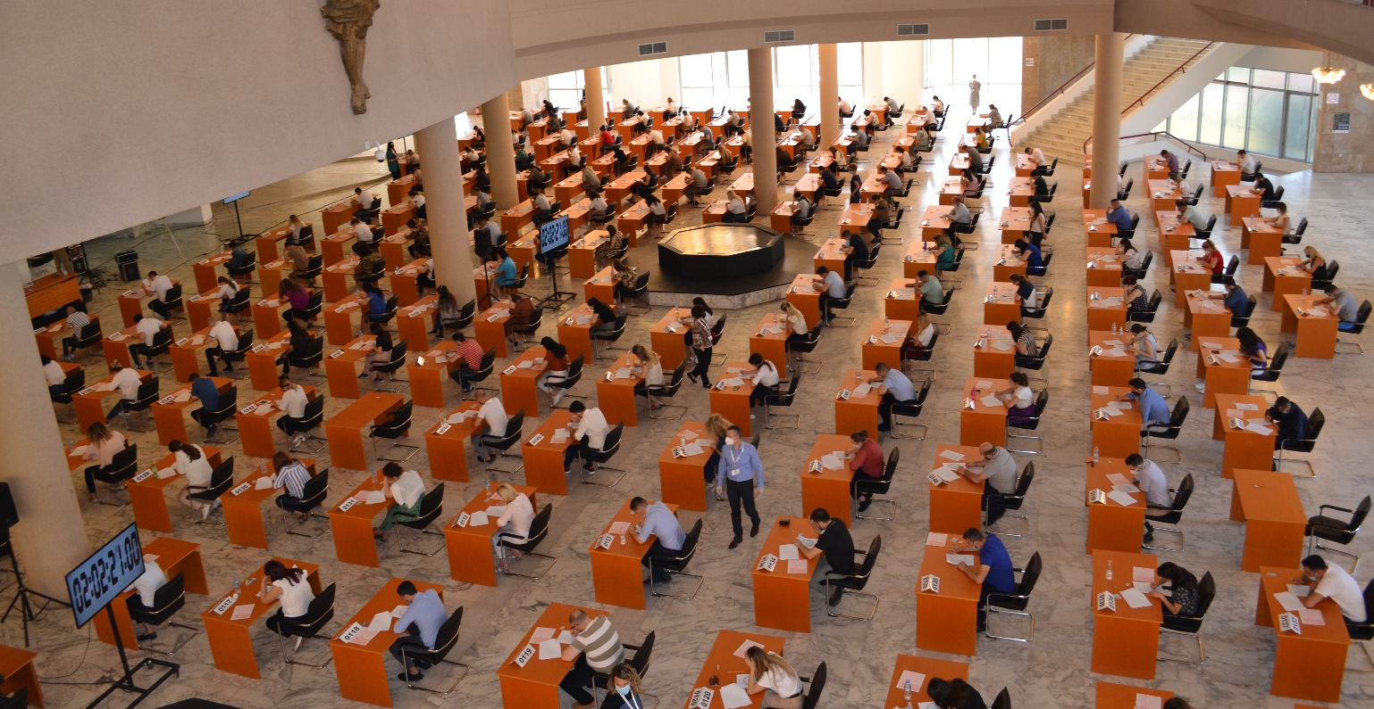

Figura nr.3 Faza e parë e provimit të pranimit

1.2.1 Mbi provimin e pranimit për kandidatë prë magjistratë dhe kandidatë për këshilltarë dhe ndihmës ligjor në Shkollën e Magjistraturës për vitin akademik 2019 – 2020

Në zbatim të ligjit nr. 115/2016, “Për organet e qeverisjes së sistemit të drejtësisë”, ligjit 96/2016 “Për statusin e gjyqtarëve dhe prokurorëve në Republikën e Shqipërisë“, ligjit nr. 98/2016 “Për organizimin dhe funksionimit të Pushtetit Gjyqësor në Republikën e Shqipërisë“, Shkolla detyrohet të:
- Organizojë provimin për pranimin në formimin fillestar në përputhje me rregullat që parashikon ligji “Për organet e qeverisjes së sistemit të drejtësisë në Republikën e Shqipërisë”. Provimi i pranimit zhvillohet në fund të muajit prill të çdo viti dhe është i hapur për të gjithë kandidatët e përfshirë në listën e kandidatëve, që plotësojnë kriteret e parashikuara në nenin 28 të këtij ligji dhe në Rregulloren e Brendshme të Shkollës së Magjistraturës.
- Ofrojë formim fillestar për këshilltarët dhe ndihmësit ligjorë dhe, të paktën çdo tre vjet, për kancelarët.

Pas shpalljes së vendeve vakante nga ana e Këshillit të Lartë të Prokurorisë për kandidatët për prokurorë, si dhe të Këshillit të Lartë Gjyqësor për kandidatët për gjyqtarë dhe kandidatët për këshilltarë dhe ndihmës ligjor, Shkolla e Magjistraturës nisi procedurat për zhvillimin e provimit të pranimit për vitin akademik 2019 – 2020.
- Në datën 1 shkurt 2020, Shkolla e Magjistraturës publikoi njoftimin për zhvillimin e provimit të pranimit, si dhe bëri publik:
- Numrin e vendeve vakante për të dy kategoritë
- Kriteret e pranimit për të dyja kategoritë
- Periudhën gjatë cilës mund të paraqiteshin kërkesat për aplikim
- Datat e zhvillimit të provimit të pranimit
- Programin e provimit të pranimit, ku përfshiheshin temat dhe literatura përkatëse.
Ky njoftim u bë publik në faqen zyrtare të internetit të Shkollës së Magjistraturës www.magjistratura.edu.al.

- Në datën 18.3.2019, Shkolla e Magjistraturës përcolli pranë Këshillit të Lartë Gjyqësor dhe Këshillit të Lartë të Prokurorisë Raportin mbi rezultatet e vlerësimit paraprak të kandidatëve aplikues për pranimin në Formimin Fillestar për vitin akademik 2019-2020 , duke dhënë informacion mbi kandidatët të cilët plotësonin kriteret e pranimit, si dhe kandidatët të cilët u skualifikuan për asrye se nuk I plotësonin kriteret e pranimit, bazuar në nenin 28 të ligjit 96/2016 dhe të nenit 10 të Rregullores së Brendshme të Shkollës.
- Në vijim të procedurës së parashikuar në ligjit 96/2016, Këshilli i Lartë Gjyqësor dhe Këshilli i Lartë i Prokurorisë përcolli pranë Shkollës së Magjistraturës opinionet dhe komentet mbi vlerësimin paraprak të dokumentacionit.
- Shkolla e Magjistraturës, duke pasur në vëmendje opinionet dhe komentet e bëra, shpalli në faqen zyrtare të saj raportin mbi vlerësimin përfundimtar të kandidatëve që do të merrnin pjesë në provimin e pranimit për vitin akademik 2019 – 2020, provim i cili do të të zhvillohej në datat:
- 24 prill 2019 – faza e parë e testit të vlerësimit elektronik
- 26 prill 2019 – faza e dytë, testi professional.
- Në bashkëpunim me Misionin EURALIUS V, Shkolla e Magjistraturës zhvilloi në ambjentet e “EUROPE HOUSE” procesin e trajnimit të aplikantëve në lidhje me rregullat e testimit në përgjithësi dhe në veçanti të fazës së parë, për mënyrën e plotësimit të fletës scantron, si dhe të vlerësimit, i cili bëhet në formë elektronike me anë të pajisjes scantron. Gjithashtu, një vëmendje e veçantë iu kushtua edhe fazës së dytë të testit professional, duke pasur parasysh edhe tezën e provimit, e cila tashmë është e ndërtuar me pyetje praktike.
- Duke pasur në vëmendje ndryshimet në Kodin Procedurës Civile, Kodin e Procedurës Penale, duke pasur parasysh që tashmë kandidatët sipas kriterit të përcaktuar ligjor kanë të paktën 3 vjet eksperiencë pune, si dhe duke u bazuar në parashikimet në Rregulloren e Brendshme, mbi modelin e tezës së fazës së dytë, (testit profesional), me urdhër të Drejtorit të Shkollës, u ngrit grupi i punës për rishikimin e tezave të provimit dhe për hartimin e tezave të fazës së dytë, sipas parashikimeve në Rregulloren e Brendshme. Për secilën fushë u hartuan jo më pak se 10 teza.
- Provimi i pranimit u zhvillua në datat: 24.04.2019 faza e parë dhe 26.04.2019 faza e dytë, në Hollin e Pallatit të Kongreseve, Tiranë.
- Monitorimi i kandidatëve gjatë provimit u realizua nga një ekip i përbërë nga monitorues të huaj dhe vendas, jo juristë. Në këtë proces asistuan përfaqësues nga Këshilli i Europës, OSBE, EURALIUS, OPDAT, GIZ.

- Faza e parë e testimit - Testi i vlerësimit elektronik
Në datë 23.4.2019 u zhvillua faza e parë e provimit të pranimit, e cila u zhvillua në Hollin e Pallatit të Kongreseve.
Modeli i tezës së provimit, i miratuar nga Këshilli Drejtues, në fazën e parë ishte i strukturuar në formë pyetjesh me alternativa, nëpërmjet të cilave testohen njohuri të karakterit të përgjithshëm intelektual, gjuhësor dhe profesional. Përgjigjet u dhanë në mënyrë skematike, pa fjalë, sipas teknikës scan tron.
Teza përmbante 100 pyetje të strukturuara në 9 rubrika, 8 nga të cilat me nga 10 pyetje/1 pikë secila dhe gjuha shqipe me 20 pyetje/1 pikë secila. Rubrikat e tezës ishin: 1) Test inteligjence (logjikë, gjeografi etj.); 2) Marrëdhënie ndërkombëtare – BE – Histori - E drejtë e krahasuar; 3) Gjuhë shqipe; 4) Psikologji – Komunikim; 5) Etikë e sjellje qytetare; 6) E drejtë kushtetuese - Të Drejtat e Njeriut – E drejtë administrative; 7) E drejtë familjare – E drejtë pune – E drejtë tregtare; 8) E drejtë civile – Procedurë civile; 9) E drejtë penale – Procedurë penale.
Tezat e çdo rubrike ishin vendosur në zarfe (9 zarfe gjithsej). Teza e rënë në këtë fazë u përzgjodh nga konkurrentët në sallë, në mënyrë rastësore, për çdo rubrikë. Pyetjet u lexuan publikisht para kandidatëve dhe pasi u formua teza me 100 pyetje, u fotokopjua në prani të tyre në sallën e zhvillimit të testimit. Teza ishte e njëjtë për të gjithë. Kjo fazë ka natyrë kualifikuese dhe vlerësimi bëhet elektronikisht.
Testi zgjati 2.5 orë dhe morën pjesë 249 kandidatë. Përgjigjet në mënyrë skematike pa fjalë sipas teknikës scan-tron, në përfundim, u lexuan nga pajisja në mënyrë elektronike, duke u bërë edhe renditja e tyre, në bazë të pikëve. 123 prej konkurrentëve arritën rezultatin mbi 60 përqind të pikëve në total.

2. Faza e dytë e testimit - Testi profesional
Në datë 26.4.2019 u zhvillua faza e dytë e provimit të pranimit, e cila u zhvillua në Hollin e Pallatit të Kongreseve.
Teza për fazën e dytë (testi professional) kishte natyrën e një testi të thelluar profesional praktiko-teorik dhe përfshinte pesë teza në fushat kryesore të së drejtës, përkatësisht e drejtë civile, procedurë civile, e drejtë penale, procedurë penale, teza e pestë që u zgjiodh i takonte të drejtës kushtetuese, si dhe dy raste praktike, ku njëri është nga fusha e se drejtës private dhe procedurale civile dhe tjetri nga fusha e së drejtës penale dhe procedurale penale. Kjo fazë e testimit vlerësohej maksimalisht me 350 pikë, ku secila tezë vlerësohej me 50 pikë. Kandidadët duhet të marrin një minimum prej 60 % të pikëve të testit profesional për tu renditur në listën e kandidatëve me pikët më të larta.
Provimi në total u zhvillua në 4 orë, e ndarë në dy pjesë, ku pjesa e parë me 5 teza nga fushat e së drejtës u zhvillua në 2.5 orë dhe pjesa e dytë me 2 rastet praktike u zhvillua në 1.5 orë. Kjo ndarje u bë, për arsye se në momentin e zgjidhjes së rasteve praktike, kandidatët u pajisën me kodet përkatëse.
Teza e plotë e përbërë nga 7 rubrika, të cilat ishin të njëjta për të gjithë kandidatët, u zgjodhën në mënyrë rastësore nga konkurrentët në sallë që tërhoqën tezat vullnetarisht, të cilat u lexuan publikisht dhe u fotokopjuan në sallë.
Me mbarimin e fazës së dytë të testimit, në bashkëpunim me monitoruesit ndërkombëtarë, u realizua faza e sekretimit të zarfeve të mëdhenj dhe të vegjël që mbanin emrin e kandidatëve të mbyllur dhe vulosur në prani të tyre. Kutitë me zarfet e sekretuara, ku në një prej kutive ishte zarfi i vogël me emrat e konkurrentëve dhe në kutinë tjetër ishin zarfat me tezat e zgjidhura prej tyre, u dërguan pranë zyrave të OSBE-së.
Po atë ditë, pas përfundimit të fazës së dytë të provimit, Këshilli Drejtues i Shkollës, me vendimin nr. 9, datë 26.04.2019, miratoi Komisionin e vlerësimit profesional të përbërë nga 7 anëtarë, të cilët u propozuan nga Drejtori i Shkollës nga radhët e pedagogëve të brendshëm dhe të jashtëm të Shkollës, këta të fundit me përvojë, jo më pak se 5 vjet mësimdhënie në Shkollën e Magjistraturës.
Çdo anëtar i komisionit dorëzoi vlerësimet me pikët për çdo numër sekretimi të pyetjes që korrigjoi. Shkolla bëri publike për konkurrentët rezultatet e vlerësimit me pikë për çdo numër sekretimi. Korrigjimi u realizua nga data 27 prill, ditë në të cilën u plotësua vetëm çelsi i zgjidhjes, dhe zgjati pesë ditë.
Pas daljes së rezultateve sipas numrave të sekretimit, u njoftuan të gjithë konkurentët, që të paraqiteshin në një prej sallave të Pallatit të Kongreseve në një orar të caktuar, për të zhvilluar në mënyrë sa më transparente procedurën e përputhjes së numrave me emrat, për të mësuar renditjen e tyre sipas pikëve. Një përfaqësues i OSBE-së solli në Shkollë kutitë me zarfet e vegjël të emrave (që nuk dolën asnjëherë që nga dita e testimit nga selia e OSBE-së). Në këtë moment u zhvillua në prani të konkurrentëve, procedura e hapjes së zarfeve të vegjël për të realizuar procesin e ç’sekretimit dhe për tu njohur me rezultatet e secilit, duke lexuar me zë të lartë emrat e pjesëmarrësve.
Radhitja e rezultateve përfundimtare sipas hierarkisë së pikëve, u shpall publikisht e afishuar, që në atë moment.
Ditën e nesërme, në ambjentet e Shkollës së Magjistraturës, kandidatët me pikët më të larta u thirrën për të plotësuar deklaratën e përzgjedhjes së profilit. Kjo procedurë u zhvillua duke filluar me kandidatin me pikët më të larta, I cili ka të drejtë të zgjedhë profiling dhe duke vazhduar me rend zbritës deri tek kandidati I fundit I shpallur fitues.
Pas përfundimit të kësaj procedure, kandidatët me pikët më të larta iu nënshtruan testit të shëndetit mendor dhe psikologjik.
Pati disa kontestime të tezës të cilat u administruan sipas rregullores.

3. Testimi i shëndetit mendor dhe psikologjik
Me vendimin nr. 9, datë 26.04.2019, Këshilli Drejtues i Shkollës miratoi Komisionin e Testimit të Shëndetit Mendor dhe Psikologjik, (referuar dhe listës me emrat e psikologëve dhe psikiatërve të miratuar paraprakisht nga Ministria e Drejtësisë), i përbërë nga dy psikologë, dy psikiatër dhe një pedagog i brendshëm me rolin e vëzhguesit nga Shkolla e Magjistraturës.
Ky testim u zhvillua me shkrim dhe me gojë, nëpërmjet vlerësimit të funksionimit në grup dhe vlerësimit të një interviste individuale.
Kandidatët për magjistratë u testuan mbi aftësitë psikologjike të tyre, mbi vlerësimin e përshtatshmërisë së tyre me profesionin dhe jo mbi gjendjen e tyre shëndetësore.

Pas përfundimit të këtij testi, ku kandidatët u vlerësuan si të përshtatshëm për detyrën e gjyqtarit/ prokurorit/ këshilltarit ligjor/ ndimësit ligjor (ndarje kjo në bazë të profilit që kandidatët kishin përzgjedhur), Këshilli Drejtues me vendimin nr. 11, datë 15.05.2019, miratoi listën e kandidatëve me rezultatet më të larta, duke u bazuar në tabelën e Vlerësimit të Testit Elektronik dhe tabelën e Komsionit të Vlerësimit të Testit professional, si dhe nga rezultatet e Komisionit të Vlerësimit të SHëndetit Mendor dhe Psikologjik.
Më datë 15 maj 2019, Shkolla e Magjistraturës përcolli listën e kandidatëve me pikët më të larta pranë Këshillit të Lartë Gjyqësor, për kandidatët që përzgjodhën profilin e gjyqtarit, dhe listën e kandidatëve që kishin përzgjedhur profilin e prokurorit, pranë Këshillit të Lartë të Prokurorisë.
Gjithashtu, Këshilli i Lartë Gjyqësor miratoi më datë 09.07.2019 listën e kandidatëve për këshilltarë dhe ndihmës ligjor që do të ndiqnin Programin e Formimit Fillestar pranë Shkollës së Magjistraturës për vitin akademik 2019 – 2020.

Gjatë vitit akademik 2019 - 2020, Shkolla e Magjistraturës realizoi Programin Mësimor të Foemimit Fillestar për vitin e parë, të dytë dhe të tretë.
Viti i dytë i Programit të Formimit Fillestar kishte një veçori pasi ai do të realizohej sipas parashikimeve të ligjit 96/2016 një vit program teorik dhe një vit praktikë profesionale në gjykata ose prokurori, bazuar në nenin 33 të këtij ligji.
Ky vit dëshmoi përsëri për vazhdimësinë e kësaj tradite pozitive të krijuar nga Shkolla e Magjistraturës në një stad më të lartë. Kjo mbetet edhe një nga objektivat e punës në Shkollë për të ardhmen, duke synuar gjithmonë në konsolidimin e procesit të Formimit Fillestar, si një pjesë e rëndësishme e procesit të konsolidimit dhe të rritjes së qëndrueshmërisë së vetë Shkollës, si një institucion bashkëkohor, që ndjek modelet e shkollave europiane homologe më të përparuara.

1.2.2 Realizimi i programit të vitit të parë të Shkollës

Në mbledhjen e datës 3 tetor 2019, Këshilli Drejtues i Shkollës së Magjistraturës publikoi listën pjesore të kandidatëve fitues, pas miratimit të tyre nga ana e Këshillit të Lartë Gjyqësor dhe Këshillit të Lartë të Prokurorisë. Gjithashtu, për shkak se procesi I verifikimit për këta kandidatë nuk ishte përfunduar nga ana e Këshillave, Këshilli Drejtues vendosi që kandidatët kishin të drejtën të ndiqnin procesin mësimor në auditoret e Shkollës, por të drejtat dhe detyrimet e tyre do të lindin në momentin që ata publikoheshin në listën e fituesve nga ana e këtij Këshilli, si dhe firmosinin marrëveshjen e regjistrimit pranë Shkollës.

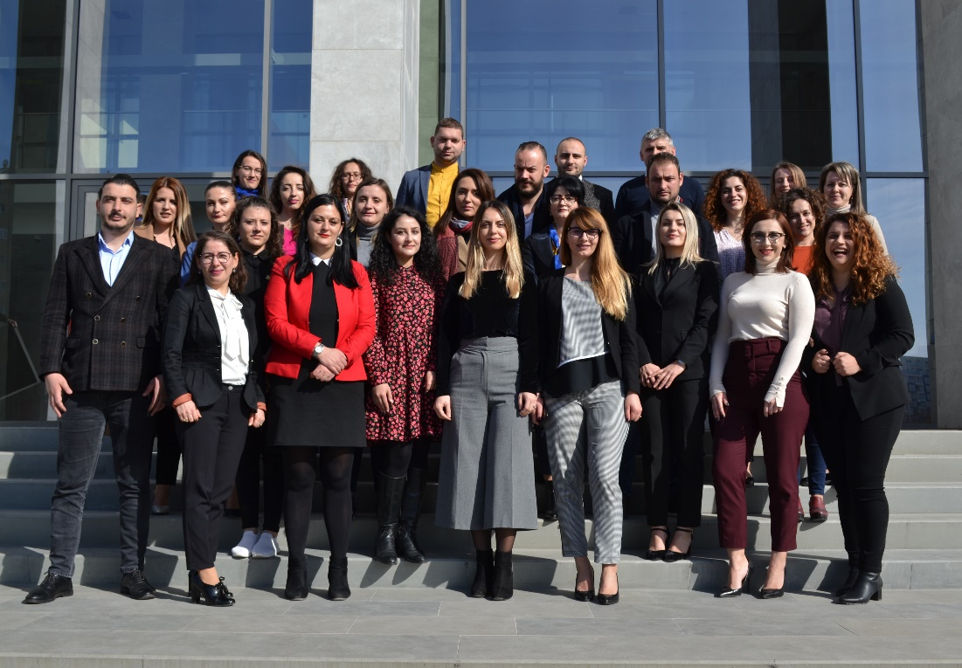

Figura nr.4 Viti i parë i kandidatëve për magjistratë

Lëndët e vitit të parë:

Në bashkëpunim me Misionin EURALIUS V dhe Akademinë e Trajnimit Gjyqësor të Vendeve të Ulta, Shkolla e Magjistraturës, stafi akademik I Shkollës së Magjistraturës punoi për hartimin dhe rikonceptimin e një Programi të ri Mësimor për vitin e parë teorik, duke përpiluar fillimisht Programin e Aftësive të Magjistratit. Duke u bazuar në objektivat dhe kompetencat e parashikuara u hartua programi i secilës lëndë që do të zhvillohej në programin e vitit të parë. Këto ndryshime u reflektuan edhe në Planin Mësimor të vitit të parë.
Grupi i parë:

1. E drejta civile
2. E drejta penale
3. Procedura civile
4. Procedura penale
5. E drejta kushtetuese & Të Drejtat e Njeriut
6. E drejta e BE-së
7. E drejta administrative
8. Shkrim & arsyetim ligjor
9. Etika profesionale
10. E drejta familjare
11. E drejta tregtare dhe e kompanive

Grupi i dytë:

1. E drejta e punës dhe e drejta e sigurimeve shoqërore
2. E drejta ndërkombëtare private
3. E drejta tatimore-doganore
4. Menaxhimi i gjykatave/ prokurorive dhe çështjeve të saj
5. Pronësia intelektuale
6. Ndërmjetësimi, arbitrazhi

Programi i ndjekur nga subjekti i rivlerësimit i cili ndoqi Programin 9 – mujor të Trajnimit pranë Shkollës ës Magjistraturës

Programi i Formimit Fillestar

1. E drejta penale
2. Procedura penale
3. E drejta kushtetuese & Të Drejtat e Njeriut
4. E drejta e BE-së
5. Shkrim & arsyetim ligjor
6. Etika profesionale

Programi i Formimit Vazhdues Pjesëmarrje në temat mbi të drejtën penale, të drejtën kushtetuese dhe të drejtat e njeriut temat mbi etikën profesionale, si dhe temat mbi te drejtën e Be dhe praktika gjyqësore e GjED dhe GJEDNJ.

Lista e kandidatëve për magjistratë që pranoheshin në Programin e Formimit Fillestar publikohej rast pas rasti, duke u bazuar në Vendimet e Këshillave. Në përfundim të procesit të verifikimit zhvilluan procesin mësimor në vitin e parë të Programit të Formimit Fillestar gjithsej 58 kandidatë, prej të cilëve:

- 24 kandidatë gjyqtarë
- 22 kandidatë prokurorë
- 4 kandidatë këshilltarë ligjor
- 8 kandidatë ndihmës ligjor.

Bazuar në Vendimin Nr. 2, datë 28.1.2020 të Këshillit Drejtues të Shkollës së Magjistraturës, 2 prej kandidatëve gjyqtarë, të cilët nuk e ndoqën procesin mësimor për arsye objektive do të fillojnë Programin e Formimit Fillestar në vitin akademik 2020 – 2021.

Në vijim, më datë 9 mars 2020, drejtori I Shkollës pezulloi procesin mësimor në auditoret e Shkollës së Magjistraturës, për të parandaluar përhapjen e COVID – 19. Pas shpalljes së gjendjes së fatkeqsisë natyrore në Republikën e Shqipërisë, Këshilli Pedagogjik i Shkollës së Magjistraturës, i mbledhur me datë 20 mars 2020 mori vendimin mbi vijim e procesit mësimor online sipas metodës Join Meeting Group nëpërmjet aplikacionit meet.google.com. Mësimi do të zhvillohej nga e hëna deri të premte, sipas orarit të përcaktuar në fillim të vitit akademik, ku 50% e kohës së përllogaritur për zhvillimin e orës mësimore do të zhvillohej në auditorin online dhe 50% e orës do të përllogaritej nga përgatitja e pedagogut të lëndës për zhvillimin e orës mësimore si dhe lidhja interaktive me kandidatin përmes kontrollimit të detyrave të kursit.

Këshilli Drejtues, i mbledhur më datë 30 mars 2020 miratoi këtë vendim të Këshillit Pedagogjik dhe procesi mësimor për vitin akademik 2019 – 2020 u realizua në vijim online nëpërmjet aplikacionit meet.google.com.
Me Vendimin Nr. 11/1, datë 22.5.2020, Këshilli Drejtues vendosi mbi mundësinë e zhvillimit të provimeve të lëndëve në auditoret e Shkollës së Magjistraturës, duke pasur parasysh sigurimin e kushteve të vendosura sipas protokolleve të sigurisë për parandalimin e përhapjes së COVID – 19. Gjithashtu, me Vendim të Këshilli Drejtues, u vendos mbi një ndryshim në Planin Mësimor të Vitit akademik 2019 – 2020, duke shtyrë periudhën e sezonit të zhvillimit të provimit të lëndëve dhe provimit me raste praktike të kandidatëve deri më datë 15 gusht 2020.
- Vlerësimi në vitin e parë
- Vlerësimi i kandidatëve për magjistratë gjatë vitit të parë teorik për lëndët teorike që ata zhvilluan në këtë vit u bë sipas skemës:
a) Vlerësimi i vazhdueshëm gjatë gjithë vitit akademik;
b) Provim përfundimtar i lëndës.
- Vlerësimi I kandidatëve për këshilltarë dhe ndihmës ligjor për provimin përfundimtar në Programin e Formimit Fillestar që ata zhvilluan në këtë vit u bë sipas skemës:
- Vlerësimi I vazhdueshëm gjatë gjithë vitit akademik
- Provimi përfundimtar i lëndës;
- Provimi me raste praktike.
- Vlerësimi i subjektit të rivlerësimit, i cili me Vendim të KPK do të ndiqte për një periudhë 9 mujore Programin e Trajnimit pranë Shkollës së Magjistraturës u bë sipas skemës:
- Vlerësimi i vazhdueshëm gjatë gjithë vitit akademik;
- Provimi përfundimtar i lëndës;
- Provimi me raste praktike.
Totali i pikëve të vlefshme për vlerësimin e kandidatëve për çdo lëndë në fund të vitit/semestrit është 100 pikë, nga të cilat me 40 pikë vlerësoheshin detyrat e kursit, rastet praktike dhe diskutimet interaktive, mbi vlerësimin e vazhdueshëm, ndërsa provimin përfundimtar i lëndës vlerësohej me 60 pikë. Kufijtë maksimalë dhe minimalë të këtyre vlerësimeve u vendosën rast pas rasti nga çdo lëndë në varësi të natyrës dhe specifikave të saj. Këto limite u përcaktuan në çdo program lënde para fillimit të vitit akademik.
Mënyra dhe skema e vlerësimit, si dhe pikavarazhi për secilën pjesë të vlerësimit u bë e ditur nga pedagogët përgjegjës të lëndëve për kandidatët në fillim të çdo kursi apo lënde, mbështetur në kriteret e vlerësimit.
1) Vlerësimi i vazhdueshëm gjatë gjithë vitit akademik
Vlerësimi i vazhdueshëm i detyrave periodike u bazua në një plan vlerësimi të përcaktuar, i cili iu paraqitet magjistratëve pas zhvillimit të provimit përfundimtar me shkrim.
- Gjatë procesit të vlerësimit të vazhdueshëm dhe periodik u analizuan komponentët e mëposhtëm:
1. Detyrat e kursit/esetë/projektet e dhëna për t’u përgatitur me shkrim nga kandidatët dhe jo më shumë se 2 detyra në grup në vit për lëndët vjetore, të cilat planifikohen që në program;
2. Aktivizimi, oratoria apo logjika e arsyetimi në diskutimin interaktiv;
3. Mënyra e diskutimit dhe zgjidhjes së rasteve të praktikës gjyqësore;
- Testet periodike me shkrim:
a) testet për njohuritë aktuale;
b) testet e semestrit, me karakter përmbledhës;
c)testet për çështjet sintetike që finalizojnë tematikën për debate;
ç) punët me shkrim
d) detyrat individuale të kursit.
Testet me shkrim kishin karakter praktik.
2) Vlerësimi me provimin përfundimtar të lëndës
Vlerësimi me provimin përfundimtar të lëndës u bë në fund të vitit akademik apo të semestrit, kur përfundoi edhe trajtimi i lëndës përkatëse.
Provimi përfundimtar i lëndës u bë me shkrim, duke iu nënshtruar procesit të sekretimit, me qëllim ruajtjen e objektivitetit.
Vlerësimi me shkallë i kandidatëve për magjistratë është:
Niveli “Shkëlqyeshëm” është 100 (njëqind) pikë;
Niveli “Shumë mirë” është 90-99 (nëntëdhjetë deri nëntëdhjetë e nëntë) pikë;
Niveli “Mirë” është 70-89 (shtatëdhjetë deri tetëdhjetë e nëntë) pikë;
Niveli “Mjaftueshëm” është 50-69 (pesëdhjetë deri gjashtëdhjetë e nëntë) pikë.
- Vlerësimi maksimal i vitit të pare për kandidatët për magjistratë ishte 2250 pikë dhe del si rezultat i mbledhjes së:
a) pikëve të grupit të lëndëve kryesore 1650 pikë me koeficient vështirësie 1.5.
b) pikëve të grupit të lëndëve të grupit të dytë 600 pikë me koeficient vështirësie 1.
- Vlerësimi maksimal i vitit të parë për kandidatët për këshilltarë dhe ndihmës ligjor ishte 2450 dhe del si rezultat I mbledhjes së:
- pikëve të grupit të lëndëve kryesore 1650 pikë me koeficient vështirësie 1.5.
- pikëve të grupit të lëndëve të grupit të dytë 600 pikë me koeficient vështirësie 1.
- Pikëve të provimit me raste praktike
Rezultati i pikëve të marra nga vlerësimit total i lëndëve të zhvilluara gjatë vitit të parë, u ponderua me 60 pikë nga 100 pikë, sipas skemës së vlerësimit. Kjo do të thotë se 2250 pjesëtohet me koeficientin 37.5. Për rrjedhojë, çdo rezultat i çdo kandidati që është më i vogël ose i barabartë me 2250 pikë do të pjesëtohet me 37.5 dhe do të dalë i ponderuar, i barabartë ose më i vogël se 60 pikë.
3) Vlerësimi i Provimit me rastet praktike
A. Provimi u zhvillua në datën 15 gusht 2020.
B. Provimi u zhvillua me shkrim. Teza ishte e ndërtuar me katër raste praktike nga fushat e mëposhtme:
a) pjesa I - E drejta private (civile, familjare e punës, tregtare) dhe e drejta procedurale civile;
b) pjesa II - E drejta penale dhe procedurale penale;
c) pjesa III - E drejta administrative materiale dhe e drejta procedurale administrative;
ç) pjesa IV - E drejta publike (kushtetuese, të drejtat e njeriut, ndërkombëtare, legjislacioni i BE-së etj.).
C. Provimi përfundimtar u vlerësua nga një komision i përbërë nga katër anëtarë, nga radhët e pedagogëve të brendshëm dhe të jashtëm të Shkollës së Magjistraturës.
D. Provimi me raste praktike u bë me shkrim, përgjatë 4 orëve, duke iu nënshtruar procesit të sekretimit, me qëllim ruajtjen e objektivitetit. Procedura e sekretimit ishte e njëjtë si provimi i pranimit. Gjatë provimit, 12 kandidatëve iu shpërnda një zarf i vogël ku shkruan emrin, i cili u mbyll në momentin e dorëzimit të provimit. Mbyllja e tij u bë në fund e u vulos nga personi i caktuar përgjegjës. Zarfi i madh mbyllej nga kandidati me mbarimin e provimit dhe brenda tij ndodheshin 4 (katër) tezat me përgjigjet. Zarfi vulosej nga personi përgjegjës. Në Rregulloren e Brendshme të Shkollës, tezat që mungojnë në zarf vlerësohen nga Komisioni me 0 pikë. Në fund të provimit, zarfi i vogël së bashku me zarfin e madh, iu dorëzuan Drejtorit të Shkollës dhe Përgjegjësit të Trajnimit Fillestar. Zarfi i vogël u depozitua në kasafortën e Drejtorisë, ndërsa zarfet e mëdhenj iu dorëzuan komisionit për vlerësim.
E. Pas përfundimit të provimit, u bë sekretimi i zarfeve. Pas dorëzimit të fletëve të provimit, u vendos numri, si në zarfin e vogël, ashtu dhe në zarfin e madh të çdo kandidati. Komisionit të Provimit iu vu në dispozicion vetëm zarfi i madh, me numrin përkatës, i cili kishte brenda vetëm fletë me zgjidhen e provimit.
F. Korrigjimi i provimit me shkrim u bë në një sallë të mbyllur (mjedis zyrtar) brenda godinës së Shkollës së Magjistraturës. Gjithashtu, asnjë anëtar i komisionit nuk lejohej të merrte me vete fletët e provimit. Gjatë provimit, e gjithë salla u mbikëqyr nga një komision i ngritur për këtë qëllim nga Drejtoria e Shkollës. Nga Komisioni i Provimit nuk u konstatuan raste të mungesës së tezave në zarfet e mëdha.
G. Zarfat e mëdhenj me fletët e përgjigjeve u hapën vetëm në ditët e korrigjimit në prezencë të komisionit të korrigjimit.
H. Shpallja e rezultateve në bazë të numrave të sekretimit u bë më datë 4 shtator. Po në këtë datë, u bë dhe hapja e zarfeve të vegjël me emrat në prani të kandidatëve për magjistratë, sipas teknikës join meeting group, në aplikacionin meet.google.com.
I. Pas marrjes së rezultateve, kandidatët verifikuan përgjigjet e tyre. Fletët e provimit u panë nga kandidatët, vetëm në sallën e vënë në dispozicion nga Shkolla. Nuk u lejua fotokopjimi ose marrja e fletëve të provimit.
J. Provimi me raste praktike, parashikuar në Planin Mësimor të vitit të parë për vitin akademik 2019 – 2020, vlerësohej me 100 pikë, me koeficient vështirësie 2.
- Totali i pikëve të provimit me raste praktike prej 200 pikësh u ponderua në vlerën 40 pikë në një shkallë vlerësimi me 100 pikë. Kjo do të thotë se 200 pjesëtohet me koeficientin 5.
Skema e vlerësimit në fund të vitit të parë është:
=2250 pikë
huma e ponderuar
${ x}_{1}$= Shuma e pikëve të provimit të lëndëve të Grupit I
$x_{1/2}$= Shuma e pikëve të provimeve të Grupit II në vitin e parë.
$f_{1}$= 1.5 (një pikë pesë) Koeficienti i vështirësisë së Grupit I
$f_{2}$= 1 (një) Koeficienti i vështirësisë së Grupit II

Në vijim për kandidatët për këshilltarë dhe ndihmës ligjor, totali i pikëve të mundshme që mund të merren nga provimet e vitit të parë pas ponderimit sipas Formulës 1 është 2250 pikë. Ky rezultat do të ponderohet me 60 pikë nga 100 pikë. Kjo do të thotë se 2250 pjesëtohet me koeficientin 37.5. Për rrjedhojë, çdo rezultat i çdo kandidati që është më i vogël ose i barabartë me 2250 pikë do të pjesëtohet me 37.5dhe do të dalë i ponderuar, i barabartë ose më i vogël se 60 pikë.

_______________________________ = 60 pikë
37.5 >
B) Totali i pikëve të mundshme që merren nga provimi përfundimtar është 200 pikë, të cilat ponderohen në vlerën 40 pikë në një shkallë vlerësimi me 100 pikë. Kjo do të thotë se 200 pjesëtohet me koeficientin 5. Për rrjedhojë çdo rezultat i çdo kandidati i provimit përfundimtar që është më i vogël ose i barabartë me 200 pikë do të pjesëtohet me koeficientin 5 dhe do të dalë i ponderuar, i barabartë ose më i vogël se 40 pikë.

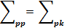
______________________ = 40 pikë
5 >

Me vendimin Nr. 7, datë 16 shtator 2020, Këshilli Pedagogjik miratoi rezultatin përfundimtar si dhe renditjen e kandidatëve për magjistratë të vitit të parë.
Këto rezultate, pas miratimin nga ana e Këshillit Drejtues të Shkollës së Magjistraturës, do t’i përcillen Këshillit të Lartë Gjyqësor, pasi këta kandidatë, sipas parashikimeve në ligjin 98/2016 do të emërohen nga ana e këtij Këshilli në detyrën e këshilltarit ligjor pranë Gjykatës së Lartë dhe në detyrën e ndihmësit ligjor pranë gjykatave të apelit.

- Vlerësimi i subjketit të rivlerësimit që ndoqi Programin 9 – mujor të Trajnimit pranë Shkollës së Magjistraturës ishte 1100 dhe del si rezultat I mbledhjes së:
- pikëve të grupit të lëndëve të zhvilluara nga ana e tij 900 pikë me koeficient vështirësie 1.5.
- Pikëve të provimit me raste praktike
Rezultati i pikëve të marra nga vlerësimit total I lëndëve të zhvilluara gjatë vitit të parë, u ponderua me 60 pikë nga 100 pikë, sipas skemës së vlerësimit. Kjo do të thotë se 900 pjesëtohet me koeficientin 37.5. Për rrjedhojë, çdo rezultat i çdo kandidati që është më i vogël ose i barabartë me 2250 pikë do të pjesëtohet me 15 dhe do të dalë i ponderuar, i barabartë ose më i vogël se 60 pikë.
Totali i pikëve të mundshme që merren nga provimi përfundimtar është 200 pikë, të cilat ponderohen në vlerën 40 pikë në një shkallë vlerësimi me 100 pikë. Kjo do të thotë se 200 pjesëtohet me koeficientin 5. Për rrjedhojë çdo rezultat i subjektit i provimit përfundimtar që është më i vogël ose i barabartë me 200 pikë do të pjesëtohet me koeficientin 5 dhe do të dalë i ponderuar, i barabartë ose më i vogël se 40 pikë.

Me Vendimin Nr. 4 datë 29.6.2020, Këshilli Pedagogjik i Shkokllës ës Magjistraturës miratoi rezultatet e këtij subjekti, të cilat u çertifikuan, se bashku me raportin përfundimtar nga ana e Këshillit Drejtues. Në bazë të rezultatve të arritura nga subjekti, i cili mori mbi 70% të pikëve në provimin përfundimtar, ai arriti të kalojë mangësitë e parashtruara në Vendimin e Komisionit të Pavarur të Kualifikimit. Në vjim, Vendimi i Shkollës së Magjistraturës, iu përcoll, sipas parashikimeve në ligjin 84/2016 “Për rivlerësimin kalimtar të gjyqtarëve dhe prokurorëve në Republikën e Shqipërisë“
- Komsionit të Pavarur të Kualifikimit
- Vëzhguesve të Operacionit Ndërkombëtar të Monitorimit
- Kolegjit të Posaçëm të Apelimit
- Këshillit të Lartë të Prokurorisë

1.2.3 Realizimi i programit mësimor të vitit të dytë të Shkollës

Në vitin e dytë Shkolla e Magjistraturës pati 6 kandidatë për magjistratë. Në zbatim të pikës 4 të nenit 165 të ligjit 96/2016, vlerësimi i kandidatëve për magjistratë u krye nga magjistrati udhëheqës. Bazuar në nenin 33 të ligjit nr. 96/2016, “Për statusin e gjyqtarëve dhe prokurorëve në Republikën e Shqipërisë”, praktika profesionale zgjat 12 muaj, duke filluar në muajin korrik 2019 dhe duke përfunduar në muajin qershor 2020. Kandidatët për gjyqtarë në Gjykatën e Rrethit Gjyqësor Tiranë, të ndarë në Dhomën Civile dhe Penale, në periudha të ndryshme, Gjykatën Administrative të shkallës së parë Tiranë.
Magjistratët udhëheqës bënë vlerësimin etik dhe profesional si dhe të cilësisë së kandidatëve për magjistratë, me qëllim garantimin e një formimi sa më i mirë i tyre.
- Kriteret për të cilat u vlerësuan kandidatët për magjistratë të vitit të dytë ishin:
a) aftësitë profesionale;
b) aftësitë organizative;
c) etika dhe angazhimi ndaj vlerave profesionale të gjyqtarit;
ç) aftësitë personale dhe angazhimi profesional.
3. Nivelet e vlerësimit ishin:
a) “Shkëlqyeshëm”, në rastin e vlerësimit etik dhe profesional me cilësi shumë të larta;
b) “Shumë mirë”, në rastin e vlerësimit etik dhe profesional me cilësi mbi mesataren;
c) “Mirë”, në rastin e vlerësimit etik dhe profesional me cilësi mesatare;
ç) “Mjaftueshëm”, në rastin e vlerësimit etik dhe profesional me cilësi nën mesataren.
d) “I pamjaftueshëm”, në rastin e vlerësimit etik dhe profesional me cilësi të dobët.
- Vlerësimi për secilin kandidat për magjistrat u bë nga tre magjistratë udhëheqës, përkatësisht sipas periudhave katër mujore në të cilat ata realizuan praktikën profesionale. Çdo magjistrat udhëheqës vlerësoi me 100 pikë kandidatin për magjistrat, në bazë të kritereve dhe niveleve të përcaktuara në ligjin “Për statusin e gjyqtarëve dhe prokurorëve në Republikën e Shqipërisë”. Në total vlerësimi i bërë nga tre magjistratë udhëheqës ishte 300 pikë.
- Llogaritja e pikëve finale për çdo nivel të çdo kandidati doli si rezultat i shumëzimit të shumës së tri vlerësimeve të magjistratëve udhëheqës me koeficientin e vështirësisë 2:
Niveli “Shkëlqyeshëm” është 300 (treqind) pikë, i ponderuar me koeficientin 2=600 pikë;

Niveli “Shumë mirë” është 270-299 (dyqind e shtatëdhjetë deri në dyqind e nëntëdhjetë e nëntë) pikë, i ponderuar me koeficientin 2=540-598 pikë;
Niveli “Mirë” është 210-269 (dyqind e dhjetë deri në dyqind e gjashtëdhjetë e nëntë pikë), i ponderuar me koeficientin 2=420-538 pikë;
Niveli “Mjaftueshëm” është 150-219 (pesëdhjetë deri në gjashtëdhjetë e nëntë) pikë, i ponderuar me koeficientin 2=300-418;
Niveli “I pamjaftueshëm” është 0 - 149 (zero deri në njëqind e dyzetë e nëntë) pikë, i ponderuar me koeficientin 2=0-148.
- Kandidatët për magjistrat, gjitashtu, kishin detyrimin për të ndjekur kurse të posaçme në kuadër të Programit të Formimit Vazhdues, të parashikuara posaçërisht për këtë kategori kandidatësh për magjistratë, të tilla si:

Nr | Programi i vitit të dytë  Formimi Vazhdues gjatë praktikës profesionale | Ngarkesa
 | - Psikologjia e komunikimit dhe emocionet | Seminar 4-ditor
 | 1.2 Anglishtja ligjore | Seminar 2-ditor
 | 1.3 Kriminalistikë | Seminar 2-ditor
 | 1.4 Aspekte praktike të informatikës ligjore | Seminar 2-ditor
 | 1.5 Aftësimi i prezantimit të çështjes në gjyq | Seminar 5-ditor
 |  | 15 ditë trajnim
2. | Të paktën 5 ditë nga Programi i Formimit Vazhdues të SHM-së | 5 ditë trajnim
 | TOTALI | 20 ditë trajnim

Testimi i shëndetit mendor dhe psikologjik i kandidatëve për magjistratë në vitin e dytë të Programit të Formimit Fillestar

Qëllimi i këtij testimi ishte vlerësimi final i shëndetit mendor dhe psikologjik përpara se kandidati për magjistrat të diplomohet.
Ky testim përfshin tre komponentë:
a. Testi "Myer Briggs", i cili jep informacion për natyrën e personalitetit;
b. Dy intervista individuale të kandidatit për magjistrat;
c. Të dhënat e përpunuara nga një checklist e hartuar nga specialistë të fushës, e cila do të plotësohet nga stafi pedagogjik dhe administrativ i Shkollës për çdo kandidat për magjistrat.
Komisioni i testimit psikologjik u ngrit me vendimin nr. ___, datë 22.5.2020 të Këshillit Drejtues dhe hartoi një raport vlerësimi për secilin kandidat.

Vlerësimi përfundimtar i kandidatëve për magjistratë

Këshilli Pedagogjik bëri vlerësimin përfundimtar për të dy vitet në bazë të rezultateve të provimeve të vitit të parë, të rezultateve të provimit përfundimtar si dhe pikëve të vitit të dytë të stazhit profesional, sipas sistemit me 5 shkallë, mbi bazën e një renditjeje përfundimtare të tyre me pikë.
Vlerësimi i kandidatëve për magjistratë u bë sipas kategorive që vijojnë:
a) “shkëlqyeshëm”, në rast të një performance etike dhe profesionale jashtëzakonisht të mirë;
b) “shumë mirë”, në rast të një performance etike dhe profesionale mbi mesataren;
c) “mirë”, në rast të një performance etike dhe profesionale mesatare;
ç) “mjaftueshëm”, në rast të një performance etike dhe profesionale nën mesataren;
d) “i pamjaftueshëm”, në rast të një performance etike dhe profesionale jashtëzakonisht të dobët.
Me Vendimin nr. 2, datë 29.6.2020, Këshilli Pedagogjik bëri një vlerësim total të të gjithë komponentëve të vitit të parë dhe të dytë dhe ishte shumatorja e:
a) 60% e pikëve të mbledhura nga provimet e secilës lëndë vjetore apo semestrale, sipas përllogaritjes në skemën e vlerësimit të vitit të parë;
b) 40% e pikëve të marra nga provimi me rastet praktike, sipas përllogaritjes në skemën e vlerësimit të vitit të parë;
c) 600 pikë vlerësimi i stazhit profesional të vitit të dytë, Rezultati përfundimtar i vitit të dytë del pas shumëzimit të vlerësimit prej 300 pikë me koeficientin 2.
Ky vendim iu përcoll Këshillit Pedagogjik të Shkollës së Magjistrautrës, I cili miratoi këto rezultate.
Shkolla e Magjistraturës, publikoi në faqen e saj zyrtare listën e kandidatëve për magjistratë, të renditur në bazë të rezultateve të vlerësimit përfundimtar.
Gjithashtu, Shkolla e Magjistraturës përcolli pranë Këshillit Drejtues të Shkollës, Këshillit të Lartë të Gjyqësorit për kandidatët për gjyqtarë, vendimin e Këshillit Pedagogjik, ku ishin bashkuar sipas një renditjeje me pikë, vlerësimet me 5 shkallë të vendosura në një tabelë:
- 60% e pikëve të mbledhura nga provimet e secilës lënde vjetore apo semestrale, sipas përllogaritjes në skemën e vlerësimit të vitit të parë;
- 40% e pikëve të marra nga provimi me rastet praktike, sipas përllogaritjes në skemën e vlerësimit të vitit të parë;
- 600 pikë vlerësimi i stazhit profesional të vitit të dytë, sipas Tabelës që i bashkëngjitet këtij dokumenti. Rezultati përfundimtar i vitit të dytë del pas shumëzimit të vlerësimit prej 300 pikëve me koeficientin 2.

Skema e vlerësimit pas vitit të dytë

$$\sum_{p}{=}\sum_{VitiI}{\left\{\left(x_{1}*f_{1})+(x_{\frac{1}{2}}*f_{2 }\right)\right\}+}X2*f3+\sum_{VitiII}{x_{3 }}*f_{3}$$

huma e ponderuar;
${ x}_{1}$= Shuma e pikëve të lëndëve të Grupit I;
$x_{1/2}$= Shuma e pikëve të lëndëve të Grupit II të vitit të parë;
$x_{2}$= vlerësimi i provimit me raste praktike;
$x_{3}$ = Vlerësimi i stazhit profesional nga tre magjistratët udhëheqës;
$f_{1}$= 1.5 (një pikë pesë) koeficienti i vështirësisë ($x_{1}),$
$f_{2}$= 1 (një) koeficienti i vështirësisë së Grupit II (viti I);
f3= 2 (dy) koeficienti i vështirësisë për provimin me raste praktike (x2);
$f_{3}$= 2 (dy) koeficienti i vështirësisë për vlerësimin e stazhit profesional nga tre magjistratët udhëheqës (x3).

1.2.4 Viti i tretë

Në vitin akademik 2019 – 2020, Shkolla e Magjistraturës në vitin e tretë pati 15 kandidatë për magjistratë në Programin e Formimit Fillestar.
Plani mësimor i vitit të tretë, bazuar në ligjin nr. 96/2016, “Për statusin e gjyqtarëve dhe prokurorëve në Republikën e Shqipërisë”; ligji nr. 115/2016, “Për organet e qeverisjes së sistemit të drejtësisë”, u miratua me Vendim të Këshillit Drejtues të Shkollës së Magjistraturës.
Bazuar në nenin 33 të ligjit nr. 96/2016, “Për statusin e gjyqtarëve dhe prokurorëve në Republikën e Shqipërisë”, praktika profesionale zgjat 12 muaj, duke filluar në muajin korrik 2019 dhe duke përfunduar në muajin qershor 2020.
Kandidatët për magjistratë të vitit të tretë, kryejnë praktikën profesionale pranë gjykatave dhe prokurorive të shkallës së parë, të udhëhequr nga një trup magjistratësh udhëheqës, të cilët kryejnë vlerësimin profesional dhe etik të secilit kandidat, bazuar në kriteret dhe nivelet e vlerësimit të përcaktuara në ligj.

Këshilli i Lartë Gjyqësor dhe Këshilli i Lartë i Prokurorisë miratuan:
1. caktimin e Gjykatës së Rrethit Gjyqësor Tiranë, Gjykatën Administrative të Shkallës së Parë Tiranë dhe Prokurorinë pranë Gjykatës së Rrethit Gjyqësor Tiranë si gjykata dhe prokurori që do të shërbejnë për kryerjen e praktikës profesionale për kandidatët për magjistratë;
2. caktimin e magjistratëve udhëheqës për një periudhë 3 vjeçare, me të drejtë riemërimi
3. angazhimin e magjistratëve udhëheqës për pjesëmarrjen në aktivitetet trajnuese të Shkollës së Magjistraturës
4. ndarjen e kandidatëve për magjistratë në gjykata dhe prokurori për kryerjen e Pratikës profesionale për vitin akademik 2019 – 2020;
5. vlerësimin etik dhe profesionel të kandidatëve për magjistratë nga magjistratët udhëheqës nëpërmjet formularëve të flerësimit, duke u bazuar në kriteret dhe nivelet e vlerësimit të përcaktuara në ligj.
Në bashkëpunim me misionin EURALIUS, Shkolla e Magjistraturës organizoi disa aktivitete trajnuese për ndërgjegjësimin e magjistratëve udhëheqës për rëndësinë e vlerësimit, mënyrën e vlerësimit dhe plotësimin e formularëve të vlerësimit. Magjistrati udhëheqës bëri vlerësimin etik dhe profesional të secilit kandidat magjistrat çdo 2 mujor, 4 mujor dhe tabelën përfundimtare të vlerësimit, duke u bazuar në kriteret dhe nivelet e vlerësimit, të përcaktuara në ligj.
Për këtë vit akademik 2019 – 2020, praktikën profesionale kandidatët për magjistratë e kryen përkatësisht:
Kandidatët për gjyqtarë në Gjykatën e Rrethit Gjyqësor Tiranë, të ndarë në Dhomën Civile dhe Penale, në periudha të ndryshme, Gjykatën Administrative të shkallës së parë Tiranë;
Kandidatët për prokurorë, në Prokurorinë e Rrethit Gjyqësor Tiranë.

Vlerësimi në vitin e tretë
Në vitin e tretë, vlerësimi i kandidatëvemagjistratë u krye nga magjistrati udhëheqës.
Magjistrati udhëheqës bëri vlerësimin etik dhe profesional, si dhe të cilësisë së kandidatëve për magjistratë, me qëllim garantimin e një formimi sa më të mirë të tyre.
Kriteret e vlerësimit bëhen në bazë të kritereve të përcaktuara në nenin 71 të ligjit nr.96/2016, “Për statusin e gjyqtarit dhe prokurorit në Republikën e Shqipërisë”:
a) aftësitë profesionale të gjyqtarit dhe prokurorit;
b) aftësitë organizative;
c) etika dhe angazhimi ndaj vlerave profesionale të gjyqtarit dhe prokurorit;
ç) aftësitë personale dhe angazhimi profesional.
Vlerësimi i kandidatëve për magjistratë bëhet sipas kategorive që vijojnë:
a) “shkëlqyeshëm”, në rast të një performance etike dhe profesionale jashtëzakonisht të mirë;
b) “shumë mirë”, në rast të një performance etike dhe profesionale mbi mesataren;
c) “mirë”, në rast të një performance etike dhe profesionale mesatare;
ç) “mjaftueshëm”, në rast të një performance etike dhe profesionale nën mesataren;
d) “i pamjaftueshëm”, në rast të një performance etike dhe profesionale jashtëzakonisht të dobët.
- Vlerësimi i përgjithshëm “shkëlqyeshëm” jepet në ato raste kur magjistrati është vlerësuar “shkëlqyeshëm” për të katërta kriteret.
- Vlerësimi i përgjithshëm “shumë mirë” jepet vetëm në ato raste kur magjistrati vlerësohet “shumë mirë” për tri kritere dhe “mirë” për njërin prej tyre dhe, në çdo rast, nëse kryetari i gjykatës nuk ka dhënë për gjyqtarin vlerësimin përfundimtar “i pamjaftueshëm”. Në çdo rast, kriteret “aftësitë profesionale të gjyqtarit dhe prokurorit” dhe “etika dhe angazhimi ndaj vlerave të gjyqësorit dhe të prokurorisë” duhet të jenë vlerësuar “shumë mirë”.
- Vlerësimi i përgjithshëm “mirë” jepet në rastin kur aftësitë e magjistratit vlerësohen “mirë” për dy kritere dhe “mjaftueshëm” për dy kriteret e tjera. I njëjti rregull zbatohet edhe në rastin kur ka barazi në vlerësimin e kritereve në nivelet “mjaftueshëm” dhe “i pamjaftueshëm”, me përjashtim të rastit kur parashikohet ndryshe në pikën 3, të këtij neni. Në çdo rast, kriteret “aftësitë gjyqësore ose të prokurorisë” dhe “etika dhe përkushtimi ndaj vlerave të gjyqësorit ose të prokurorisë” duhet të vlerësohen të paktën “shumë mirë”.
- Vlerësimi i përgjithshëm “i pamjaftueshëm” jepet në këto raste: a) kur magjistrati vlerësohet “i pamjaftueshëm” për të paktën në 3 kritere; b) kur magjistrati vlerësohet “i pamjaftueshëm” për kriteret “aftësitë profesionale të gjyqtarit dhe prokurorit” dhe “etika dhe angazhimi ndaj vlerave të gjyqësorit ose të prokurorisë” dhe jo më shumë se “mirë” për dy kriteret e tjera. Në çdo rast, vlerësimi “i pamjaftueshëm” nuk i jepet magjistratit nëse kryetari i gjykatës e ka vlerësuar magjistratin “shumë mirë”.
- Vlerësimi për secilin kandidat për magjistrat bëhet nga tre magjistratë udhëheqës, përkatësisht sipas periudhave katër mujore në të cilat realizohet praktika profesionale.
Çdo magjistrat udhëheqës vlerëson me 100 pikë kandidatin për magjistrat, në bazë të kritereve dhe niveleve të përcaktuara në ligjin, “Për statusin e gjyqtarëve dhe prokurorëve në Republikën e Shqipërisë”.
Në total vlerësimi i bërë nga tre magjistratët udhëheqës është 300 pikë.

Llogaritja e pikëve finale për çdo nivel të çdo kandidati del si rezultat i shumëzimit të shumës së tri vlerësimeve të magjistratëve udhëheqës me koeficientin e vështirësisë 2:
- Niveli “Shkëlqyeshëm” është 300 (treqind) pikë, i ponderuar me koeficientin 2=600 pikë;
- Niveli “Shumë mirë” është 270-299 (dyqind e shtatëdhjetë deri në dyqind e nëntëdhjetë e nëntë) pikë, i ponderuar me koeficientin 2=540-598 pikë;
- Niveli “Mirë” është 210-269 (dyqind e dhjetë deri në dy qind e gjashtëdhjetë e nëntë pikë), i ponderuar me koeficientin 2=420-538 pikë;
- Niveli “Mjaftueshëm” është 150-219 (njëqind e pesëdhjetë deri në dyqind e nëntëmbëdhjetë) pikë, i ponderuar me koeficientin 2 = 300-418;
- Niveli “I pamjaftueshëm” është 0 - 149 (zero deri në një qind e dyzetë e nëntë) pikë, i ponderuar me koeficientin 2=0-148.

Vlerësimi përfundimtar i kandidatëve për magjistratë

1. Këshilli Pedagogjik me vendimin nr. 3, datë 1.7.2019, bëri vlerësimin përfundimtar për të tri vitet, në bazë të rezultateve të provimeve të vitit të parë, të rezultateve të vitit të dytë, rezultateve të provimit përfundimtar në fund të vitit të dytë, si dhe pikëve të vitit të tretë të stazhit profesional, sipas sistemit me 5 nivele, mbi bazën e një renditje përfundimtare të tyre me pikë.
2. Vlerësimi total i të gjithë komponentëve të vitit të parë, të dytë dhe të tretë u bë me vendim të Këshillit Pedagogjik në fund të vitit akademik dhe është shumatorja e:
a)2250 pikëve të vitit të parë;
b)1250 pikëve të vitit të dytë;
c) 600 pikë të vlerësimit të stazhit profesional të vitit të tretë. Rezultati përfundimtar i vitit të tretë del pas shumëzimit të vlerësimit prej 300 pikësh me koeficientin 2.

Vlerësimi përfundimtar i përgjithshëm është 4250 pikë.

Klasifikimi i kandidatëve për magjistratë
- Këshilli Pedagogjik, më datë 29.6.2020, në përfundim të praktikës profesionale, bëri vlerësimin përfundimtar të 15 kandidatëve për magjistrat, sipas sistemit me 5 shkallë, mbi bazën e një renditje përfundimtare të tyre me pikë. Drejtori i Shkollës i paraqiti, një raport Këshillit Drejtues, së bashku me Vendimin e Këshillit Pedagogjik mbi renditjen përfundimtare të kandidatëve për magjistratë të diplomuar. Gjithashtu, Këshilli Pedagogjik hartoi një propozim për vlerësimin e cilësisë së veprimtarisë dhe programin e udhëheqësve, vlerësimin e performancës së stazhit profesional, të cilin ja paraqiti Këshillit Drejtues.
- Këshilli Drejtues, me vendimin nr. ___, datë 29.6.2020, “Për miratimin e vlerësimit përfundimtar dhe listës së renditjes së kandidaëve për magjistratë pas përfundimit të viti të tretë dhe raportit të vlerësimit përfundimtar të kandidatëve për magjistratë të vitet të I,II-të dhe provimit përfundimtar të viti të dytë” miratoi renditjen përfundimtare të kandidatëve magjistratë të diplomuar 2017 – 2020.
- Sipas parashikimit ligjor, pika 1 e nenit 34 të ligjit nr. 96/2016, publikoi listën e kandidatëve magjistratë, të diplomuar në Formimin Fillestar për periudhën 2016-2019 në faqen zyrtare ëëë.magjistratura.edu.al, duke bërë publike edhe renditjen përfundimtare të tyre.
- Të diplomuarit u renditën në listë, bazuar në:
- rezultatet e provimeve të vitit të parë;
- rezultatet e vitit të dytë – të kurseve, gjyqet imituese dhe debatet profesionale; vlerësim i praktikës; vlerësimi i stazhit paraprofesional në institucione; vlerësimi i temës;
- rezultateve të provimit përfundimtar pas vitit të dytë akademik;
- rezultatet e vitit të tretë: të stazhit profesional.
- Të diplomuarit përfshihen përkatësisht në listën e të diplomuarve për kandidatët gjyqtarë dhe në listën e të diplomuarve për kandidatët prokurorë. Kandidatët magjistratë renditen në listën e të diplomuarve në përputhje me pikën 2 të këtij neni.

Skema e vlerësimit pas vitit të tretë
huma e ponderuar;
${ x}_{1}$= Shuma e pikëve të lëndëve të Grupit I;
$x_{1/2}$= Shuma e pikëve të lëndëve të Grupit II të vitit të parë;
$x_{2}$= Shuma e pikëve të kurseve të vitit të dytë;
$x_{3}$ = Gjyqet imituese dhe debatet & dosjet e përgatitura civile dhe penale;
$x_{4}$ = Vlerësimi i Praktikës (raportet);
$x_{5}$= Vlerësim i Praktikës në institucione (stazhit paraprofesional);
$x_{6}$= Vlerësimi i temës së vitit të dytë;
x7= vlerësimi i provimit përfundimtar të vitit të dytë;
$x8$ = Vlerësimi i stazhit profesional nga tre magjistratët udhëheqës;
$f_{1}$= 1.5 (një pikë pesë) koeficienti i vështirësisë ($x_{1}),$($x_{3}),\left(x_{4 }\right),\left(x_{5}\right)$;
$f_{2}$= 1 (një) koeficienti i vështirësisë së Grupit II (viti I & viti II);
f3= 2 (dy) koeficienti i vështirësisë për provimin përfundimtar të vitit të dytë (x7);
$f_{3}$= 2 (dy) koeficienti i vështirësisë për temën e vitit të dytë $(x_{6 })$;
$f_{3}$= 2 (dy) koeficienti i vështirësisë për vlerësimin e stazhit profesional nga tre magjistratët udhëheqës ($x8$).

1. 3 Marrëdhëniet me Këshillin e Lartë Gjyqësor dhe Këshillin e Lartë të Prokurorisë

Shkolla e Magjistraturës ka marrëdhënie bashkëpunimi, shkëmbimi informacioni, analizimi dhe ndihme reciproke me KLGJ-në dhe KLP-në. Në funksion të mirëfunksionimit të sistemit të drejtësisë ka pasur një shkëmbim intensiv informacioni dhe idesh me KLGJ-në dhe KLP-në lidhur me Programin e Formimit Fillestar dhe Vazhdues. Shkolla e Magjistraturës ka qenë e përpiktë në përcjelljen në kohë të çdo informacioni të nevojshëm. Konkretisht:

Përsa i takon Programit të Formimit Fillestar:
1. Shkolla e Magjistraturës ka përcjellë pranë KLGJ-së, menjëherë vendimin e Këshillit Pedagogjik me listën e renditjes së kandidatëve për magjistratë, subjekte rivlerësimi ex officio të cilët përfunduan ciklin 2-vjeçar të Programit të Trajnimit në vitin akademik 2019 – 2020 , si edhe raportin përfundimtar për këtë proces.

PROGRAMI I FORMIMIT VAZHDUES
Programi i Formimit Vazhdues në Shkollën e Magjistraturës është një program aktivitetesh trajnuese i hartuar, së pari, për magjistratët në detyrë, të cilat kanë të drejtë dhe detyrim të trajnohen në fushat e së drejtës ku ata e shohin më të nevojshme që ndihmon në rritjen e tyre profesionale, së dyti, për këshilltarët dhe ndihmësit ligjorë, avokatët e shtetit dhe kancelarët në gjykata dhe prokurori, duke bashkëpunuar ngushtësisht me KLGj-në, KLP-në dhe Avokatin e Përgjithshëm të Shtetit. Ky program synon përçimin e njohurive të thelluara, analizën e situatave konkrete ligjore, zgjidhjen e kontradiktave mes ligjit dhe praktikës, unifikimin e zgjidhjes së çështjeve për të cilat ka qëndrime të ndryshme në praktikë, duke ndikuar kështu në tërësi në rritjen profesionale të pjesëmarrësve në aktivitetet e saj.

2.1. Realizimi i Programit të Formimit Vazhdues për vitin akademik 2019-2020

Rregullimi ligjor dhe nënligjor i Programit të Formimit Vazhdues [PFV] në Shkollën e Magjistraturës
1. Ligji nr. 115/2016, “Për organet e qeverisjes së sistemit të drejtësisë”;
2. Ligji nr. 96/2016, “Për statusin e gjyqtarëve dhe prokurorëve në Republikën e Shqipërisë”;
3. Ligji nr. 97/2016, “Për organizimin dhe funksionimin e prokurorisë në Republikën e Shqipërisë”;
4. Ligji nr. 98/2016, “Për organizimin e pushtetit gjyqësor në Republikën e Shqipërisë”;
5. Rregullore e Brendshme e Shkollës së Magjistraturës.
Parashikimet bazë
Subjektet
Subjekte të Formimit Vazhdues në Shkollën e Magjistraturës janë: gjyqtarët e prokurorët në detyrë pranë gjykatave dhe prokurorive të rretheve gjyqësore dhe gjykatave dhe prokurorive të apelit; gjyqtarët e Gjykatës së Lartë dhe prokurorët e Prokurorisë së Përgjithshme dhe të SPAK-ut; avokatët e shtetit në detyrë; këshilltarët dhe ndihmësit ligjorë në detyrë; kancelarët në detyrë në gjykata dhe prokurori, si edhe gjyqtarët dhe prokurorët që për të cilët, gjatë procesit të vetingut është vendosur pezullim nga detyra dhe detyrimi për të ndjekur programin e trajnimit, sipas kurrikulave të miratuara nga Shkolla e Magjistraturës.
Roli i Këshillit pedagogjik dhe bashkëpunimi me organe të tjera të sistemit të drejtëisë
Këshilli pedagogjik i Shkollës së Magjistraturës përfshihet në mënyrë të drejtpërdrejtë në disa aspekte të Formimit Vazhdues. Në nenin 253 të ligjit nr. 115/2016, “Për organet e qeverisjes së sistemit të drejtësisë” është parashikuar se Këshilli Pedagogjik:
a) merr pjesë në përgatitjen e Programit Tematik të Formimit Vazhdues;
b) jep mendim për hartimin e listës së trajnerëve të jashtëm dhe të brendshëm të Shkollës, duke analizuar çdo propozim që Drejtori i përcjell Këshillit Drejtues;
c) analizon raportet e vlerësimit të punës së trajnerëve dhe i përcjell Këshillit Drejtues mendimin për vijimësinë e ushtrimit të detyrës prej tyre etj.
Në vëmendje të këtij raporti, sjellim gjithashtu nenin 272 të ligjit nr. 115/2016, ku ndër të tjera nënvizohet se: “Shkolla e Magjistraturës, në bashkëpunim me Këshillin e Lartë Gjyqësor, me Këshillin e Lartë të Prokurorisë dhe sipas rastit, me Avokaturën e Shtetit, harton dhe organizon Programin e Formimit Vazhdues. Programi i Formimit Vazhdues miratohet nga Këshilli Drejtues i Shkollës. Pas miratimit të Programit të Formimit Vazhdues nga Këshilli Drejtues i Shkollës, Këshilli i Lartë Gjyqësor dhe Këshilli i Lartë i Prokurorisë, miratojnë pjesëmarrjen e gjyqtarëve dhe prokurorëve në Trajnimin Vazhdues, sipas programit të përcaktuar të Formimit Vazhdues dhe ia dërgojnë Shkollës së Magjistraturës në fillim të vitit akademik”.
Gjithashtu, sjellim në vëmendje pikën 6 të nenit 5 të ligjit nr.96/2016, “Këshillat bashkëpunojnë me Shkollën e Magjistraturës për analizën e nevojave për trajnim, zhvillimin e kurrikulave dhe programeve trajnuese. Këshillat, miratojnë rregulla më të hollësishme për përshtatshmërinë dhe përmbajtjen e programeve të Formimit Vazhdues, shërbimet lehtësuese të lejuara, si dhe për procedurën e pajisjes me leje për ndjekjen e këtyre trajnimeve”.
E drejta dhe detyrimi për të marrë pjesë në aktivitetet trajnuese
Magjistratët duhet të marrin pjesë në aktivitetet trajnuese ,të organizuara nga Shkolla në kuadër të Programit të Formimit Vazhdues, “jo më pak se pesë ditë të plota në vit dhe jo më pak se 30 ditë të plota gjatë pesë viteve” dhe “jo më shumë se 40 ditë në vit dhe 200 ditë gjatë pesë viteve”, kërkohet sipas ligjit nr. 96/2016, neni 5, pika 3.
Sikundër edhe vihet re, vetë legjislatori, e ka parashikuar pjesëmarrjen e gjyqtarëve dhe prokurorëve në Formimin Vazhdues si një të drejtë-detyrë. Detyrimi që lind për Shkollën e Magjistraturës është të ofrojë trajnime cilësore, në të gjithë komponentët e tij, si: tematika, ekspertiza, metodologjia, materialet didaktike etj., dhe të jetë sa më pranë nevojave të magjistratëve. Për këtë arsye e gjithë filozofia dhe mënyra e krijimit dhe zbatimit të programit të formimit vazhdues ndërtohet në mënyrë që të ketë në qendër të saj magjistratin dhe nevojën e tij për trajnim të specializuar dhe profesional. Marrëdhënia me KLGj dhe KLP në drejtim të aktivitetit trajnues ka qenë e qëndrueshme dhe konstruktive.
Shkolla e Magjistraturës, ka mbajtur në konsideratë sistemin e ri të vlerësimit të gjyqtarëve/prokurorëve në detyrë, sipas kërkesave që vijnë nga ligji për vlerësimin e magjistratëve. Kjo ka ndikuar në larminë tematike dhe cilësinë e sesioneve trajnuese, si dhe në frekuentimin korrekt të tyre.

Programi dhe kalendari trevjeçar

Shkolla e Magjistraturës ka ndërtuar një mekanizëm të vlerësimit të nevojave, i cili ka shtrirje “makro” dhe “mikro” dhe konkludon me miratimin e programit tematik trevjeçar lidhur me Formimin Vazhdues në formatin e një kalendari të përvitshëm dhe të përditësuar vit pas viti me tema të reja. Shkolla operon përmes programeve dhe kalendarëve njëvjeçarë. Ajo ka më shumë se një dekadë që ka ndryshuar në thelb vlerësimin e nevojave, duke kaluar nga nevojat e diktuara nga jashtë në ato të diktuara kryesisht nga gjyqtarët dhe prokurorët në detyrë, si edhe subjektet e tjera, sipas legjislacionit në fuqi.
Çdo vit, programi detajohet në një kalendar aktivitetesh trajnuese, i cili mund të pasurohet me tema të veçanta përgjatë vitit akademik, vetëm në rastet kur kjo konsiderohet e domosdoshme dhe iu përgjigjet nevojave në çështje të caktuara. Neni 272, pika 4 i ligjit nr. 115/2016 parashikon se: “Shkolla e Magjistraturës, për raste të veçanta dhe përjashtimore, për të mos penguar procesin e trajnimit, nisur nga nevojat e gjyqtarëve dhe prokurorëve për trajnim, të ndryshimeve të legjislacionit dhe problemeve të praktikës, me kërkesë të tyre, ose me iniciativën e vet, mund të përditësojë programin tematik dhe listat e pjesëmarrësve në Trajnimin Vazhdues. Shkolla e Magjistraturës, në këtë rast, vë në dijeni Këshillin e Lartë Gjyqësor dhe Këshillin e Lartë të Prokurorisë për miratimin e listave”.
Vëmendja për mundësi përditësimi me tematika të reja nuk resht edhe pse, Programi i Formimit Vazhdues, miratohet çdo trevjeçar, duke u pasuruar vazhdimisht gjatë viteve akademike nëpërmjet sugjerimeve të auditorit, vetë ekspertëve apo lehtësuesve, partnerëve tanë, nevojave rast pas rasti të tematikave sipas zhvillimeve të legjislacionit vendas apo të trajtimeve të praktikave më të mira ndërkombëtare. Por, në pjesën më të madhe të rasteve, kjo ka ardhur si pasojë e kërkesave të partnerëve tanë ndërkombëtarë për organizimin e aktiviteteve trajnuese të përbashkëta. Shkolla, ka qëndruar gjithnjë vigjilente ndaj çdo kërkese të ardhur nga gjyqtarët, prokurorët, avokatët, juristët etj., të cilët mendojnë se kanë ekspertizë personale në një nga fushat dhe temat e Programit të Formimit Vazhdues, apo mendojnë se ndonjë prej kolegëve të tyre ka eksperiencë të spikatur për një temë të caktuar.
Duhet theksuar se edhe në këtë vit akademik, çdo temë e re dhe ekspertizë e re në Programin e Formimit Vazhdues, ka ndjekur rigorozisht të njëjtën procedurë miratimi sipas parashikimeve ligjore dhe akteve rregulluese të Shkollës së Magjistraturës, duke marrë gjithmonë miratimin në Këshillin Drejtues.

Standardet e Programit të Formimit Vazhdues në sfidën e një metodologjie bashkëkohore
Standardet e të gjithë komponentëve të Formimit Vazhdues janë në përmirësim të vazhdueshëm. Ka përmirësime cilësore të drejtimeve të ndryshme, të cilat janë prioritare për realizimin e kërkesave të një formimi të nivelit të lartë profesional, si edhe të garantimit të cilësisë edhe në disa drejtime të tjera, si në ato të karakterit logjistik dhe infrastrukturor.
Po sjellim në vëmendje, në mënyrë të përsëritur, aspektet e konsoliduara dhe ato të reja lidhur me metodologjinë e ndjekur nga SHM-ja për hartimin e programit tematik. Kjo, edhe me qëllim që të konsiderohen dhe të sugjerohen sipas rastit, përmirësime eventuale. Kështu:
- Programi dhe kalendari janë hartuar me kujdes, duke u bazuar në kërkesat e drejtpërdrejta të gjyqtarëve dhe prokurorëve në detyrë, dhe subjekteve të tjera pjesë e formimit vazhdues. Për këtë është respektuar një metodologji bashkëkohore dhe e kryqëzuar informacioni duke shfrytëzuar:
- realizimin e takimeve rajonale me gjyqtarë e prokurorë dhe me drejtuesit e gjykatave e prokurorive në rreth dhe në apel;
- përgatitjes, mbledhjes dhe analizës së pyetësorëve për të tërhequr interesimin e çdo drejtuesi të gjykatave dhe prokurorive në nivel rrethi e apeli për çështjet e hasura në praktikë e që kanë interes për trajnim;
- analizës së rubrikës mbi sugjerime për trajnime të ardhshme që gjendet në çdo pyetësor, të shpërndarë gjatë sesioneve trajnuese;
- interesat e evidentuara gjatë realizimit të diskutimeve të drejtpërdrejta gjatë sesioneve trajnuese ose aktiviteteve specifike të natyrës së brainstorming të përcjella nga ekspertët ose/dhe lehtësuesit;
- marrjes së mendimit të të gjitha institucioneve të tjera të interesuara për reformën në drejtësi, ose veprimtaria e të cilave është e lidhur me sistemin e drejtësisë;
- konsultave me partnerët ndërkombëtarë dhe miqtë e Shkollës;
- verifikimit të prioriteteve të qeverisë lidhur me legjislacionin e ri që ndikon në veprimtarinë e drejtësisë dhe në kuadrin e përqasjes me legjislacionin e BE-së, dokumentet strategjike, reformën ligjore dhe institucionale, si dhe angazhimeve të marra nga Shqipëria, në kuadër të procesit të Integrimit Europian;
- konsultimit me jurisprudencën e GJEDNJ-së dhe të GJED-së;
- njohjes me detyrimet që burojnë nga instrumente ndërkombëtare të ratifikuara etj.
- Programi dhe kalendari pasqyron risitë dhe efektet e reformës ligjore dhe të reformës në drejtësi në përgjithësi, të cilat kanë efekt mbi veprimtarinë e gjyqtarëve dhe të prokurorëve.
- Temat e përsëritura: duam ta nënvizojmë këtë çështje, sepse herë pas here në KLGJ është mbajtur një qëndrim jo miratues ndaj temave të cilat duket se përsëriten. Për këtë, vlen të sqarojmë se: përsëritja e temave të caktuara vjen si rrjedhojë vetëm e analizës së nevojave dhe kërkesave të subjekteve që ndjekin trajnimet në Shkollë.
- Së pari, janë vetë përfituesit e trajnimit që i kërkojnë këto tema (vlen të theksojmë se pjesëmarrësit janë të ndryshëm në çdo temë të përsëritur);
- Së dyti, ekspertët instruktohen lidhur me zhvillimet e mëparshme të këtyre temave dhe varësisht auditorit, ndërtojnë një zhvillim të një niveli më të lartë dhe të përditësuar me problemet e reja të praktikës;
- Së treti, ekspertëve ju vihet në dispozicion lista e pjesëmarrësve në aktivitetet e mëparshme dhe të aktivitetit që do të realizohet, kjo me qëllim që të shmanget çdo përsëritje;
- Së katërti, në kalendarin e aktiviteteve trajnuese të Shkollës së Magjistraturës, gjenden disa tema që trajtohen në mënyrë të përvitshme, të kërkuara në mënyrë të përsëritur, tema të një rëndësie të madhe për magjistratin dhe që trajtohen çdo herë në mënyrë, ose novatore, ose në një standard të ri edhe më të lartë e më të thelluar, ose me një grup të ri ekspertësh / pjesëmarrësish;
- Së fundmi, vlen të theksojmë se: duke dashur të mësojmë nga shkollat e vendeve të tjera, kemi konstatuar se kjo nuk është veçori e Programit të Trajnimit Vazhdues të Shkollës së Magjistraturës të Republikës së Shqipërisë, por e të gjitha shkollave dhe lidhet me nevoja dhe çështje të së drejtës, në të përditshmen e veprimtarisë së gjykatës dhe prokurorisë.

- Programi trajnues, ndërsa ka konsideruar si prioritet nevojat e evidentuara nga gjyqtarët dhe prokurorët, ka vlerësuar edhe çështje të rëndësishme që dalin nga konstatimet e partnerëve ndërkombëtarë apo të përvojave të marra nga shkollat e përparuara të magjistraturës në rajon e në botë, vlen të përmendim: ndihmesën e Shkollës së Magjistraturës së Holandës si dhe trajnimet e mbështetura prej PAMECA, EURALIUS, USAID, OSBE etj.
- Programi i Formimit Vazhdues, është kujdesur që në të, të gjejnë pasqyrim gjithë zhvillimet që diktohen nga jurisprudenca e GJEDNJ-së dhe GJED-së, me rëndësi të veçantë për gjyqtarët e prokurorët, si dhe standardet ndërkombëtare, të cilat bëhen pjesë e legjislacionit shqiptar. Në këtë drejtim, një rol të veçantë ka luajtur konsultimi me ekspertë ndërkombëtarë, veçanërisht të Këshillit të Europës, standardet e CEPEJ-t, platforma HELP, HUDOC etj.
- Për të elaboruar më tej standardet ndërkombëtare, përfshirë këtu të GJEDNJ-së dhe GJED-së, janë realizuar takime të ndryshme me përfaqësues të partnerëve ndërkombëtarë, si Fondacioni SLYNN, organizata ISLP, Shkolla Holandeze etj. Veç kësaj, ekspertët ndërkombëtarë në të gjitha trajtesat e tyre, i janë referuar standardeve ndërkombëtare dhe jurisprudencës së GJEDNJ/GJED-së.
- Lidhur me përfshirjen e jurisprudencës së GJEDNJ-së dhe GJED-së në materialet e trajnimit të përgatitura nga ekspertët dhe cështjet e evidentuara nga lehtësuesit, kjo është vendosur si një rregull që duhet respektuar nga ana e tyre. Në marrëveshjen e bashkëpunimit me ekspertët/lehtësuesit, ndër detyrimet që ata kanë, përmendim:
  - të punojnë në grup për çdo seminar dhe në bashkëpunim me njëri-tjetrin dhe me asistencën e Shkollës së Magjistraturës, të hartojnë programin/agjendën e trajnimit, të cilin do ta depozitojnë pranë Shkollës jo më vonë se 30 ditë përpara trajnimit. Ky afat i lejon SHM-së të mbajë në kontroll procesin lidhur me standardet ndërkombëtare dhe fokusin në problematikën e nevojave;
  - të depozitojnë pranë Shkollës së Magjistraturës temën e përgatitur në kopje fizike edhe elektronike, një listë me rubrikë pyetjesh për auditorin, një listë sintetike bibliografie (të asaj ku janë mbështetur dhe të asaj që sugjerohet për studime të mëtejshme), një listë kazusesh dhe vendimesh unifikuese të Gjykatës së Lartë, sipas rastit të Gjykatës Kushtetuese dhe vendime të gjykatave ndërkombëtare të rëndësishme për çështje si të GJEDNJ-së dhe të GJED-së, si dhe bazën ligjore që gjyqtarët dhe prokurorët duhet të disponojnë gjatë trajnimit;
  - të jenë të pranishëm në mënyrë të vazhdueshme gjatë të gjithë trajnimit; të njoftojnë Shkollën e Magjistraturës për çdo pamundësi pjesëmarrjeje jo më vonë se 1 muaj nga dita e trajnimit me përjashtim të rasteve të paparashikueshme. Në një rast të tillë ekspertët duhet të rekomandojnë ekspertin zëvendësues të mundshëm, duke patur në konsideratë listën me emrat e miratuar nga Këshilli Drejtues, si dhe standardet e Shkollës së Magjistraturës dhe do të vënë në dispozicion punën parapërgatitore;
  - të mbajnë shënime gjatë aktivitetit trajnues lidhur me: sugjerime dhe vërejtje të audiencës mbi tematikën aktuale dhe perspektive të trajnimit, ecurinë, metodologjinë e mësimdhënies së sugjeruar nga audienca dhe ata vetë;
  - Sugjerimet për modifikime dhe/apo ndryshime të legjislacionit të dala nga seancat “diskutime dhe debat”, t’i depozitojnë në Shkollë sipas rastit;
  - Të bëhet një vlerësim i përgjithshëm i aktivitetit trajnues nga trajnuesit (gjyqtarë apo prokurorë) ose trajneri përgjegjës, eksperti dhe/apo specialisti i shkencave pedagogjike, në lidhje me standardet e kërkuara; pjesëmarrjen në seminare; aftësinë e pjesëmarrësve për t’u përqendruar brenda tematikës së seminarit; bashkëkoordinimi ekspert/lehtësues; bashkëbisedimi me auditorin apo edhe bashkërendimi i punës me stafin administrativ të Shkollës në organizimin dhe mbarëvajtjen e një aktiviteti trajnues. Të gjitha këto dhe të tjera që lidhen me Formimin Vazhdues paraqiten në një “procesverbal” pranë Shkollës së Magjistraturës, jo më vonë se 2 javë pas trajnimit.
  - Pjesëmarrësit bëjnë një vlerësim të seminarit referuar formularëve të vlerësimit, të cilët shpërndahen në përfundim të çdo aktiviteti trajnues.

Lidhur me metodologjinë e trajnimit:
Trajnerët/lehtësuesit/moderatorët e Formimit Vazhdues, përmes sesioneve të trajnimit të trajnerëve, janë udhëzuar që:
- të zhvillojnë një metodë interaktive trajnimi, ku auditori të trajtohet si partner;
- të bëjnë përpjekje për të ruajtur një ekuilibër mes trajtimit teorik dhe atij praktik të çështjeve objekt diskutimi, ku prioritet të kenë aspektet praktike;
- të kujdesen për ndërhyrje konstruktive, të shpërndara dhe jo dominuese, duke i lënë hapësirë të bollshme diskutimeve nga pjesëmarrësit;
- të kenë aftësinë për të kombinuar disa metoda të mësimdhënies (prezantimi verbal, prezantimi me shkrim, puna në grup, pyetjet, përdorimi i mjeteve audiovizive etj.);
- të kenë aftësi për të prezantuar materialin e seminarit pa ndonjë mbështetje dokumentare dhe për të përgatitur materialet burimore të mësimdhënies së nevojshme për seminarin, mbështetjen e aspekteve teorike dhe praktike, për të vëzhguar nivelin e duhur të ndërveprimit dhe mbështetjen e metodave të mësimdhënies, qëllimit dhe tematikës së prezantimeve dhe për të qëndruar brenda kohës së përcaktuar për një prezantim;
- Bashkëpunim midis KLGJ-së dhe KLP-së me Shkollën për çdo përmirësim që nuk gjendet i pasqyruar si në procesin e vlerësimit të nevojave, përzgjedhjes së ekspertëve/lehtësuesve, marrëveshjes, metodologjisë etj
- të bashkëpunojnë me trajnerët e tjerë që janë të përfshirë në të njëjtin seminar apo tematikë, me qëllim bashkërendimin dhe përcaktimin e rolit përkatës që gjithsecili do të ketë.

Ekspertët dhe lehtësuesit
Në zbatim të legjislacionit në fuqi si edhe Rregullores së Brendshme të Shkollës së Magjistraturës, çdo i interesuar për të qenë pjesë e panelit të aktiviteteve trajnuese në TV, aplikon për ekspert apo lehtësues pranë Shkollës, aplikime të cilat vlerësohen nga Këshilli Drejtues, me qëllim dhënien e mundësisë gjithkujt që shpreh interes të përcjellë eksperiencën personale dhe profesionale, qoftë në rolin e ekspertit apo të lehtësuesit.

Sfidat e vazhdueshme
Kujdesi i Shkollës së Magjistraturës, që gjyqtarët dhe prokurorët në detyrë dhe subjektet e tjera që parashikon ligji, të kenë mundësinë të ndjekin një program trajnues sa më pranë kërkesave dhe interesave të tyre, nuk ka ndryshuar. Ashtu sikurse Shkolla, nuk ka hezituar të ofrojë një program perspektiv në përputhje me standardet e brendshme dhe ato ndërkombëtare, duke i’u përgjigjur proceseve të reformës ligjore në sistemin e drejtësisë, si edhe çështjeve të përqasjes dhe harmonizimit me standardet ndërkombëtare. Kjo është realizuar përmes nxitjes së temave të reja apo të temave që kanë një gjendje “të fshehur” për nga rëndësia, por që në fakt efektojnë drejtpërdrejtë në aksesin në drejtësi dhe në standardet e procesit të rregullt ligjor e gjyqësor.
Duke qenë se ligji ka përcaktuar afate të qarta të frekuentimit, kjo e ka vënë Shkollën e Magjistraturës përpara sfidës së plotësimit të këtij detyrimi në mënyrë cilësore.
Përgjatë vitit akademik 2019-2020, Shkolla e Magjistraturës u ndodh përballë sfidës së organizimit online të pjesës më të madhe të aktiviteteve trajnuese, parashikuar për tu zhvilluar përgjatë këtij viti akademik. Për shkak të situatës së krijuar nga COVID – 19, Shkolla mori të gjitha masat e nevojshme për të përballuar me sukses realizimin e aktiviteteve trajnuese, parashikuar për t’u zhvilluar në kuadër të PFV.
Në zbatim të aktit normativ nr 9, datë 25.03.2020 të Këshillit të Ministrave, “Për marrjen e masave të veçanta në fushën e veprimtarisë gjyqësore, gjatë kohëzgjatjes së gjëndjes së epidemisë së shkaktuar nga COVID-19”, Drejtori i Shkollës së Magjistraturës, nxorri Urdhrin e Brendshëm Nr. 33, date 09.03.2020, "Për ndërprerjen e programit mësimor në Shkollën e Magjistraturës për parandalimin e perhapjes së COVID 19", ku ndër të tjera, u vendos edhe moszhvillimi i aktiviteteve trajnuese të Shkollës së Magjistraturës.
Menjëherë u morën masat për njoftimin e të gjithë magjistratëve në detyrë, mbi moszhvillimin e aktiviteteve trajnues deri në datën 10 prill 2020 (bazuar edhe në Vendimin nr. 243, datë 24.3.2020 të Këshillit të Ministrave, “Për shpalljen e gjendjes së fatkeqësisë natyrore”, i cili ndalonte organizime veprimtarish masive për një kohë të pacaktuar).
Pas anullimit të aktiviteteve trajnuese për këtë periudhë, Këshilli Drejtues i Shkollës së Magjistraturës, vendosi marrjen e masave për realizimin e tyre duke caktuar data të reja në vazhdim si edhe zhvillimin online e të gjitha aktiviteteve trajnuese të mbetura për vitin akademik 2019-2020.
Trajnimet e anulluara gjatë periudhës së gjendjes së fatkeqësisë natyrore, u zhvilluan online gjatë muajve maj-korrik, duke arritur në këtë mënyrë, realizimin e të gjitha aktiviteteve trajnuese parashikuar në kalendarin e trajnimeve për vitin akademik 2019-2020, pavarësisht situatës së vështirë të krijuar.
Për realizimin online të këtyre aktiviteteve trajnuese, u përdor teknika “Joint Group Meeting” e mundësuar nga platforma Google Meeting.

Financimi i aktiviteteve trajnuese

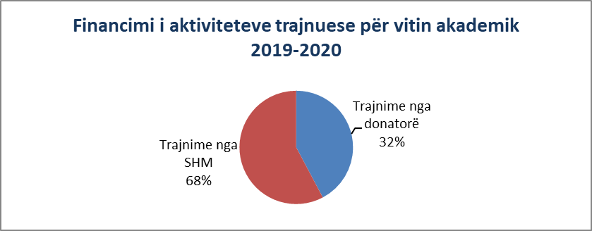

Grafiku nr. 1 Fluksi i aktiviteteve për vitin akademik 2019-2020 parë nga këndvështrimi i mbështetjes financiare.

Grafiku nr.1 paraqet fluksin e aktiviteteve trajnuese për vitin akademik 2019-2020 nisur nga mbështetja e tyre përmes buxhetit të shtetit ose partnerëve ndërkombëtarë. Vihet re se për këtë vit akademik, numri i aktiviteteve trajnuese në total është 139 (njëqind e tridhjetë e nëntë), nga të cilat 47 (dyzet e shtatë) u mbuluan nga donatorët dhe 92 (nëntëdhjetë e dy) nga vetë buxheti i Shkollës së Magjistraturës. Vlen të theksohet se edhe në aktivitetet trajnuese të mbuluara nga donatorët, me qëllim plotësimin e ekspertizës, Shkolla ka caktuar ekspertë/lehtësues ose moderatorë, të cilët janë paguar nga buxheti i shtetit.
Gjithnjë e më shumë, është rritur interesi i partnerëve ndërkombëtarë për të bashkëpunuar me SHM-në, çka tregon se për ta, Shkolla e Magjistraturës, është një partner me cilësi të larta në fushën e trajnimit.

Trajnimi i trajnerëve
Në vitin akademik 2019-2020 ka pasur në total 9 (nëntë) aktivitete ToT, të cilat kanë qenë frytdhënëse dhe me interes për pjesëmarrësit për shkak se janë fokusuar më tepër në zhvillimin e aftësive të tyre trajnuese dhe në metodologjinë e zhvillimit të mësimit sipas të cilës synohet të përcohen njohuri, aftësi dhe kompetenca të paracaktuara në kurrikulën e një lënde apo në objektivat e një aktiviteti trajnues.

Objektivat e Programit të Formimit Vazhdues

Objektivat e PFV-së duken si të pandryshueshme në thelbin e tyre. Objektivi kryesor është rritja e profesionalizmit të gjyqtarëve dhe prokurorëve në detyrë, pranë gjykatave dhe prokurorive të rretheve gjyqësore dhe gjykatave e prokurorive të apelit, njëkohësisht, me ndryshimet e reja ligjore, edhe e: gjyqtarëve të Gjykatës së Lartë dhe prokurorëve të Prokurorisë së Përgjithshme dhe të SPAK-ut, avokatëve të shtetit në detyrë, këshilltarëve dhe ndihmësve ligjorë në detyrë në gjykata dhe prokurori, kancelarëve në detyrë në gjykata dhe prokurori, si edhe gjyqtarëve dhe prokurorëve që procesi I vetingut I detyron të ndjekin më intensivisht një program të caktuar trajnimi, faktor ky që ndikon në mënyrë të drejtpërdrejtë në rritjen e aksesit te drejtësia, si dhe në pavarësinë e paanësinë e sistemit të drejtësisë.

Objektivat strategjike të Formimit Vazhdues
- Programi i Formimit Vazhdues, me të gjithë indikatorët e cilësisë dhe të larmishmërisë nga këndvështrimi tematik, është bërë edhe më operativ përmes kalendarit të aktiviteteve trajnuese të detajuara në këtë dokument. Programi dhe kalendari i Formimit Vazhdues për vitin akademik 2019-2020 ka synuar të trajtojë një tematikë:
  - të një natyre gjithëpërfshirëse, ku të gjithë gjyqtarët e prokurorët mund të kenë interes, ashtu siç është gama e çështjeve që paraqiten përpara sistemit të drejtësisë, të tilla, si: etika profesionale, barazia dhe mosdiskriminimi etj.
  - të një natyre më të specializuar, në fusha të veçanta, ashtu siç kërkohet ndërhyrja e sistemit në një rast konkret, duke respektuar parimet e unitetit dhe të diversitetit, që fokusohet më shumë tek aspektet sociale, duke i sjellë këto në vëmendje në çdo aktivitet, por kryesisht në temat me ndjeshmëri të lartë, si: dhuna në familje, interesi më i lartë i fëmijëve, drejtësia penale për të miturit etj.
Aktivitete me tematikë të veçantë, kushtuar kryesisht prokurorëve, gjyqtarëve, si dhe trajnime të përbashkëta, përmendim:
  - aktivitete të dedikuara për prokurorët gjatë këtij viti akademik kanë qenë: Mjetet e posaçme të hetimit: a) infiltrimi; b) dorëzimi i kontrolluar; c) perceptimi i komunikimeve elektronike; Provat dhe teknikat e hetimit; Përmirësimi i cilësisë së referimeve penale në prokurori; Prokurori më i lartë; kompetenca dhe roli i prokurorit titular; Trafikimi i qenieve njerëzore, ligji dhe praktika kombëtare dhe ndërkombëtare; Probleme të instituteve të bashkëpunimit dhe të konkurrimit të veprave penale; Parashkrimi i ndjekjes penale dhe i ekzekutimit të dënimit penal; Kontrollet dhe sekuestrimet si mjete të kërkimit të provës, praktika e procesit penal dhe standardet e GJEDNJ-së; etj.
  - aktivitete të dedikuara për gjyqtarët përmendim: Menaxhimi i kohës - mjetet e CEPEJ për gjyqësorin; Arsyetimi dhe hartimi i vendimeve – lidhur me standardet e CEPEJ-in në drejtim të shpejtësisë dhe cilësisë së gjykimit; Parashkrimi shues dhe dekadenca; Trajnim për çështje gjyqësore të lidhura me TVSH-në dhe jurisprudencën e Gjykatës Europiane lidhur me TVSH-në (VAT), dhe problemet e TVSH-së të kohëve të fundit. Legjislacioni i TVSH-së në EU dhe vendime të Gjykatës Europiane në fushën e TVSH-së. Mënyra e arsyetimit të vendimeve, aftësimi në këtë fushë; Juridiksioni i GJEDNJ-së. Praktika gjyqësore; Procesi paraprak i GJEDNJ-së; dorëzimi i aplikimeve në gjykatë; procedura gjyqësore; zbatimi i vendimeve të GJEDNJ-së; Simulim i një gjyqi në GJEDNJ; Jurisprudenca e GJEDNJ-së si burim i të drejtës. Zbatimi i drejtpërdrejtë i KEDNJ-së; Aksesi në drejtësi i personave në nevojë. Standardet që përcakton GJEDNJ-ja në lidhje me aksesin në drejtësi të personave në nevojë. Të rejat që sjell ligji nr. 111/2017, “Për ndihmën juridike të garantuar nga shteti”. Roli substancial i gjykatave në këndvështrim të këtij ligji; Ëorkshop – për të drejtën e pronës dhe gjykimin e kërkesave për konstatimin e shkeljes së afatit të arsyeshëm, përshpejtimin e procedurave dhe shpërblimin e dëmit. etj.
  - si dhe trajnime të përbashkëta siç janë: Seanca paraprake dhe gjyqtari i seancës paraprake. Kontrolli i ligjshmërisë së hetimeve dhe roli garantues i tij; Procedimi disiplinor i gjyqtarëve dhe prokurorëve. Shkeljet disiplinore, procesi disiplinor dhe të drejtat e magjistratit gjatë procesit disiplinor. Standardet kombëtare dhe ndërkombëtare të pavarësisë së magjistratit në ushtrimin e detyrës, në raport me kufijtë e hetimit disiplinor. Roli i Inspektorit të Lartë të Drejtësisë në hetimin disiplinor të magjistratëve. (veçanërisht trajtimi i konceptit të "shkeljeve të lehta", "shkeljeve të rënda", "shkeljeve shumë të rënda", vendimi i Gjykatës Kushtetuese që shfuqizoi shkeljet e disiplinës të parashikuara në ligjin nr. 96/2016 dhe situata aktuale.); Ankimi kundër vendimit të mosfillimit të procedimit penal dhe kundër vendimit të pushimit të çështjes ose akuzës, në rastin e kundërvajtjeve penale. Roli i gjyqtarit të hetimeve paraprake dhe i seancës paraprake dhe problemet e praktikës gjyqësore; E drejta për jetë private të qetë me fokus te të drejtat e personalitetit të gjyqtarëve dhe prokurorëve. Kufizimet e saj sipas nenit 9/2 të Konventës Europiane të të Drejtave të Njeriut dhe nenit 17 të Kushtetutës së Republikës së Shqipërisë; Sekuestrimi dhe konfiskimi i pasurive në bazë të ligjit “Për parandalimin dhe goditjen e krimit të organizuar, të veprave penale kundër korrupsionit dhe veprave të tjera penale”. Risitë e ndryshimeve dhe roli i ri i gjykatës; etj.
- Plotësimi i kërkesave dhe i nevojave të seksioneve të reja ose të gjyqtarëve që kanë lëvizur në këto seksione, si për shembull, trajnimet e dedikuara për gjyqtarët e Gjykatave Administrative në rreth e apel me tematikë: Ndërthurja e juridiksionit gjyqësor administrativ me juridiksionin gjyqësor civil: në fushën e kontratave (administrative); në zgjidhjen e mosmarrëveshjeve të punës; në përgjegjësinë civile jashtëkontraktore; Kundërvajtjet administrative: Standardet kushtetuese e ligjore në gjykimin e kundërvajtjeve administrative; Procedura e konstatimit dhe e shqyrtimit të tyre, vendimet për kundërvajtjet administrative, ankimi kundër këtyre vendimeve dhe ekzekutimi i tyre; Dallimi nga kundërvajtja penale; Pushtetet e gjyqtarit administrativ. Pozicioni i gjyqtarit administrativ kundrejt konstatimit të pavlefshmërisë absolute të aktit administrativ, shmangies së aktit nënligjor normativ në raport me ligjin, si dhe të zbatimit të ligjit në raport me vetë ligjin, marrëveshjen ndërkombëtare dhe me Kushtetutën. Jurisprudenca gjyqësore shqiptare në raport me evoluimin e jurisprudencës së GJEDNJ-së dhe të GJED-së; Dilema në përcaktimin e kompetencës lëndore (juridiksioni origjinal) për gjykatën administrative apo Gjykatën Kushtetuese në lidhje me: natyrën e organit publik (aktet administrative të nxjerra nga organet kushtetuese, Kuvendi, Presidenti i Republikës etj.), aktet administrative individuale nga aktet nënligjore normative; etj.
- Plotësimi i kërkesave dhe i nevojave të gjyqtarëve mbi tematika të veçanta, si: Sekuestrimi dhe konfiskimi i pasurive në bazë të ligjit “Për parandalimin dhe goditjen e krimit të organizuar, të veprave penale kundër korrupsionit dhe veprave të tjera penale”. Risitë e ndryshimeve dhe roli i ri i gjykatës; Imitimi i produkteve mjekësore dhe krimet kundër shëndetit publik. Probleme të demonstrimit të lidhjes shkakësore; Mbrojtja penale e mjedisit. Probleme të praktikës gjyqësore; Azili dhe KEDNJ-ja/GJEDNJ-ja, të drejtat e azilkërkuesve; trajnime për ligjin Antimafia etj.
- Plotësimi i kërkesave dhe i nevojave, parë edhe në këndvështrimin e një tematike rajonale. Në këtë aspekt janë ndërmarrë organizimi dhe zhvillimi i 2 (dy) aktiviteteve trajnuese me temë: “Trajnim për ligjin Antimafia.” me pjesëmarrës gjyqtarë/prokurorë të gjykatave/prokurorive të rretheve të caktuara, duke zhvilluar aktivitetin e parë me pjesëmarrjen e gjyqtarëve/prokurorëve, të gjykatave/prokurorive në juridiksion të apelit Vlorë dhe Shkodër (aktivitete trajnuese të zhvilluara në bashkëpunim me PAMECA/EURALIUS). Janë zhvilluar 3 (tre) aktivitete trajnuese rajonale në Korçë, me pjesëmarrjen e gjyqtarëve/prokurorëve pranë gjykatave/prokurorive nën juridiksion të Gjykatës së Apelit Korçë, me temë: “Masat ndaj dhunës në familje: eficenca e proceseve” (në bashkëpunim me OSBE); “Papërdorshmëria e provave në procesin penal. Raporti i aktit të pavlefshëm me përdorshmërinë e provës së marrë nëpërmjet tij. Këndvështrim krahasues me doktrinën dhe jurisprudencën e huaj”; “Seanca paraprake dhe gjyqtari i seancës paraprake. Kontrolli i ligjshmërisë së hetimeve dhe roli garantues i tij”. Në bashkëpunim me KiE-në, është zhvilluar në Pogradec, një aktivitet trajnues rajonale me tematikë të drejtën e pronës. Në bashkëpunime me SIDA janë zhvilluar 3 (tre) aktivitete trajnuese rajonale me temë “Aplikimi i Kodit të Drejtësisë Penale për të Miturit – masat e sigurimit, shmangia dhe arsyetimi ligjor i dënimeve penale”, konkretisht në Pogradec; Vlorë dhe Lezhë.
- Ofrimi i një trajnimi që synon drejt praktikave më përparimtare të përditësuara edhe me standardet e evidentuara nga Gjykata Europiane e të Drejtave të Njeriut edhe nga praktika e vendeve të tjera apo e Gjykatës Europiane të Drejtësisë. Thuajse në të gjitha sesionet trajnuese ekspertët kanë përditësuar temat e tyre me këtë jurisprudencë.
- Thellimi dhe specializimi në fusha të veçanta.
- Seleksionimi i ekspertizës më të mirë të brendshme dhe ndërkombëtare në fusha të veçanta.
- Ballafaqime me sfidat dhe eksperiencat më pozitive: organizimi dhe zhvillimi online i aktiviteteve trajnuese për periudhën e dytë të vitit akademik, ka qënë një sfidë më vete për Departamentin e Formimit Vazhdues. Pavarësisht situatës së vështirë të krijuar, u bë e mundur realizimi dhe zbatimi i kalendarit të aktiviteteve trajnuese për vitin akademik 2019-2020 sipas temave të përcaktuara në të. Prej prillit 2020 dhe deri në korrik 2020, aktivitetet trajnuese u zhvilluan online, duke patur edhe tre aktivitete trajnuese online brenda së njëjtës ditë.

Realizimi konkret i programit
Shkolla e Magjistraturës ka hyrë në vitin e nëntëmbëdhjetë të zbatimit të Programit të Formimit Vazhdues të gjyqtarëve dhe prokurorëve bazuar në një program dhe kalendar paraprak.

Stafi i PFV-së
Organizimi i punëve në Programin e Formimit Vazhdues ndihmohet nga dy pedagogë me kohë të plotë, ku njëri prej tyre është Përgjegjësi i Departamentit, i cili është njëkohësisht edhe anëtar i Këshillit Drejtues të Shkollës së Magjistraturës; një përgjegjës i Sektorit të Formimit Vazhdues dhe dy sekretarë shkencorë. Nisur nga rekomandimet e vazhdueshme të partnerëve ndërkombëtarë dhe nisur nga eksperiencat e shkollave homologe, Formimi Vazhdues, për vetë natyrën e veprimtarisë së vet, duhet të mbështetet në dy aspekte: në aspektin shkencor dhe atë praktik. Vendimi i Këshillit Drejtues të Shkollës për të përzgjedhur njërin nga pedagogët e Formimit Vazhdues nga radhët e gjyqësorit ose të prokurorisë, jep mundësinë e lidhjes së teorisë me aspektet praktike përgjatë gjithë veprimtarisë së Programit të Formimit Vazhdues. Sektori i Formimit Vazhdues ka një ngarkesë të lartë pune edhe si rrjedhojë e hedhjes së të dhënave dhe informacioneve në systemin “moodle”. Organet drejtuese të Shkollës mund të sjellin në vëmendje nëse ka nevojë për shtime në organikë.

2.2 Përmbajtja dhe tematika e Programit të Formimit Vazhdues për vitin akademik 2019-2020

Aktivitetet trajnuese kanë filluar në muajin shtator 2019 dhe kanë përfunduar në muajin korrik 2020.

Nr. | Muajt | Trajnime SHM | Trajnime të mbështetura/të zhvilluara me donatorë | Trajnim Trajnerësh
1. | Shtator 2019 | 0 | 8 | 2
2. | Tetor 2019 | 0 | 6 | 2
3. | Nëntor 2019 | 8 | 5 | 1
4. | Dhjetor 2019 | 15 | 6 | 1
5. | Janar 2020 | 10 | 6 | 1
6. | Shkurt 2020 | 12 | 6 | 0
7. | Mars 2020 | 3 | 2 | 1
8. | Prill 2020 | 4 | 0 | 0
9. | Maj 2020 | 11 | 2 | 0
10. | Qershor 2020 | 28 | 4 | 0
11. | Korrik 2020 | 1 | 2 | 1
 | TOTAL | 92 | 47 | 9

Tabela nr. 1 Shpërndarja mujore e aktiviteteve për vitin akademik 2019-2020

Grafiku nr. 2 Numri i trajnimeve sipas muajve për vitin akademik 2019-2020

Grafiku nr. 2 paraqet numrin e trajnimeve në çdo muaj të vitit akademik 2019-2020. Bazuar në tabelën nr.1 si dhe në grafikun nr. 2, vihet re një mbingarkesë e kalendarit dhe programit gjatë muajve dhjetor (me 21 aktivitete trajnuese) dhe qershor (me 32 aktivitete trajnuese). Aktivitetet trajnuese për periudhën nëntor 2019 – mars 2020 janë zhvilluar pranë ambienteve të reja të Shkollës së Magjistraturës, ndërkohë që për një pjesë të aktiviteteve trajnuese në bashkëpunim me donatorët, janë përdorur mjedise jashtë Shkolle të zgjedhura nga vetë donatori. Aktivitetet trajnuese prej muajit prill deri në muajin korrik 2020, për shkak të situatës së krijuar nga COVID 19, janë zhvilluar të gjitha online.
Përgjithësisht, pjesa më e madhe e temave janë ato që ndodhen në variantin e publikuar të PFV-së, por pavarësisht nga kjo, falë elasticitetit dhe hapësirave që krijon programi dhe kalendari, tema të reja u përfshinë si pjesë integrale e tij, duke iu përgjigjur kërkesave të reja dhe bashkëpunimit me partnerët ndërkombëtarë.
Grafiku nr. 4 jep në mënyrë të detajuar, në shifra dhe përqindje, frekuentimin e aktiviteteve trajnuese jo vetëm të gjyqtarëve dhe prokurorëve, por edhe të kategorive të tjera, ku përfshihen: oficerë të policisë gjyqësore, kandidatë për magjistratë, juristë, punonjës të administratës gjyqësore, avokatë shteti; kancelarë etj. Një informacion më të detajuar në lidhje me fushën e trajnimit, temën specifike, kohën e zhvillimit të aktivitetit, numrin e pjesëmarrësve aplikues dhe të atyre që u pajisën me certifikatë, mund ta gjeni në tabelat anekse që i janë bashkëngjitur këtij raporti.
Aktiviteti trajnues dhe cilësia e tij, janë të lidhura ngushtësisht me cilësinë e ekspertizës. Sa i përket grupit të trajnuesve dhe pozicionit profesional të tyre, për këtë na ndihmon grafiku nr.3. Shkolla e Magjistraturës dhe Këshilli Drejtues ka bërë shumë kujdes që të përzgjedhë në cilësinë e ekspertit, profesionistët më në zë të fushave të caktuara, por edhe të pajisur me aftësi pedagogjike që kanë të bëjnë me formimin profesional.

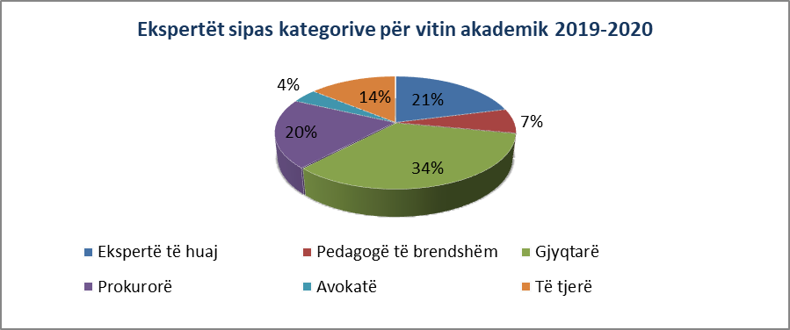
Grafiku nr.3 Ekspertët shqiptarë sipas kategorive, viti akademik 2019-2020

Kjo është arsyeja, që asnjë aplikant për ekspert, nuk caktohet pa marrë mendimin dhe vendimin e Këshillit Drejtues. Në vijimësi, Shkolla ka bërë kujdes që të përfshijë në listë ekspertë të rinj krahas atyre me përvojë. Gjithashtu, një vëmendje dhe kujdes i veçantë i kushtohet edhe përzgjedhjes dhe caktimit të lehtësuesve dhe moderatorëve. Pra, në procesin e Formimit Vazhdues aktivizohen edhe moderatorët, që kujdesen për mbarëvajtjen e aktivitetit trajnues në tërësi, organizimin dhe drejtimin e diskutimeve dhe debateve në seminaret e Trajnimit Vazhdues, interaktivitetin e pjesëmarrësve me njëri-tjetrin dhe të tyre me trajnuesit. Krahas moderatorëve, në aktivitetet e Formimit Vazhdues, aktivizohen edhe lehtësuesit, të cilët mbështesin ekspertët për përgatitjen e rasteve praktike dhe të çështjeve të ndryshme për diskutim, gjatë aktivitetit trajnues.
Ndërkohë, i njëjti kujdes është kushtuar edhe në rastin e ekspertizës së huaj, e cila ofrohet dhe mbështetet nga partnerët ndërkombëtarë. Nisur nga kujdesi i vazhdueshëm për të pasur sa më shumë profesionistë të zbatimit të së drejtës dhe dhënies së drejtësisë, vihet re që në grafikun e të dhënave lidhur me ekspertizën, këta zënë edhe vendin kryesor. Kështu, rreth 55% vijnë nga gjyqësori dhe prokuroria. Pjesa tjetër janë avokatë, pedagogë etj. Gjithnjë ka një kombinim të ekspertëve duke qasur standardet teorike me ato praktike.

2.3 Organizimi i sesioneve trajnuese dhe rezultatet

2.3.1. Auditori

Për efekt të këtij raportimi të përvitshëm, disa nga informacionet janë thuajse të njëjta. Kjo sepse disa standarde nuk janë risi dhe për më tepër funksionojnë siç duhet, e disa elemente edhe përmirësohen në vijimësi. Për efekte informimi po e paraqesim edhe në vijim:
- Tematika e kalendarit vjetor i dërgohet çdo kryetari gjykate dhe drejtues prokurorie në nivel rrethi dhe apeli. Bashkë me të, atyre ju bëhet një rikujtesë e detyrimeve që burojnë nga ligji nr. 115/2016, “Për organet e qeverisjes së sistemit të drejtësisë”, si edhe ligjit nr. 96/2016, “Për statusin e gjyqtarëve dhe prokurorëve në Republikën e Shqipërisë” lidhur me përfshirjen e tyre institucionale në procesin e përzgjedhjes së pjesëmarrësve për PFV-në.
- Shoqërimi i sa më sipër me një formular aplikimi për çdo gjyqtar e prokuror të gjykatave dhe prokurorive të rretheve dhe të apeleve. Edhe ky formular, me rikujtesën që të bëjnë kujdes të mos përzgjedhin të njëjtin trajnim dhe të mbajnë parasysh detyrimin e nenit 5 të ligjit nr. 96/2016 lidhur me ditët e trajnimit në vit dhe në 5 vjet.
- Formularët me përgjigjet e kurseve të përzgjedhura administrohen nga Shkolla, konkretisht nga Sektori i Formimit Vazhdues dhe hartohen listat e pjesëmarrësve për çdo kurs trajnimi.
- Përcaktimi i numrit të sesioneve në varësi të numrit të aplikuesve.
- Dërgimi i listave për çdo sesion për miratim nga KLGJ-ja për gjyqtarët dhe KLP-ja për prokurorët dhe miratimi i tyre.
Në shumicën e rasteve, aktivitetet trajnuese zhvillohen pranë mjediseve të Shkollës së Magjistraturës, por ka raste që është i domosdoshëm organizimi i sesioneve trajnuese jashtë saj, në rastet kur: a) në të njëjtën ditë ka më tepër se dy aktivitete trajnuese; b) për shkak të përbërjes së auditorit, lind nevoja e zhvillimit të aktiviteteve trajnuese rajonale; c) mbështeten financiarisht nga donatorët.
Përjashtimisht nga ky rregull, në gjysmën e dytë të vitit akademik 2019-2020 (prill – korrik), për shkak të situatës së krijuar si pasojë e COVID-19, aktivitetet trajnuese të parashikuara në kalendar, u zhvilluan të gjitha online. Teknika e përdorur për realizimin e këtyre aktiviteteve trajnuese “Joint Group Meeting” mundësuar nga platforma Google Meeting.
Bashkëpunimi me gjykatat dhe prokuroritë
Çdo aktivitet trajnues kërkon një bashkëpunim të ngushtë me çdo gjykatë dhe prokurori, përmes kryetarëve/drejtuesve të tyre.
Në bazë të ligjit nr.115/2016, “Për organet e qeverisjes së sistemit të drejtësisë” dhe ligjit nr.96/2016, “Për statusin e gjyqtarëve dhe prokurorëve në Republikën e Shqipërisë”, kryetarët e gjykatave dhe drejtuesit e prokurorive, ashtu sikundër edhe Këshilli i Lartë Gjyqësor dhe Këshilli i Lartë i Prokurorisë, kanë detyrimin ligjor për të shprehur mendimin e tyre në lidhje me Programin e Formimit Vazhdues. Dhënia e një mendimi të tillë, do të ndikonte pozitivisht në tërë procesin e organizimit të sesioneve trajnuese, duke shmangur zvarritjet, shpenzimet dhe duke rritur efektivitetin e këtyre trajnimeve. Kryetarët e gjykatave dhe drejtuesit e prokurorive, duke qenë në kontakt të vazhdueshëm me problematikat e përditshme të drejtësisë (gjyqësor/prokurori), do të krijonin një “urë lidhëse” me Shkollën e Magjistraturës, në funksion të rritjes së efektivitetit të formimit vazhdues të gjyqtarëve dhe të prokurorëve. Në këtë vështrim, Shkolla do të jetë në gjendje të vlerësojë drejt nevojat për trajnim të sistemit në tërësi, duke u fokusuar në ato çështje, që paraqesin problematikat më komplekse në praktikën gjyqësore. Mund të themi, që ky bashkëpunim, ka nevojë të përmirësohet. Në disa takime rajonale me gjykatat e rrethit dhe të apelit, u vlerësua se kjo mënyrë komunikimi, është e nevojshme dhe kapërcen informacionet e marra mbi nevojat vetëm përmes mënyrës virtuale. Ky proces është i rëndësishëm të programohet dhe të ketë mbështetjen e duhur financiare.
Është shumë e rëndësishme që të gjithë ta ndiejnë trajnimin si një të drejtë, por edhe detyrim, ku secili duhet të japë kontributin e vet.
Programi synon të vendosë përballë edhe eksperienca sipas niveleve dhe perceptimeve lokale dhe rajonale të ndryshme. Shkolla ka bërë kujdes të veçantë në përfshirjen në listat e aplikuesve të një lloj shpërndarjeje edhe gjeografike të pjesëmarrësve. Herë pas here, organizimi i sesioneve me pjesëmarrës mbi bazë apelesh është bërë i mundshëm. Ndërkohë, ka sesione, të cilat kanë qenë të kombinuara në pjesëmarrje si edhe sesione të modeluara vetëm për gjyqtarë ose vetëm për prokurorë.
Shkolla e Magjistraturës ka bërë kujdes që të pasurojë auditorin e trajnimeve me aktorë të tjerë të sistemit të drejtësisë, si: avokatë të Avokaturës së Shtetit, koordinatorë të viktimave të dhunës në familje pranë Prokurorive, oficerë të policisë gjyqësore pranë prokurorive etj, por duke pasur në qendër të vëmendjes, grupin për të cilin ka detyrë të hartojë programe trajnuese.

2.3.2 Pajisja me certifikatë dhe frekuentimi

Në bazë të nenit 272, pika 5 të ligjit nr.115/2016, “Për organet e qeverisjes së sistemit të drejtësisë”, gjyqtarët dhe prokurorët që marrin pjesë në Formimin Vazhdues, pajisen me certifikatë, të lëshuar nga Drejtori i Shkollës. Një kopje e certifikatës vendoset në dosjen personale të gjyqtarëve dhe prokurorëve.

Grafiku nr.4 Pjesëmarrja sipas kategorive në aktivitetet për vitin 2019-2020

Gjyqtarët, prokurorët, oficerët e policisë gjyqësore, si dhe kategori të tjera, që morën pjesë në aktivitetet trajnuese të Programit të Formimit Vazhdues gjatë vitit akademik 2019-2020, në përfundim të sesioneve trajnuese, bazuar në pjesëmarrjen sipas listprezencave përkatëse të mbajtura për çdo session, u pajisën me certifikatë të posaçme të lëshuar nga Drejtori i Shkollës së Magjistraturës. Certifikata është pjesë e dosjes së gjyqtarit dhe prokurorit, që dëshmon për kualifikimin e tij, pasi ka ndjekur me rigorozitet të gjitha sesionet e aktivitetit trajnues ku ka marrë pjesë.
Vetëm pas një frekuentimi të plotë të sesioneve trajnuese (listat për pjesëmarrje janë të përbëra nga sesioni i paradites dhe i pasdites, ku çdo pjesëmarrës është i detyruar që të firmosë prezencën e tij për të vërtetuar ndjekjen në mënyrë të vazhdueshme të aktivitetit në të gjitha sesionet e tij, në rast të kundërt nuk certifikohet), kemi realizuar pajisjen me certifikatë. Kështu, komponenti i frekuentimit është ndjekur me prioritet nga sekretaria shkencore e Formimit Vazhdues, e cila ka mbajtur rekorde të sakta lidhur me këtë çështje. Përgjatë vitit akademik 2019-2020 vërejmë se pjesëmarrësit kanë frekuentuar në mënyrë të rregullt aktivitetet trajnuese. Duket se vështirësitë e krijuara nga procesi i vlerësimit të gjyqtarëve dhe prokurorëve po tejkalohen. Megjithatë në këtë aspekt ende ka nevojë për përmirësime. Të njëjtën gjë, mund të themi edhe për sistemin e certifikimit. Është ndjekur pothuajse frekuentimi i çdo pjesëmarrësi dhe mbi këtë bazë është bërë edhe certifikimi. I është dhënë vëmendje maksimale saktësisë së rekordeve që mbahen në sekretarinë shkencore në lidhje me frekuentimin dhe certifikimin e pjesëmarrësve. Kemi treguar rigorozitet dhe përgjegjshmëri të lartë në lëshimin e certifikatave në fund të secilit aktivitet trajnues, duke respektuar procedurën që ndjek institucioni ynë për pajisjen me certifikatë pjesëmarrjeje.
Dy problematikat që janë shfaqur më dukshëm në lidhje me Programin e Formimit Vazhdues të gjyqtarëve dhe prokurorëve janë:
- pjesëmarrja/frekuentimi i gjyqtarëve/prokurorëve gjatë sesioneve trajnuese dhe
- përzgjedhja e ekspertëve vendas.
Shkolla e Magjistraturës, në lidhje me frekuentimin e sesioneve trajnuese, inkurajon në vazhdimësi pjesëmarrjen e gjyqtarëve dhe prokurorëve në aktivitetet trajnuese, edhe nëpërmjet formave direkte të komunikimit me ta.
Shkolla vlerëson se në këtë drejtim është shumë e rëndësishme të vendoset një “urë komunikimi” e vazhdueshme mes kryetarëve të gjykatave dhe drejtuesve të prokurorive, si përfaqësues të këtyre institucioneve në marrëdhënie me të tretët dhe Shkollës së Magjistraturës. Ajo e ka realizuar këtë objektiv nëpërmjet vendosjes së pikave të kontaktit me çdo gjykatë e prokurori dhe me anë të një shërbimi me kosto sa më të ulët dhe të shpejtë, është vendosur komunikimi i çdo njoftimi lidhur me Formimin Vazhdues me anën e platformës E-learning dhe postës elektronike. Përmes këtij komunikimi të vazhdueshëm, Shkolla mund të informohet në lidhje me pretendimet e gjyqtarëve dhe të prokurorëve për nivelin e trajnimeve, për çështjet që paraqesin më shumë interes për t’u trajtuar brenda një sesioni, për probleme të praktikës gjyqësore me të cilat ato ndeshen çdo ditë, me qëllim përditësimin e kalendarit të Formimit Vazhdues dhe pasurimin tij në të ardhmen. Një risi në këtë drejtim është implementimi i platformës E-learning, nëpërmjet të cilës bëhet i mundur aksesi i çdo gjyqtari dhe prokurori, për t’u njohur jo vetëm me temat e kalendarit të trajnimeve, por edhe me materialet që përdoren nga ekspertët/lehtësuesit në çdo trajnim të zhvilluar.
Pjesëmarrja në Programin e Formimit Vazhdues është pjesë e rëndësishme e sistemit të vlerësimit të gjyqtarëve e prokurorëve, përpos faktit që trajnimet ndikojnë në rritjen e performancës së tyre në ushtrimin e funksionit. Nga kjo pikëpamje, shprehim bindjen se do të kemi edhe mbështetjen e KLGJ-së dhe KLP-së në realizimin sa më efektiv të Programit të Formimit Vazhdues, pasi kjo është në interesin e vetë sistemit të drejtësisë.

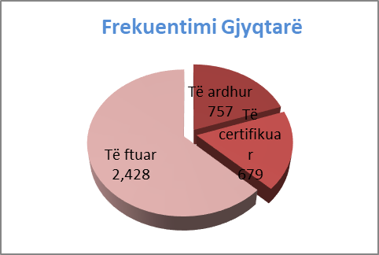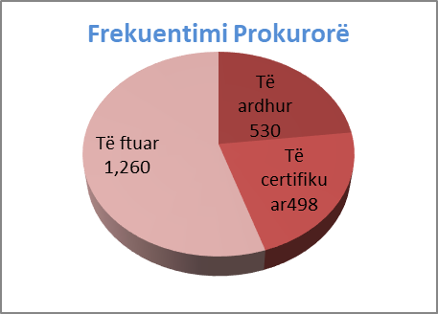

Grafiku nr. 5 Frekuentimi i rregullt i aktiviteteve me pasojë Grafiku nr. 6 Frekuentimi i rregullt i aktiviteteve me pasojë certifikimin ose jo të kategorisë gjyqtarë, viti akademik 2019-2020 certifikimin ose jo të kategorisë prokurorë, viti akademik 2019-2020

Në grafikët nr. 5 dhe nr. 6 vihet re se frekuentimi i sesioneve trajnuese për tema/kurse nga ana e gjyqtarëve/prokurorëve i llogaritur në numër total, është përkatësisht 757 (shtatëqind e pesëdhjetë e shtatë) gjyqtarë dhe 530 (pesëqind e tridhjetë) prokurorë. Pra, vihet re se edhe pse frekuentimi në tema/kurse nga gjyqtarët është në 757 (shtatëqind e pesëdhjetë e shtatë) pjesëmarrës, certifikimi bie në 679 (gjashtëqind e shtatëdhjetë e nëntë), kjo për shkak të mosqëndrimit në mënyrë permanente gjatë gjithë kohëzgjatjes së aktivitetit trajnues. Po e njëjta situatë, paraqitet edhe për prokurorët, ku frekuentimi në tema/kurse është dukshëm më i ulët, pra në 530 (pesëqind e tridhjetë) të ardhur, ndërsa certifikimi për tema/kurse shkon në 498 (katëqind e nëntëdhjetë e tetë).

Pjesëmarrja dhe certifikimi sipas muajve paraqitet në tabelë si më poshtë:

Muaji | Gjyqtarë pjesëmarrës | Gjyqtarë  të certifikuar | Prokurorë  Pjesëmarrës | Prokurorë  të certifikuar
Shtator 2018 | 28 | 27 | 0 | 0
Tetor 2018 | 34 | 24 | 36 | 32
Nëntor 2018 | 123 | 110 | 96 | 93
Dhjetor 2018 | 140 | 115 | 81 | 75
Janar 2019 | 71 | 62 | 42 | 37
Shkurt 2019 | 82 | 74 | 59 | 55
Mars 2019 | 59 | 55 | 29 | 24
Prill 2019 | 26 | 26 | 2 | 2
Maj 2019 | 60 | 58 | 35 | 35
Qershor 2019 | 124 | 118 | 137 | 132
Korrik 2019 | 10 | 8 | 13 | 13
Totali | 757 | 677 | 530 | 498
Tabela nr.2 Pjesëmarrja dhe certifikimi sipas muajve

Këtë vit akademik të dhënat janë mbajtur në mënyrë manuale dhe digjitale. Por, si risi, në këtë pjesë, vlen të përmendim implementimin e platformës E-learning, nëpërmjet të cilës, ndër të tjera, synohet të realizohet mbajtja e të dhënave në mënyrë elektronike. Kjo platformë, do të përmirësojë, jo vetëm cilësinë e dhënies së informacionit nga sekretaria e FV-së, por edhe do të lehtësojë marrjen e informacionit nga gjyqtarë/prokurorë (dhe jo vetëm) në lidhje me trajnimet që do të realizohen dhe materialet e përdorura në çdo trajnim.
Sikurse vihet re, në një sërë rastesh, numri i frekuentimit të temave/kurseve nga gjyqtarët që kanë aplikuar për një sesion trajnues, është i ndryshëm nga numri i atyre që kanë ardhur në sesion dhe i ndryshëm nga ai i atyre që kanë frekuentuar rregullisht, aq sa për t’u pajisur me certifikatë. Është pothuajse sa gjysma e atyre që kanë ftesë ose më saktë e atyre që kanë aplikuar. Po e njëjta situatë paraqitet me prokurorët.

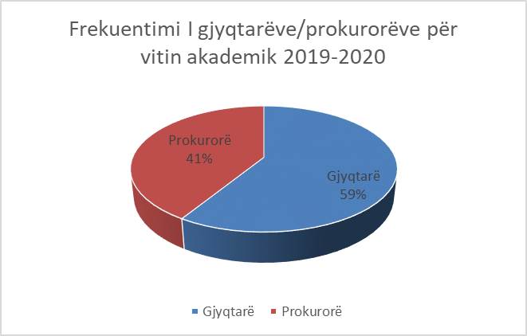

Grafiku nr.7 Grafik krahasues në përqindje të përbërjes së auditorit me gjyqtarë dhe prokurorë për vitin akademik 2019-2020

Në hartimin e listave për çdo aktivitet, numri i aplikuesve mesatarisht shkon nga një minimum prej 25 (njëzet e pesë) deri në një maksimum prej 60 (gjashtëdhjetë) gjyqtarë/prokurorë. Kuptohet, me përjashtim të rasteve kur kërkesat janë më të ulëta apo më të larta. Por, nuk duhet lënë pa përmendur fakti se jo të gjithë ata që ftojmë dhe konfirmojnë më pas pjesëmarrjen, janë frekuentues. Kjo bën që, ditën e aktivitetit, numri i tyre të shkojë deri në një mesatare prej 15 (pesëmbëdhjetë) gjyqtarë/prokurorë.
Konstatojmë, se ka disa gjyqtarë e prokurorë që nuk kanë aplikuar asnjëherë dhe nuk kanë marrë pjesë në asnjë sesion trajnues. Këta pa dyshim përbëjnë një grup të kufizuar, por ky fenomen, qoftë edhe në përmasa të tilla të reduktuara, duhet të konsiderohet seriozisht nga KLGJ-ja dhe KLP-ja. Shkolla e Magjistraturës, në bashkëpunim me KLGJ-në dhe KLP-në, do të vijojë të angazhohet për të siguruar një pjesëmarrje më të madhe në aktivitetet trajnuese nga ana e gjyqtarëve dhe prokurorëve. Në raste të veçanta Shkolla e Magjistraturës ka informuar Këshillin e Lartë të Prokurorisë dhe Këshillin e Lartë Gjyqësor, lidhur me problemet në frekuentim nga individë të caktuar.
Disa të dhëna statistikore mbi përmbushjen e detyrimit ligjor për pjesëmarrjen në trajnime për gjyqtarë dhe prokurorë për vitin akademik 2019-2020, po i pasqyrojmë si më poshtë përmes një tabele dhe një grafiku:

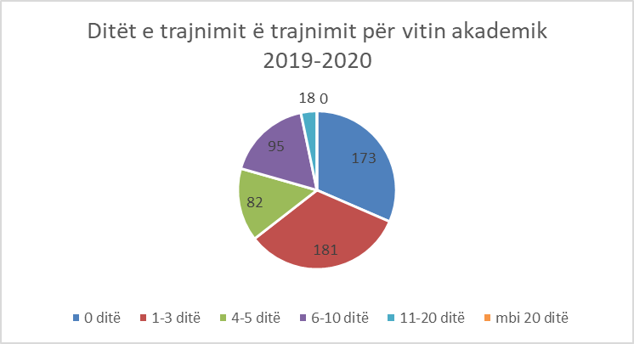

Ditët | Gjyqtarë | Prokurorë
0 ditë | 67 | 106
1-3 ditë | 95 | 86
4-5 ditë | 47 | 35
6-10 ditë | 56 | 39
11-20 ditë | 12 | 6
mbi 20 ditë | 0 | 0

Tabela nr. 3. Ditët e pjesëmarrjes (në total) në aktivitetet trajnuese për çdo gjyqtar dhe prokuror

Ditët | Prokurorë
0 ditë | 106
1-3 ditë | 86
4-5 ditë | 35
6-10 ditë | 39
11-20 ditë | 6
mbi 20 ditë | 0
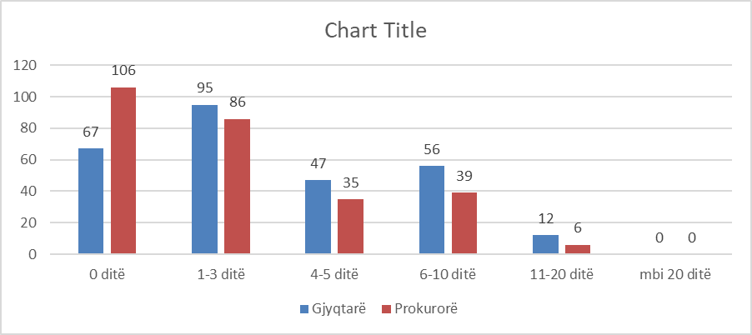

Grafiku nr. 8 Ditët e trajnimit për kategoritë gjyqtar dhe prokuror për vitin akademik 2019-2020

Tabela nr. 4 Ditët e trajnimit për çdo prokuror pjesëmarrës në sesionet trajnuese për vitin akademik 2019-2020

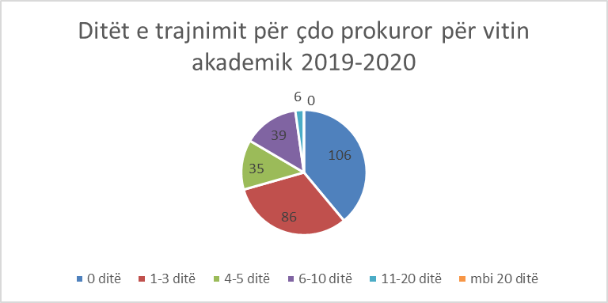

Grafiku nr. 9 Ditët e trajnimit (totali i tyre) për kategorinë prokuror për vitin akademik 2019-2020

Ditët | Gjyqtarë
0 ditë | 67
1-3 ditë | 95
4-5 ditë | 47
6-10 ditë | 56
11-20 ditë | 12
mbi 20 ditë | 0

Tabela nr. 5 Ditët e trajnimit për çdo gjyqtar pjesëmarrës në sesionet trajnuese për vitin akademik 2018-2019
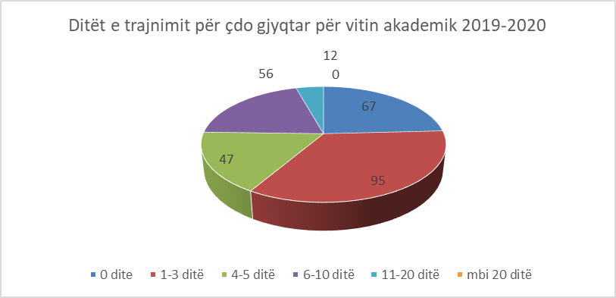

Grafiku nr.10 Ditët e trajnimit (totali i tyre) për kategorinë gjyqtar për vitin akademik 2019-2020

Bazuar në ligjin nr.115/2016, “Për organet e qeverisjes së sistemit të drejtësisë” si edhe ligjin nr. 96/2016, “Për statusin e gjyqtarëve dhe prokurorëve në Republikën e Shqipërisë”, përkatësisht nenit 5, pika 3 të këtij ligji, ku bëhet fjalë për klauzolën ligjore lidhur me Formimin Vazhdues me një kohëzgjatje prej “jo më pak se pesë ditë të plota në vit dhe jo më pak se 30 ditë të plota gjatë pesë viteve” dhe “jo më shumë se 40 ditë në vit dhe 200 ditë gjatë pesë viteve”, nga grafikët vihet re se gjatë këtij viti akademik rreth 30% e gjyqtarëve kanë frekuentuar aktivitetet trajnuese në kufijtë 5-10 ditë. Ndërsa pjesa më e madhe, kanë frekuentuar aktivitetet trajnuese në kufijtë 3-5 ditë. Për prokurorët, vlen të përmendet fakti se krahasuar me vitin e mëparshme akademike, numri i të tyre si pjesëmarrës ka mbetur pothuajse i njëjti. Frekuentimi më i shpeshtë ka qenë në kufijtë 5-10 ditë, ku shumica prej tyre nuk e kalojnë 6-7 ditë pjesëmarrje. Sikundër edhe vihet re nga tabela dhe grafikët e mësipërm, kemi gjyqtarë dhe prokurorë të cilët kanë frekuentuar edhe në kufijtë 10-20 ditë.

2.3.3 Pyetësorët e vlerësimit

Shkolla, në marrëveshjen e mirëkuptimit me ekspertët/lehtësuesit si dhe me moderatorët, ka parashikuar si detyrë të tyre evidentimin e këtyre vlerësimeve, detyrë që në pjesën dërrmuese ata e kanë kryer me korrektesë, duke na ndihmuar maksimalisht në ecurinë pozitive të aktiviteteve trajnuese për vitin akademik 2019-2020. Në këtë mënyrë, pas pothuajse çdo sesioni trajnues ose gjatë tij u përpoqëm të fokusoheshim më specifikisht tek interesat e tyre për të ardhmen. Kjo u realizua përmes pyetjeve të drejtpërdrejta ose duke parë interesin e shprehur gjatë diskutimeve në sesionet trajnuese të frekuentuara prej tyre.

2.3.4 Fluksi i sesioneve për muaj

Këtë vit akademik, sikurse u paraqit në këtë raport, Shkolla organizoi një numër më të vogël trajnimesh krahasuar me vitin e kaluar akademik. Në fokus është pasur organizimi i një numri të përshtatshëm sesionesh trajnuese, për të mundësuar një organizim sa më të mirë të tyre, me qëllim arritjen e zhvillimit të aktiviteteve trajnuese efektive dhe produktive për auditorin.

2.4 Ekspertiza, Ekspertët

Në lidhje me përzgjedhjen e ekspertëve të Trajnimit Vazhdues, vlen të theksohet se me vendimin nr. 1, datë 31.1.2018, “Për miratimin e Rregullores së Brendshme të Shkollës së Magjistraturës”, Aneksi 11, “Për kriteret e përzgjedhjes së pedagogëve dhe trajnerëve të Shkollës së Magjistraturës”, ka përcaktuar kriteret ligjore që duhet të përmbushin aplikuesit si ekspertë të Programit të Formimit Vazhdues, i cili është përditësuar në zbatim të ligjit nr. 115/2016, “Për organet e qeverisjes së sistemit të drejtësisë”. Përkatësisht, përzgjedhja e trajnerëve të Trajnimit Vazhdues, mbështetet në disa kritere, konkretisht: të kenë eksperiencë mbi 15-vjeçare si juristë dhe eksperiencë mësimdhënëse universitare apo në Shkollën e Magjistraturës mbi 10 vjet; ose të kenë eksperiencë mbi 10-vjeçare si gjyqtar ose prokuror dhe eksperiencë mësimdhënieje universitare apo në Shkollën e Magjistraturës mbi 5 vjet; të kenë përvojë profesionale e specifikuar në fushën/kursin/temën për të cilën do të jenë ekspertë. Për seminaret me tema specifike të Programit të Formimit Vazhdues, mund të aktivizohen specialistë të atyre fushave me përvojë të paktën 10-vjeçare të specifikuar në fushën/kursin/temën për të cilën do të jenë trajnerë/ekspertë, si dhe të kenë eksperiencë pedagogjike ose trajnuese të paktën 3-vjeçare. Kritere shtesë të rëndësishme për përzgjedhjen e të gjithë pedagogëve, trajnerëve/ekspertëve, të cilët duhet të konkurrojnë në mënyrë kumulative me kriteret ligjore, janë: integriteti moral dhe reputacioni i mirë në detyrën e tyre, i cili ka të bëjë me respektimin e vazhdueshëm të rregullave në detyrën e tij/saj; ndjekja e sesioneve të trajnimit të trajnerëve që organizon Shkolla e Magjistraturës gjatë vitit akademik; aftësitë e larta në komunikim; aktiviteti shkencor në formën e botimeve dhe konferencave; përfundimi i detyrave të ngarkuara brenda afateve të vëna nga Këshilli Drejtues dhe nga Këshilli Pedagogjik; aftësitë e nevojshme për të vlerësuar nevojat për trajnimin profesional të gjyqtarëve dhe të prokurorëve; aftësitë e nevojshme për të bërë vlerësimin e aktiviteteve të trajnimit profesional; frekuentimi i aktiviteteve për të cilat i duhet të udhëtojë brenda dhe jashtë vendit; njohja e një gjuhe të huaj të Bashkimit Europian ose më gjerë; aftësitë për përdorimin e kompjuterit.
Shkolla ka synuar të përzgjedhë me cilësinë e ekspertëve, gjyqtarë e prokurorë me eksperiencë të gjatë në ushtrimin e funksionit të tyre, për të qenë më afër problematikave të praktikës gjyqësore. Një ndihmesë të madhe në përzgjedhjen cilësore të tyre, natyrisht ka luajtur edhe vlerësimi që secili ekspert, lehtësues apo moderator, ka marrë nga auditori, para të cilit ai ka dhënë ekspertizën e tij. Synimi i Shkollës është që të arrihet një gërshetim i ekspertizës në nivelin teorik me atë praktik. Shkolla vazhdimisht i ka ftuar gjyqtarët e prokurorët për të aplikuar si ekspertë të Formimit Vazhdues, por gjithnjë duke pasur në konsideratë kriteret ligjore në përzgjedhjen e tyre. Në këtë drejtim ka vend për përmirësime të mëtejshme, por Shkolla nuk mund të arrijë rezultate të kënaqshme pa mbështetjen edhe të aktorëve të rëndësishëm të sistemit të drejtësisë. Ajo çfarë duhet nënvizuar këtu është se, çdo gjyqtar e prokuror duhet të ndërgjegjësohet për domosdoshmërinë e ngritjes së tij profesionale, për t’ju përgjigjur kërkesave të kohës. Shkolla e Magjistraturës e ka theksuar vazhdimisht se është e hapur për çdo bashkëpunim që synon rritjen e nivelit të Formimit Vazhdues, ndaj i mirëpret të gjitha sugjerimet që vijnë për përzgjedhjen e ekspertëve më të mirë shqiptarë. Synimi i Shkollës është që zhvillimi i aktiviteteve në kuadrin e Formimit Vazhdues, të krijojë një mundësi të mirë për të gjithë pjesëmarrësit, duke përfshirë edhe vetë ekspertët shqiptarë, në shkëmbimin e eksperiencave të tyre profesionale, në funksion të përmirësimit të performancës së tyre në dhënien e drejtësisë.
Për seminaret me tema specifike të Programit të Formimit Vazhdues është treguar kujdes i veçantë duke aktivizuar specialistë me qëllim rritjen e cilësisë së aktiviteteve në lidhje me qartësimin, thellimin dhe pasurimin e njohurive në këto fusha.
Ekspertët shqiptarë kontribuan denjësisht në mbarëvajtjen e programit. Shkolla e Magjistraturës ka bërë të gjitha përpjekjet që në listën e ekspertëve të saj të jenë emra të spikatur në zbatimin e së drejtës dhe njohës të mirë të saj si nga ana teorike, ashtu edhe nga ajo praktike. Shkolla u ka bërë ftesë gjithnjë si trajnues edhe gjyqtarëve e prokurorëve të rretheve, duke u krijuar të gjitha mundësitë që të sugjerojnë kolegë apo veten lidhur me ekspertiza të veçanta, në fusha specifike. Listat e ekspertëve për vitin akademik 2019-2020 reflektuan ndryshime të ndjeshme duke sjellë në cilësinë e ekspertit/ moderatorit/ lehtësuesit emra të rinj të vlerësuar për kontributet e tyre në fushën e së drejtës, gjë që solli edhe rritje të cilësisë së aktiviteteve trajnuese që u organizuan gjatë vitit.
Seleksionimi i ekspertizës më të mirë të brendshme dhe ndërkombëtare në fusha të veçanta. Në lidhje me ekspertizën vendase përmendim ekspertët nga gjyqësori: Albana Boksi, Altina Nasufi, Amarildo Laçi, Ardian Dvorani, Elda Vrioni, Ervin Pollozhani, Klodian Kurushi, Lindita Sinanaj, Margarita Buhali, Saida Dollani, Sandër Simoni, Valbona Vata, Vitore Tusha, Sokol Binaj, ndër ekspertët nga prokuroria: Olsian Çela, Bujar Sheshi, Henrik Ligori, Kostaq Beluri; Ened Nakuçi; Sotir Kllapi; Kreshnik Ajazi; Altin Binaj; Fatjona Memçaj; ekspertë të tjerë: Alma Hicka, Artan Hoxha, Skënder Kaçupi, Artan Hajdari, Arta Mandro, Arben Rakipi, Dashamir Kore, Eralda Met’hasani, Idlir Peçi, Mariana Semini, Manjola Xhaxho, Marsida Xhaferllari, Sokol Berberi; Sokol Sadushi, Vilma Sharofi, Vangjel Kosta, Arta Vorpsi, Gent Ibrahimi, Ardjana Kalo, Ilirjan Mandro; Sokol Mëngjesi; Klodian Skënderaj; ekspertë ndërkombëtarë: Klaus Hage; Ëolfgang Bartsch; Chuck Ericksen; Oksana Sudoma; Filippo Aragona; Alessandro D’Andrea; Mariaemanuela Guerra; Inge Meyer; Marcel Snijders; Anne Tahapary; Ronald Rohrer; Alessandro Pazzaglia; Francesco Testa; Giovanni Conzo; Ola Björstrand; Malin Olsson Almqvist; Bertil Ahnborg.
Ekspertët ndërkombëtarë kontribuan në mënyrë tepër cilësore në të gjitha aktivitetet trajnuese, ku ishin të pranishëm, duke sjellë një mbarëvajtje të kënaqshme të programit trajnues për vitin akademik 2019-2020. Këto seanca të pjesëmarrjes së përbashkët të ekspertëve të vendit tonë dhe të huaj krijuan një atmosferë njohjeje të thelluar të aspektit të përqasjes së legjislacionit vendas me atë ndërkombëtar, në fusha të ndryshme. Edhe gjatë këtij viti akademik, u vu re vlerësimi pozitiv që ekspertët e huaj morën nga auditori pjesëmarrës, si dhe kërkesat për të pasur më shumë eksperienca të reja sa i takon ndërthurjes së aspekteve teorike me ato praktike, pasi pjesëmarrësit i mëshonin dukshëm aplikimit të informacioneve të prura në praktikën e punës së tyre të përditshme në terrenin shqiptar. Seleksionimi i ekspertizës është gjithashtu një nga kontributet me vlerë që anëtarët e Këshillit Drejtues, bashkërisht dhe individualisht, i kanë dhënë Shkollës së Magjistraturës.

2.5 Bashkëpunimi me Këshillin e Lartë Gjyqësor, Këshillin e Lartë të Prokurorisë dhe aktorë të rëndësishëm të sistemit të drejtësisë në vend

Ky bashkëpunim është shprehur në forma të ndryshme. Si të tilla mund të përmendim bashkëpunimin me Këshillin e Lartë Gjyqësor, Këshillin e Lartë të Prokurorisë, Gjykatën e Lartë, Prokurorinë e Përgjithshme etj. Këto bashkëpunime janë realizuar në formën e seminareve me qëllim që të sigurojnë informacion bashkëkohor për perfeksionimin e gjyqtarëve dhe prokurorëve në detyrë.
Si rrjedhojë e bashkëpunimit që ka Shkolla e Magjistraturës me KLGJ-në dhe KLP-në dhe në përmbushje të mirëfunksionimit të sistemit të drejtësisë në tërësi, ka pasur një shkëmbim intensiv informacioni dhe idesh me KLGJ-në dhe KLP-në lidhur me Programin e Formimit Vazhdues. Shkolla e Magjistraturës ka qenë e përpiktë në përcjelljen në kohë të çdo informacioni të nevojshëm. Konkretisht:
Përsa i takon Programit të Formimit Vazhdues:
- Është përcjellë një informacion i plotë mbi hartimin e Programit Tematik dhe Kalendarit të Aktiviteteve Trajnuese për vitin akademik 2019-2020;
- Është përcjellë një informacion i plotë mbi ndjekjen dhe realizimin e të gjitha aktiviteteve trajnuese të parashikuara, lista e gjyqtarëve dhe e prokurorëve pjesëmarrës në këto aktivitete trajnuese përkatësisht pranë Këshillit të Lartë Gjyqësor dhe Këshillit të Lartë të Prokurorisë.
- Është përcjellë informacioni përkatës pas ndryshimeve të pësuara në kalendarin e aktiviteteve trajnuese prej muajit mars dhe në vazhdim. Si rrjedhojë e COVID – 19, aktivitetet trajnuese u zhvilluan të gjitha online gjatë gjysmës së dytë të vitit akademik 2019-2020.
- Gjithashtu, është përcjellë informacion i plotë mbi Programin e Formimit Fillestar dhe Vazhdues të ndihmësve e këshilltarëve ligjorë në gjykata dhe mbi Programin e Formimit Fillestar dhe Vazhdues të kancelarëve në gjykata dhe prokurori.

2.6 Aktivitetet trajnuese me partnerët ndërkombëtarë gjatë vitit akademik 2019-2020

Shkolla, për realizimin e sesioneve trajnuese, është mbështetur edhe në bashkëpunimin me partnerët ndërkombëtarë, të cilët kanë dhënë një kontribut të konsiderueshëm në zhvillimin e veprimtarive për perfeksionimin e mëtejshëm profesional të magjistratëve shqiptarë. Ndër bashkëpunëtorët ndërkombëtarë mund të përmendim: OPDAT, OSBE, PAMECA; Këshillin e Europës, UNDP, EURALIUS, USAID, IRZ, SSR etj.
Nga ana financiare, u arrit realizimi i suksesshëm i një pjese të aktiviteteve trajnuese me ndihmën dhe mbështetjen e drejtpërdrejtë të organizmave dhe të institucioneve të huaja.
Qëllimi kryesor, ishte përmirësimi i efikasitetit të sistemit gjyqësor me anë të forcimit të qëndrueshmërisë së Shkollës së Magjistraturës, duke rritur cilësinë e Trajnimit Fillestar dhe të Vazhduar si dhe forcimin e kapaciteteve menaxhuese të institucionit. Më konkretisht, mbështetje për Shkollën, për ta kthyer në një institucion të vetë qëndrueshëm brenda gjyqësorit.
Shkolla e Magjistraturës, përsa i përket sesioneve trajnuese të zhvilluara në kuadër të bashkëpunimit me partnerët ndërkombëtarë, është përgjegjëse për organizmin dhe administrimin e këtyre aktiviteteve, duke u kujdesur për hartimin e programit dhe të kalendarit të Formimit Vazhdues; në ofrimin e mjediseve të duhura për zhvillimin e sesioneve; të pajisjeve të përkthimit simultan; në rregullimin e shërbimeve aksesore lehtësuese për realizimin e kurseve; në pajisjen me materialet e fotokopjuara për çdo temë të përgatitur; hartimin e listave të pjesëmarrësve; ftesat për pjesëmarrësit; moderimin dhe vlerësimin e seancave trajnuese; pagat e punonjësve; shpenzimet administrative dhe mirëmbajtjes së mjediseve; sigurimit të karburantit (gjeneratori); shpenzimet e postimit të ftesave; telefonat etj.

TABELA E MBËSHTETJES FINANCIARE NGA PARTNERËT NDËRKOMBËTARË

Nr. | Datat | Donator /realizimi financiar | KODET/FUSHAT
 | 16-17 shtator 2019 | SSR / EURALIUS | Trajnim për magjistratë udhëheqës (ToT).
 | 18 shtator 2019 | Ministria e Drejtësisë | Negociatat për aderim dhe suksesi në fushat kyç si gjyqësori, lufta kundër korrupsionit dhe krimit të organizuar, shërbimet e inteligjencës dhe administrata publike.
 | 19 shtator 2019 | USAID | Teoria e Gjinisë dhe Salla e Gjyqit: Nga Përvojat Personale deri në Vendimet Gjyqësore.
 | 19-22 shtator 2019 | EURALIUS / SHM | Aktivitet për Finalizimin e Kurrikulës së Formimit Fillestar të SHM (Retreat me pjesëmarrjen e pedagogëve të brendshëm të Shkollës së Magjistraturës dhe ekspertë të EURALIUS).
 | 20 shtator 2019 | USAID | Teoria e Gjinisë në Sallën e Gjyqit: Konteksti Ndërkombëtar vs Ligji dhe Praktika Shqiptare.
 | 26-27 shtator 2019 | ShM / IRZ | Ndërthurja e juridiksionit gjyqësor administrativ me juridiksionin gjyqësor civil:  - në fushën e kontratave (administrative);  - në zgjidhjen e mosmarrëveshjeve të punës;  - në përgjegjësinë civile jashtëkontraktore.
 | 26 shtator 2019 | USAID | Paragjykimi Gjinor në Sallën e Gjyqit: Strategjitë Individuale dhe Organizative për të Zvogëluar Paragjykimin në Vendimet Gjyqësore.
 | 27 shtator 2019 | USAID | Dhuna në familje: Teoria
 | 3 tetor 2019 | USAID | Dhuna në Familje: Konteksti Ndërkombëtar, Ligji dhe Praktika Shqiptare.
 | 4 tetor 2019 | USAID | Teoria e Gjinisë në Sallën e Gjyqit: Vendimmarrja e Bazuar në Prova për Çështjet e Dhunës Seksuale dhe të Ngacmimit Seksual.
 | 8-9 tetor 2019 | IRZ/ShM | Azili dhe KEDNJ-ja/GJEDNJ-ja, të drejtat e azilkërkuesve.
 | 14-15 tetor 2019 | EURALIUS / PAMECA | Trajnim për Ligjin Antimafia
 | 27-29 tetor 2019 | USAID | Workshop për zhvillimin e lektorëve (pjesëmarrës grupi i punës)
 | 31 tetor – 1 nëntor 2019 | UNDP | Masat ndaj dhunës me bazë gjinore
 | 4-5 nëntor 2019 | SIDA | Aplikimi i Kodit të Drejtësisë Penale për të Miturit – masat e sigurimit, shmangia dhe arsyetimi ligjor i dënimeve penale.
 | 7-8 nëntor 2019 | SIDA | Aplikimi i Kodit të Drejtësisë Penale për të Miturit – masat e sigurimit, shmangia dhe arsyetimi ligjor i dënimeve penale.
 | 18-19 nëntor 2019 | EURALIUS / PAMECA | Trajnim për ligjin antimafia.
 | 18-20 nëntor 2019 | USAID (JFA) | Moduli i Menaxhimit të Burimeve Njerëzore
 | 19-20 nëntor 2019 | SIDA | Aplikimi i Kodit të Drejtësisë Penale për të Miturit – masat e sigurimit, shmangia dhe arsyetimi ligjor i dënimeve penale.
 | 3-4 dhjetor 2019 | SIDA | Aplikimi i Kodit të Drejtësisë Penale për të Miturit – masat e sigurimit, shmangia dhe arsyetimi ligjor i dënimeve penale. (kandidatë për magjistratë).
 | 5-6 dhjetor 2019 | OSBE | Masat ndaj dhunës në familje: eficenca e proceseve
 | 10-12 dhjetor 2019 | USAID | ToT Mbi zhvillimin e aftësive trajnuese të stafit akademik të Shkollës së Magjistraturës
 | 10-11 dhjetor 2019 | EURALIUS | Aspekte te procedures civile me ndikim ne rritjen e efektivitetit te gjykimit civil.
 | 11-12 dhjetor 2019 | Caritas Shqiptar | Forcimi i kapaciteteve të institucioneve për të mbrojtur fëmijët shqiptarë në situatë rruge që shfrytëzohen për punë në vendet fqinje.
 | 12-13 dhjetor 2019 | UNDP | Trajnime për ligjin e masave kundër dhunës në marrëdhëniet familjare dhe amendimet përkatëse.
 | 8-10 janar 2020 | USAID (JFA) | ToT Zhvillimi i stafit akademik për çështjet gjinore.
 | 20-21 janar 2020 | USAID (JFA) | E folura në Publik/ Komunikimi Efektiv (grupi i punës).
 | 20-21 janar 2020 | EURALIUS | Provat dhe teknikat e hetimit.
 | 22 janar 2020 | PAMECA | Përmirësimi i cilësisë së referimeve penale në prokurori.
 | 24 janar 2020 | SEJ III | Arsyetimi dhe hartimi i vendimeve – lidhur me standardet e CEPEJ-in në drejtim të shpejtësisë dhe cilësisë së gjykimit.
 | 31 janar 2020 | SEJ III | Menaxhimi i kohës - mjetet e CEPEJ për gjyqësorin.
 | 4-5 shkurt 2020 | SIDA | Masat e sigurimit dhe dënimet ndaj të miturve – duke synuar një praktikë të unifikuar bazuar në rastet konkrete.
 | 21 shkurt 2020 | AICA/CSM | Trafikimi i qenieve njerëzore, ligji dhe praktika kombëtare dhe ndërkombëtare.
 | 24-26 shkurt 2020 | USAID (JFA) | Moduli i Etikës dhe Lidershipit.
 | 27-28 shkurt 2020 | UNDP | Masat ndaj dhunës me bazë gjinore.
 | 28 shkurt 2020 | SEJ III | Menaxhimi i përgjithshëm i cilësisë.
 | 28-29 shkurt 2020 | KLGJ / KiE | Workshop – për të drejtën e pronës dhe gjykimin e kërkesave për konstatimin e shkeljes së afatit të arsyeshëm, përshpejtimin e procedurave dhe shpërblimin e dëmit. (pjesëmarrës gjyqtarë të gjykatave nën juridiksionin e Apelit Korçë dhe gjyqtarët e GjRrGj Elbasan).
 | 2-3 mars 2020 | AICA/CSM / EURALIUS | Ankimi kundër vendimit të mosfillimit të procedimit penal dhe kundër vendimit të pushimit të çështjes ose akuzës, në rastin e kundërvajtjeve penale. Roli i gjyqtarit të hetimeve paraprake dhe i seancës paraprake dhe problemet e praktikës gjyqësore.
 | 9 mars 2020 | USAID | Mbi zhvillimin e aftësive trajnuese të stafit akademik të Shkollës së Magjistraturës.
 | 14-15 maj 2020 | UNDP | Masat ndaj dhunës me bazë gjinore.
 | 19 maj 2020 | AICA/CSM / EURALIUS | Papërdorshmëria e provave në procesin penal. Raporti i aktit të pavlefshëm me përdorshmërinë e provës së marrë nëpërmjet tij. Këndvështrim krahasues me doktrinën dhe jurisprudencën e huaj.
 | 1-2 qershor 2020 | PAMECA | Dita I: Seanca paraprake dhe gjyqtari i seancës paraprake. Kontrolli i ligjshmërisë së hetimeve dhe roli garantues i tij.  Dita II: Ligji Antimafia
 | 22 qershor 2020 | IRZ | Çështje të kompetencës lëndore të Gjykatave Administrative:  Rastet kur një çështje gjyqësore ka natyrë të përzier; kur çështja përmban disa kërkime dhe secila prej tyre përbën lëndë për gjykata të ndryshme; kur çështja përmban një kërkim, natyra e të cilit mund të interpretohet si lëndë e gjykatës administrative, por edhe si lëndë e gjykatës civile.  Qëndrimet dinamike të Gjykatës së Lartë në raport me kompetencën lëndore të gjykatave administrative.
 | 24 qershor 2020 | IRZ | Aktet administrative të paligjshme (zbatimi gabim i ligjit dhe akte me të meta): zbatimi i Kodit të Procedurës Administrative.
 | 29 qershor 2020 | PAMECA | Sekuestrimi dhe konfiskimi i pasurive në bazë të ligjit “Për parandalimin dhe goditjen e krimit të organizuar, të veprave penale kundër korrupsionit dhe veprave të tjera penale”. Risitë e ndryshimeve dhe roli i ri i gjykatës.
 | 6-7 korrik 2020 | UNDP | Dhuna në familje dhe dhuna me bazë gjinore
 | 29 korrik 2020 | USAID / AFËJO | Teoritë gjinore dhe ngacmimet seksuale.

BASHKËPUNIMI ME PARTNERËT NDËRKOMBËTARË

3.1. Drejtimet e bashkëpunimit

Bashkëpunimi me partnerët kombëtar dhe ndërkombëtar është një ndër elementët më të cmuar që ka Shkolla e Magjistraturës, me ndikim të drejtpërdrejtë në forcimin e kapaciteteve dhe rritjen e performancës së Shkollës në fushat kryesore të veprimtarisë së saj. Sektori i projekteve dhe marrëdhënieve me jashtë është zyra që ndihmon këtë bashkëpunim nëpërmjet monitorimit, ndjekjes dhe vlerësimit të qëndrueshmërisë dhe ndikimit të projektit.
Gjatë vitit akademik 2019-2020 bashkëpunimet kanë qenë të shumta, si për nga numri i tyre, edhe për nga rëndësia që ato kanë pasur për Shkollën. Kështu, Shkolla ka bashkëpunuar ngushtësisht në tre drejtimet kryesore të saj: në Programin e Formimit Fillestar, në Programin e Formimit Vazhdues dhe në drejtim të pasurimit të fondit të biblotekës së Shkollës.
Në vijim, paraqiten në mënyrë të përmbledhur bashkëpunimet me partnerët ndërkombëtar:

- OSBE
- Është në zbatim projekti për krijimin e paketës së trajnimit online, apo distancë learning në fushën e anti-trafikimit, për te cilen u ra dakord me Ambasadorin Borchardt. Në lidhje me ekspertët, grupi i punës përbëhet nga një prokuror italian që na asiston përgjithësisht në fushën e anti-trafikimit, David Mancini, si dhe ekspertët që kanë punuar me Komentarin: Sandër Simoni, Aurela Anastasi dhe Elisabeta Imeraj. Meqënëse kemi në proces dhe një Udhëzim për fëmijët, ekspertët që punojnë me Udhëzimin, Arta Mandro dhe Evis Alimehmeti, i janë shtuar grupit të punës.
- Grupi i punës, i drejtuar nga Prof. Berberi, ka filluar punën për përcaktimin e termave të referencës për përgatitjen e moduleve online që do të integrohen në platformën tonë.

- EURALIUS V
- Mbështetja për kurrikulat e Shkollës: nga Euralius pritet të hartojë një kalendar të aktiviteteve që mendon të arganizojë në shkollë në mbështetje të programit të formimit fillestar, i cili do të vlerësohet më tej nga ana e Shkollës;
- Mbështetja për zhvillimin e kurrikulës së kancelarëve të sistemit të prokurorisë: është në proces;
- Zhvillimi i disa sesioneve trajnuese me stafin administrativ për tematika të lidhura me punën e tij: është në process;
- Mbështetje për hartimin e një manuali/strategjie për komunikimin si institucion: është zhvilluar një takim online me ekspertët dhe është në proces vijimi i punës.

- SSR – Projekt i Qendrës Hollandeze për Trajnim Gjyqësor mbi rishikimin e kurrikulave të shkollës për kandidatët për magjistratë në Formimin Fillestar.
- Pritet të ketë një risistemim të aktiviteteve të parashikuara. Nga Euralius po bëhet një parashikim paraprak i një kalendari aktivitetesh.

- Projekti Justice for All
- Programi për Administrimin e Gjykatës (PAGJ): Jane duke u finalizuar tre modulet e fundit te programit trajnues per kancelaret e gjykatave nga trembëdhjetë në total;
- Është hedhur ideja për ngritjen e një biblioteke dixhitale për administrimin gjyqësor, por takimi i parashikuar për të folur rreth saj nuk është realizuar për shkak të situatës së pandemisë.

- Projekti me Këshillin e Lartë të Magjistraturës së Italisë
- Ka mbetur pezull nënshkrimi i marrëveshjes me shkollën italiane ;
- Kanë mbetur pezull aktivitetet e planifikuara sipas projektit.

- SIDA
- Pas takimit të përfaqësuesve të shkollës është konkluduar një dokument me 3 drejtime kryesore bashkëpunimi, i cili i është dërguar palës Suedeze dhe jemi në pritje të komenteve të tyre për bashkëpunimin.

- JUFREX 2 – Projekti i Këshillit të Europës me fokus promovimin e lirisë së shprehjes dhe të medias, në përputhje me standardet ndërkombëtare.
- Pritet të nisë faza e dytë e projektit. Është firmosur marrëveshja e bashkëpunimit, dhe jemi në start të zbatimit të aktiviteteve të përfshira në projekt.
- IPROCEEDS 2– Projekt i Këshillit të Europës që ka në fokus forcimin e mëtejshëm të aftësive të autoriteteve për të kërkuar, evidentuar dhe konfiskuar të ardhurat nga krimi në internet, parandalimin e pastrimit të parave në internet dhe sigurimin e provave elektronike. - Projekti është në progres. Akoma nuk kemi marrë propozime për aktivitete konkrete.

- EJTN
- Për gjyqtarët dhe prokurorët në detyrë, aktivitetet dhe pjesëmarrja në to është pezulluar për shkak të situatës me COVID-19. Aktivitetet janë të gjitha të shtyra ose të anulluara ose vendosen për tu realizuar online.
- Për kandidatët për magjistratë janë bërë propozimet nga shkolla për 6 aplikantë nga të tre vitet. Pjesëmarrja është shtyrë për në Nëntor 2020;
- THEMIS. Punimi i skuadrës nga Shkolla do të botohet në revistën vjetore të EJTN për vitin 2020. Aktualisht materiali është duke u rishikuar nga editorët.

- UNICEF
- Është përgatitur një letër me orientimet e bashkëpunimit me UNICEF që iu dërgua UNICEF-it. Në vjeshtë pritet të rinisin diskutimet në mënyrë që të konkretizohet forma e bashkëpunimit.

- Fondacioni Gjerman IRZ
- Me IRZ-në është rënë dakord për të bashkëpunuar në formimin vazhdues. Jemi në pritje të përcaktimit konkret të aktiviteteve të bashkëpunimit. Kemi një propozim për një aktivitet në Gjermani për të cilin kërkohet të propozojmë një gjyqtar që merret me çështje ekonomike.
- IRZ mbështet financiarisht edhe Komentarin Elektronik.

- EIPA (Instituti Evropian i Administrates Publike)
- Janë dërguar propozimet për 3 aplikantë/pjesemarrës në aktivitetet e organizuara nga EIPA, por ka shtyrje të aktiviteteve për në vjeshtë dimër 2020.

- GIZ- Reforma Ligjore “Bashkëpunimi i Shkollave të Magjistraturës së vendeve të Ballkanit Perëndimor”, do të vazhdojë zbatimin edhe për dy vitet në vazhdim.
- Ka pasur një propozim për një vizitë studimore në Qendrën e Trajnimit Gjyqësor të Hollandës. Aktualisht është dhënë vetëm dakordësia jonë për praninë e pjesëmarrësve të shkollës në aktivitet. Aktiviteti është shtyrë për kur të jetë e përshtatshme zhvillimi i tij.

- Komiteti Holandez i Helsinkit
- Është rënë dakord të organizohet një aktivitet trajnues me gjyqtarë dhe prokurorë për çështjet LGBTI, i cili është shtyrë për në vjeshtë, dimër. Aktualisht jemi në pritje të datave të përshtatshme të propozuara prej tyre sipas disponueshmërisë së ekspertëve.
3.2 Aktivitete të rëndësishme gjatë vitit akademik 2019-2020

- Leksioni i hapur me Deputetin Gjerman Prof. Dr. Patrick Sensburg – 18 Shtator 2019

Me ftesë të Drejtorit të Shkollës së Magjistraturës, z. Sokol Sadushi dhe Ministres së Drejtësisë znj. Etilda Gjonaj, realizoi një vizitë të shkurtër në Tiranë, Prof.Dr. Patrick Ernst Hermann Sensburg, deputet i Parlamentit Gjerman, Kryetar i Komisionit Parlamentar pwr Monitorimin e Zgjedhjeve, Imunitetin dhe Procedurat Parlamentare si dhe profesor i së Drejtës Publike dhe të Drejtës Evropiane.

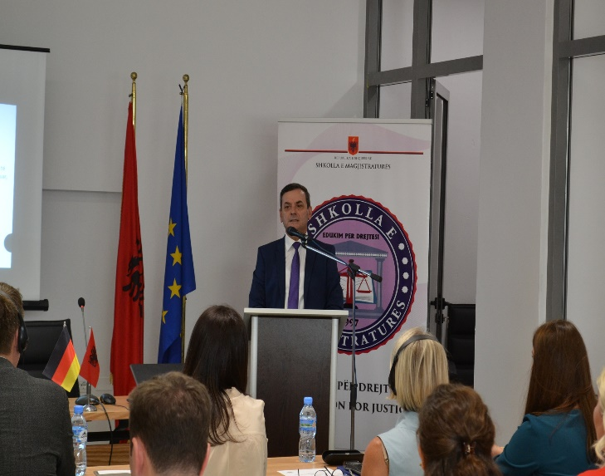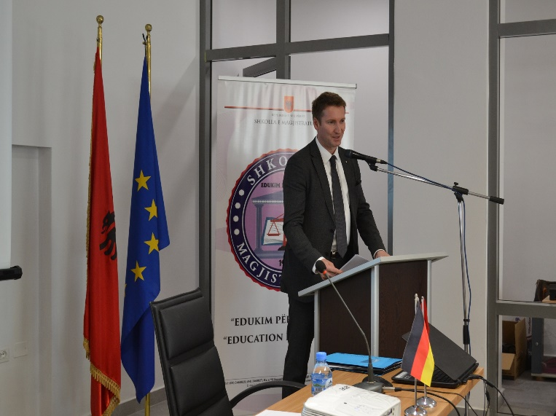

Z. Sensburg, me rastin e vizitës së tij, mbajti një leksion të hapur për kandidatët për magjistratë të Shkollës së Magjistraturës me titull “The accession negotiations and success in key areas like judiciary, fight against corruption and organized crime, intelligence services and public administration”.

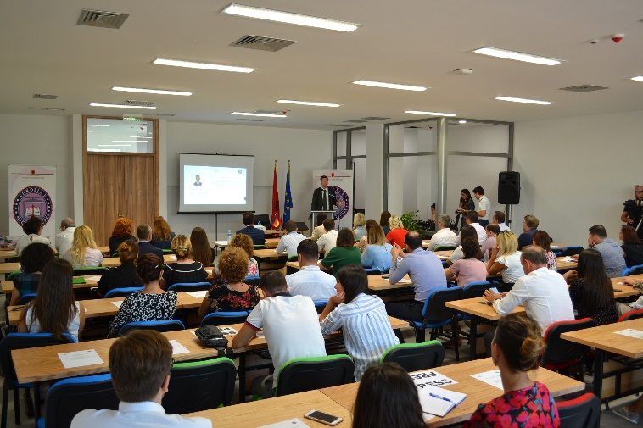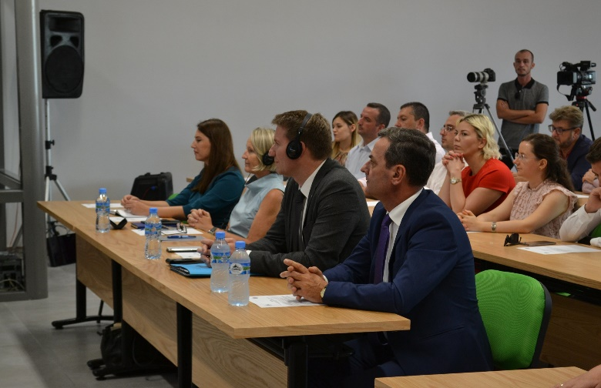

Leksioni i hapur u zhvillua në 18 Shtator 2019, në ambientet e reja të Shkollës së Magjistraturës, godina “Poli i Drejtësisë”. Në këtë event ishin të ftuar përfaqësues të lartë të institucioneve, kandidatët për gjyqtarë dhe prokurorë që vazhdojnë edukimin profesional në Shkollë si dhe gazetarë dhe përfaqësues të mediave të ndryshme në shqipëri.

- Ceremonia e Diplomimit të Kandidatëve për Magjistratë 2016-2019 – 7 Tetor 2019

Në kuadër të fillimit të vitit akademik 2019 – 2020 dhe diplomimit të magjistratëve që përfunduan studimet në programin e formimit fillestar gjatë periudhës 2016-2019, Shkolla realizoi ceremoninë e diplomimit të këtij brezi magjistratësh.

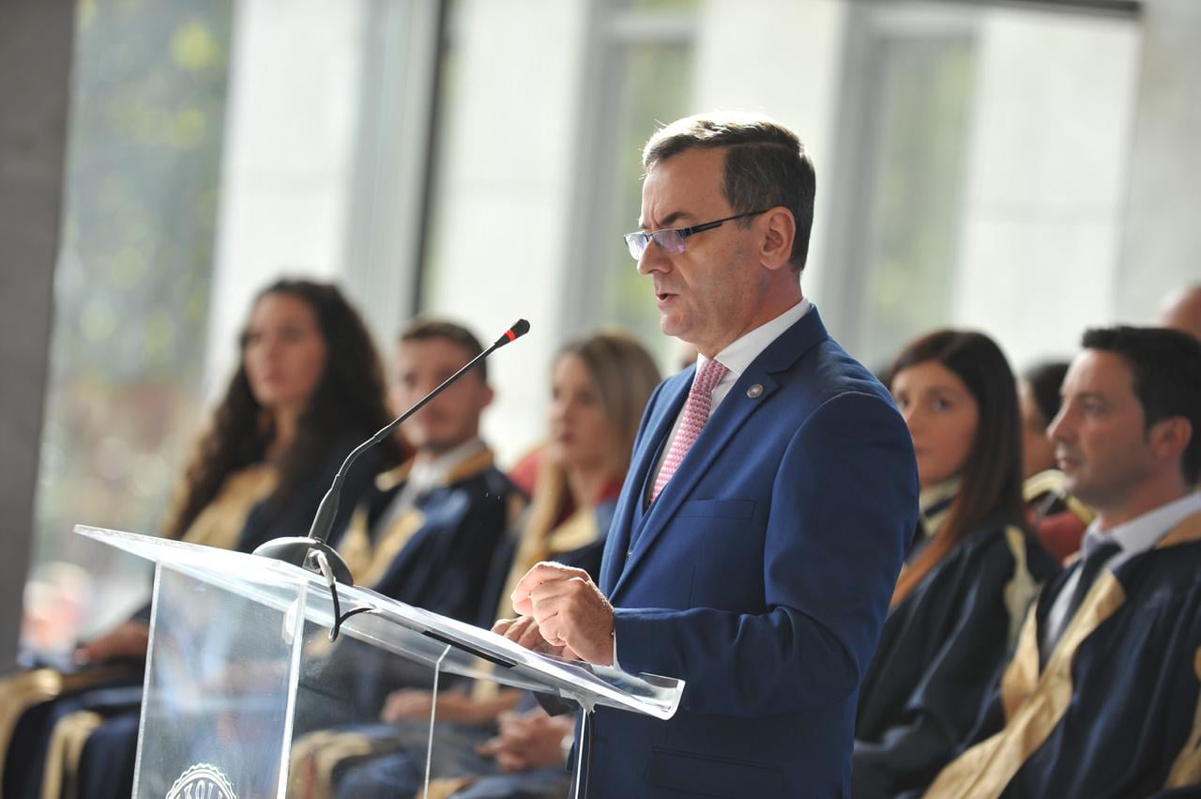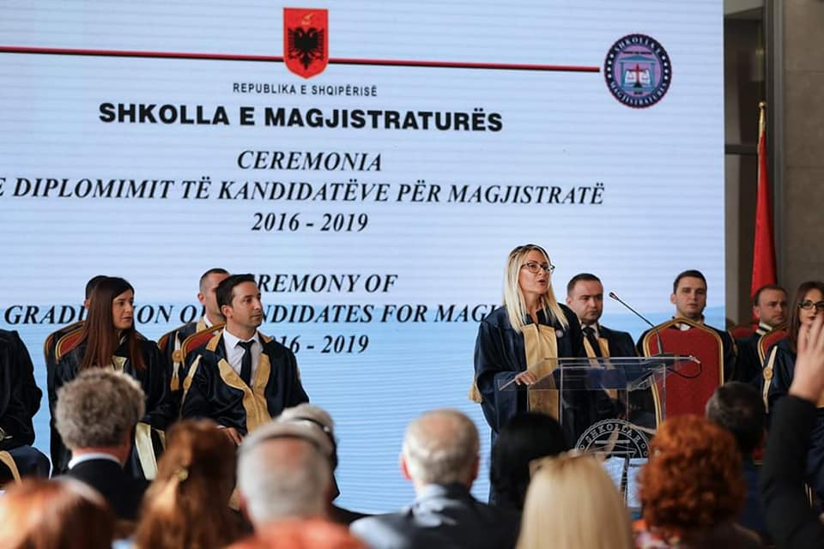

Aktiviteti u zhvillua në datën 7 Tetor 2019, në ambientet e reja të Shkollës, në godinën “Poli i Drejtësisë”. Aktivitetin e përshëndetën personalitete të larta të vendit, ambasadorë dhe përfaqësues të institucioneve të ndryshme ndërkombëtare si Z. Luigi Soreca, Znj. Etilda Gjonaj, Z. Bernd Borchardt, Znj. Leyla Moses-Ones etj., si dhe ishin të ftuar gjyqtarë dhe prokurorë, pedagogë dhe ekspertë të Shkollës së Magjistraturës, kandidatë për magjistratë etj.

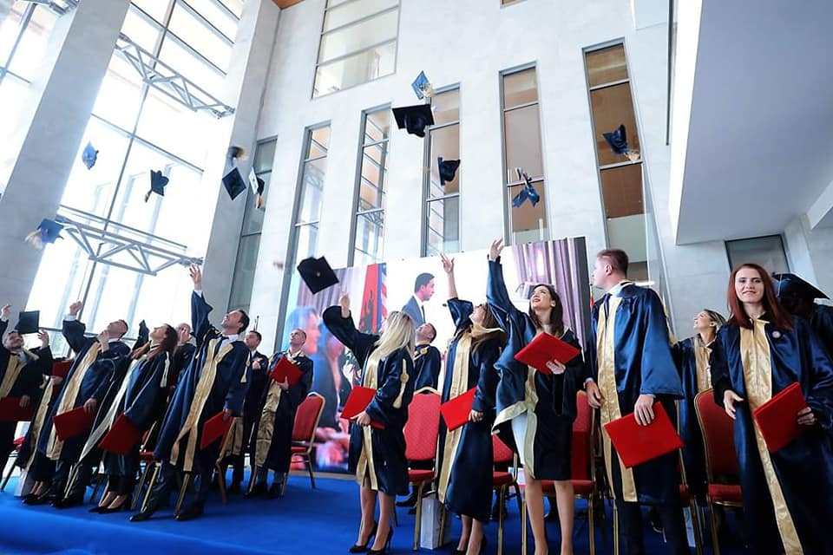

- Ceremonia e Lançimit të Projektit “Mbeshtetje për Shkollën e Magjistraturës së Shqipërisë në kuadër të Reformës Kushtetuese” – 11 Nëntor 2019

Projekti “Mbështetja e Shkollës së Magjistraturës së Shqipërisë në kuadër të reformës kushtetuese” është një projekt që vjen në Shkollën e Magjistraturës në sajë të bashkëpunimit me Agjensinë Italiane për Bashkëpunim dhe Zhvillim.

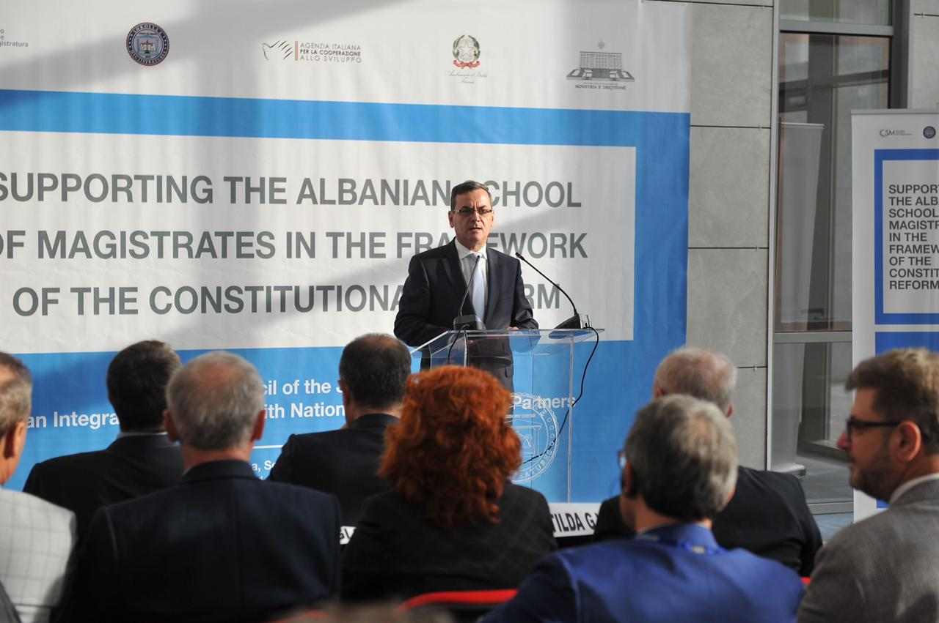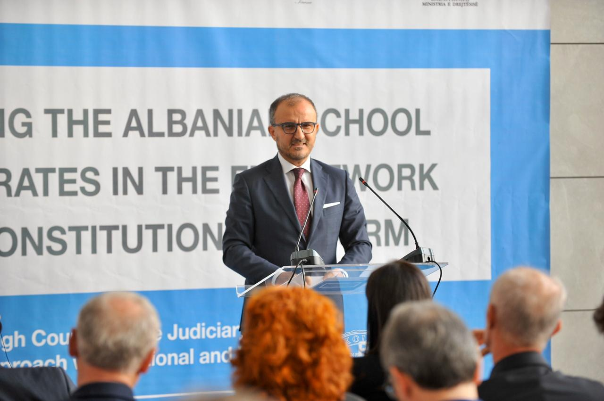

Këshilli i Lartë Gjyqësor i Italisë, Shkolla Italiane e Magjistraturës dhe ANAC do të bashkëpunojnë ngushtësisht me Shkollën e Magjistraturës me qëllim forcimin e kapaciteteve të Shkollës në drejtim të Programit të formimit fillestar, Programit të formimit vazhdues dhe në mbështetje të kapaciteteve administrative dhe institucionale të Shkollës.

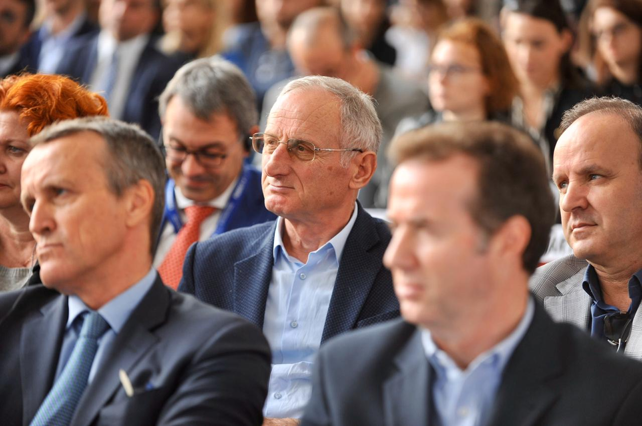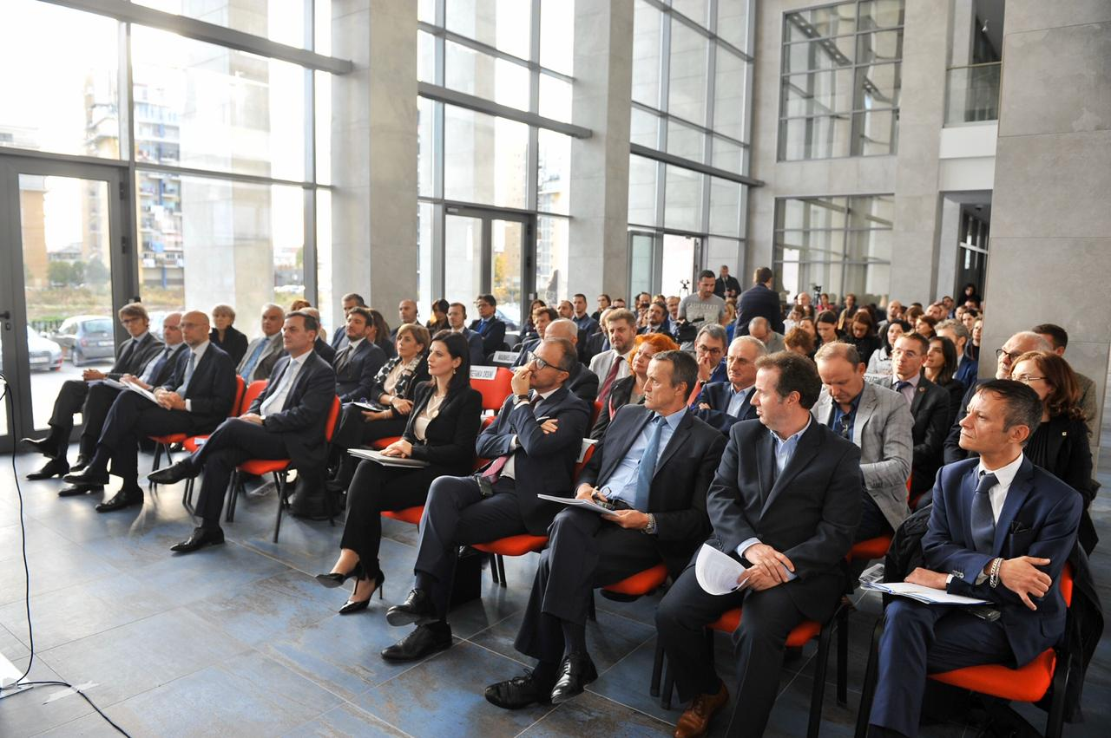

Ceremoninë e lançimit të këtij projekti, krahas Drejtorit Sadushi, e përshëndetën personalitete të rëndësishme si: Znj. Etilda Gjonaj, Ministre e Drejtësisë, Z. Alberto Cutillo, Ambasador i Italisë në Shqipëri, Z. Luigi Soreca, Ambasador i BE në Shqipëri, Z. David Ermini, Zv.President i Këshillit të Lartë të Magjistraturës së Italisë; Z. Luca Maestripieri, Drejtor i Agjensisë Italiane për Zhvillim e Bashkëpunim; Z. Sokol Berberi, Pedagog i brendshëm i Shkollës së Magjistraturës; Z. Alessandro D’Andrea, Sekretar i Përgjithshëm i Shkollës së Magjistraturës së Italisë; Z. Gianluigi Pratola, Komiteti Shkencor i Projektit.

- Takime Ndërgjegjësimi me Juristë/Diplomantë/Studentë Shqiptarë në Itali – 4-6 Dhjetor 2019

Shkolla e Magjistraturës Shqiptare dhe Projekti AICS/CSM “Mbështetje e Shkollës sëMagjistraturës Shqiptare në kuadër të procesit të reformës kushtetuese”, në bashkëpunim memisionet EURALIUS V dhe PAMECA V zhvilluan gjatë datave 4, 5 dhe 6 dhjetor 2019, në institucionet e sistemit të drejtësisë dhe institucione arsimore të nivelit të lartë të Italisë, takime me qëllim prezantimin e reformës në sistemin e drejtësisë dhe mundësinë që ofrohet nga Shkolla për ndjekjen e formimit fillestar profesional nga studentë të juridikut si dhe avokatë e juristë që studiojnë dhe punojnë në Itali. Delegacioni nga Shkolla e Magjistraturës dhe misioni Euralius V përbëhej nga Z. Sokol Sadushi, Drejtor i Shkollës, Z. Sokol Berberi, pedagog përgjegjës i Programit të Formimit Profesional të Vazhduar për gjyqtarët dhe prokurorët në detyrë, dhe Z. Dashamir Kore, pedagog i brendshëm i Shkollës. Pjesëmarrës në grupin e punës së vizitës ishin edhe përfaqësuesit e Misionit Euralius, ekspertët ndërkombëtarë Z. Gianluigi Pratola dhe Z. Idlir Peçi. Njëkohësisht pjesë e delegacionit ishte dhe Znj. Aulona Mersini, Këshilltare e Ministres së Drejtësisë të Shqipërisë.
Vizita filloi me takimin që u zhvillua në datën 4 dhjetor 2019, ora 17.00, pranë Fakultetit të Jurisprudencës së Universitetit ‘Sapienza’ të Romës, me studentë shqiptarë të fakultetit të juridikut por edhe juristë të diplomuar e avokatë që jetojnë dhe punojnë në Itali.

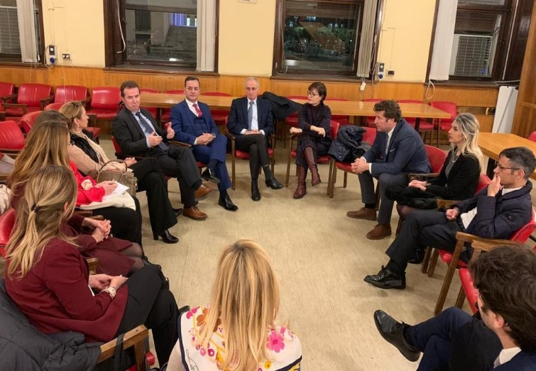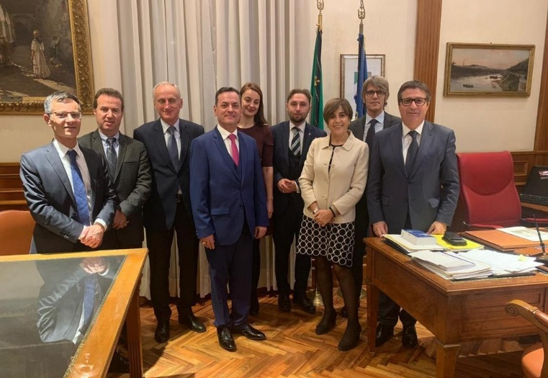

Më pas, u vijua me një prezantim të reformës në drejtësi dhe të pozicionit të Shkollës së Magjistraturës, duke ofruar një panoramë të ndryshimeve ligjore dhe detyrimeve të reja që Shkolla ka tashmë për të realizuar si pjesë përbërëse të veprimtarisë së saj. Në vijim, u bënë ndërhyrje të ndryshme nga pjesëtarët e tjerë të delegacionit, si Z. Dashamir Kore, Z.Sokol Berberi, Z. Idlir Peçi, të cilët ofruan informacion dhe të dhëna në lidhje me sistemin e rekrutimit, formimin fillestar profesional dhe procesin e kryerjes së studimeve të larta pranë Shkollës së Magjistraturës.
Më pas delegacioni realizoi një takim pune me Z. David Ermini, Zv/Kryetar i Këshillit të Lartë të Magjistraturës së Italisë, ku u bisedua për mbështetjen që do t’i ofrohet Shkollës shqiptare nga Projekti CSM-AICS dhe fillimin e bashkëpunimit të parë të ardhshëm që ka iniciuar ndërmjet dy institucioneve respektive. Në vijim delegacioni nga shqipëria realizoi një vizitë në Shkollën e Magjistraturës së Italisë, në Firence, ku u mikprit nga Z. Luca Perilli, përfaqësues i lartë i Shkollës Italiane të Magjistraturës. Nga ky takim u bisedua dhe u dakordësua ne parim lidhja e një marreveshjeje bashkepunimi ndermjet dy shkollave.

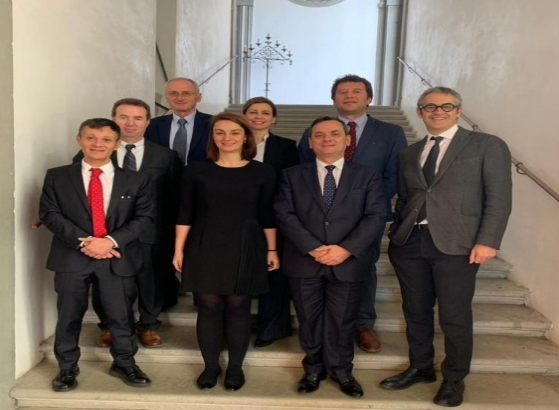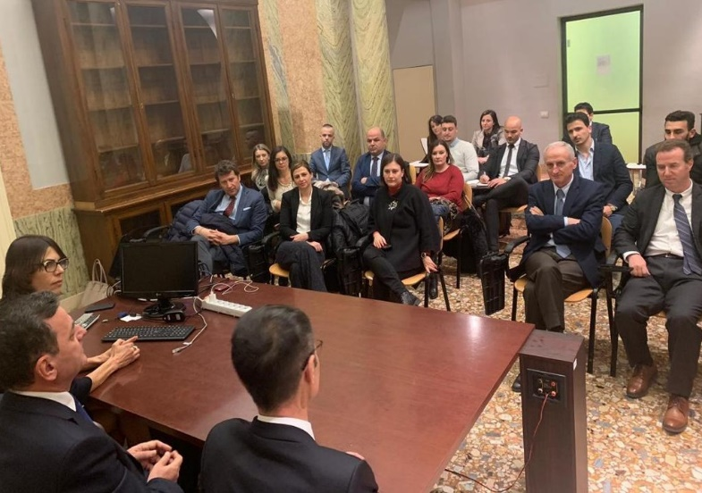

Vizita vijoi në Universitetin e Bolonjës, ku delegacioni nga shqipëria zhvilloi takimin e radhës me studentë dhe juristë shqiptarë që jetojnë në itali.
Si dhe në takimin në Universitetin La Sapieza, pjesëmarrësit e pranishëm u njohën me reformën në drejtësi, ndryshimet ligjore, Shkollën e Magjistraturës dhe rolin dhe detyrimet e reja të saj. Njëkohësisht u bënë ndërhyrjet përkatëse nga pjesëtarët e tjerë të delegacionit, si Z. Idlir Peçi dhe Z. Sokol Berberi në lidhje me informimin për realizimin e studimeve profesionale pranë Shkollës shqiptare të Magjistraturës. Takimi u konkludua me diskutimin e hapur me pjesëmarrësit në lidhje me tematikën e trajtuar.

- Vizita Studimore në Qendrën e Trajnimit Gjyqësor të Hollandës – 15-17 Janar 2020

Me ftesë të Bordit të Drejtimit të Qendrës së Trajnimit Gjyqësor të Mbretërisë së Vendeve të Ulëta, një delegacion nga Shkolla e Magjistraturës zhvilloi një vizitë studimore në këtë Utrecht në lidhje me shkëmbimin e praktikave më të mira dhe të programeve të formimit profesional me shkollën e Hollandës.
Në ktë vizitë studimore morë pjesë drejtuesit e Shkollës, staf pedagogjik dhe staf administrativ i tij.
Ky shkëmbim krijoi mundësitë për përfitimin e njohurive për sistemin e formimit profesional gjyqësor të Hollandës, përfshirë edhe kurrikulën e formimit profesional si dhe hartimin dhe zbatimin e saj.

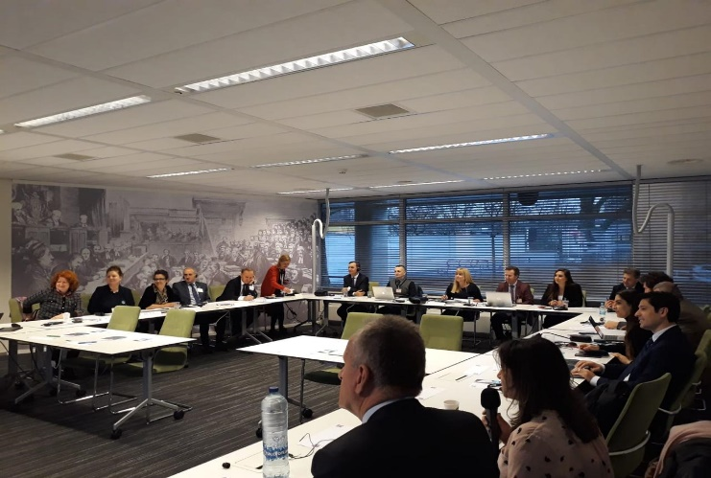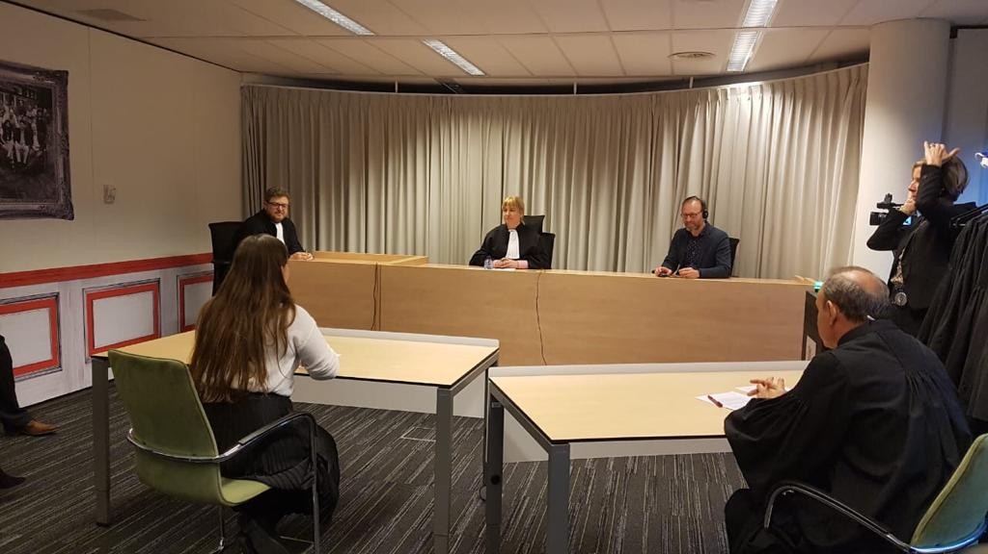

Gjatë vizitës u trajtuan tematika të ndryshme me interes për Shkollën e Magjistraturës dhe më konkretisht: rishikimi i programeve të formimit fillestar, trajnimi i mentorëve, metodologjia e zhvillimit të lëndëve mësimore, zhvillimi i seancave mësimore të e-learning si dhe infrastruktura në dispozicion për realizimin e këtij programi në distancë. Njëkohësisht u realizua edhe një seancë gjyqësore e improvizuar.

- Konkursi Ndërkombëtar THEMIS, 30 Qershor – 2 Korrik 2020

Si çdo vit, gjatë periudhës 30 Qershor – 2 Korrik 2020, një grup kandidatësh për magjistratë nga Shkolla e Magjistratures mori pjesë në Konkursin THEMIS 2020 të organizuar nga EJTN (Rrjeti Evropian për Trajnimet Gjyqësore). Si pasojë e situatës me COVID-19 konkursi u zhvillua i gjithi online, dhe u realizua në sallën e gjyqit imitues për skuadrën e Shkollës së Magjistraturës.
Tematika e përzgjedhur për këtë vit ishtë e Procedurale Civile Evropiane dhe e BE-së. Skuadra e Shkollës së Magjistraturës përbëhej nga profesor Artan Hajdari, dhe kandidatët për magjistratë, Alda Sadiku, Jeta Qinami dhe Adrian Shega. Pas prezantimit me sukses të materialit të përgatitur nga skuadra e shkollës, Komisioni i Vlerësimit të skuadrave e përzgjodhi punimin e skuadrës tonë për botim në revistën vjetore THEMIS.

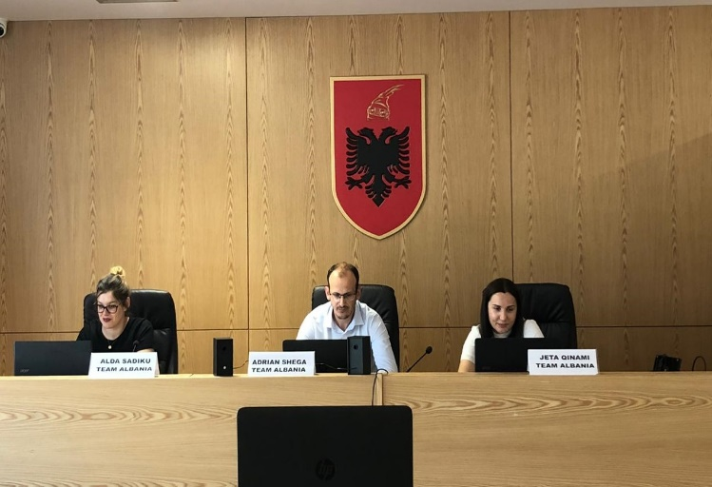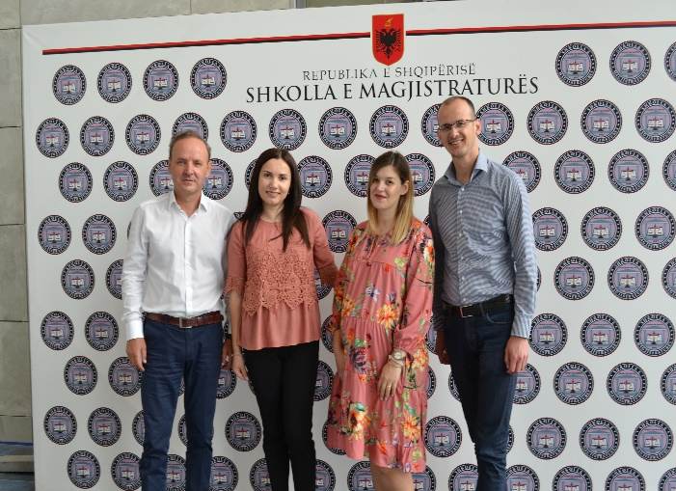

PUBLIKIMET DHE PUNA KERKIMORE SHKENCORE

4.1 Raportim mbi ecurinë e Publikimeve dhe kërkimit shkencor për vitin akademik 2019 - 2020

Shkolla e Magjistraturës boton nën emrin dhe kujdesin e saj tekstet dhe librat, të cilët trajtojnë probleme ligjore të lidhura ngushtë me programet e lëndëve dhe kurseve të Trajnimit Fillestar e Vazhdues të gjyqtarëve dhe prokurorëve, duke synuar në unifikimin dhe analizimin e praktikës gjyqësore dhe juridike kombëtare e ndërkombëtare, tekstet konsiderohen tekste shkencore dhe me legjislacionin në fuqi. Botimi i këtyre teksteve synon të plotësojë literaturën juridike me njohuri praktike e teorike në ndihmë të gjyqtarëve, prokurorëve që përgatiten rishtas nga Shkolla e Magjistraturës, si dhe në ndihmë të gjyqtarëve e prokurorëve në detyrë, të avokatëve e të përfaqësuesve të tjerë të profesioneve ligjore në procesin e Trajnimit Vazhdues.

Të drejtën e pronësisë mbi botimin e parë të tekstit e ka Shkolla e Magjistraturës, e cila ka të drejtën e shpërndarjes së tekstit gjyqtarëve, prokurorëve e juristëve, sipas kushteve të parashikuara në kontratën e lidhur nga autori me Drejtorinë e Shkollës.

Të drejtën për botim e kanë të gjithë pedagogët e brendshëm dhe të jashtëm të Shkollës, ekspertët dhe trajnerët e saj, si dhe në raste përjashtimore gjyqtarët, prokurorët e kandidatët për magjistratë, autorë nga profesione të tjera në shërbim të sistemit të drejtësisë, kur botimi ka interes për praktikën gjyqësore dhe trajnimin e gjyqtarëve dhe prokurorëve.

Përmbajtja e tekstit përfshin të gjitha elementet e një botimi shkencor, si përsa i përket formës, ashtu edhe përmbajtjes. Botimet paraqiten si tekste me natyrë trajnuese, akademike, didaktike e praktike dhe jo më pak se 200 faqe.

Teksti është i strukturuar në kapituj, të cilët i përgjigjen strukturës së programit mësimor të lëndës apo kursit përkatës të Trajnimit Fillestar të miratuar nga Këshilli Drejtues i Shkollës, ose në formë monografie kur në to përmblidhen materialet e një seminari të Trajnimit Vazhdues që lidhet me një temë specifike. Çdo tekst ka jo më pak se 30–40 raste të praktikës gjyqësore për ilustrim, të shoqëruara me referencat përkatëse në vendimet e gjykatës. Teksti mund të përgatitet nga një autor apo grup autorësh, të cilët paraqesin kërkesë me shkrim dhe përbërja e grupit të autorëve miratohet paraprakisht nga Drejtoria e Shkollës.

Tekstet që paraqiten për t’u miratuar për botim në Shkollën e Magjistraturës nuk duhet të jenë botuar më parë si libër, tekst, apo botim tjetër, si dhe nuk mund të botohen në të ardhmen pa lejen paraprake me shkrim të Drejtorisë së Shkollës dhe Bordit të Redaktorëve. Tekstet botohen me ISBN dhe me një tirazh të paktën 300 kopje.

Shkolla e Magjistraturës ka të drejtë të lidhë kontratë botimi për tekstin me shtëpitë botuese sipas rregullave financiare e organizimit të procedurave të prokurimit publik dhe të vërë në dijeni autorin për këtë gjë. Shpenzimet e botimit i ngarkohen tërësisht ose pjesërisht Shkollës së Magjistraturës, sipas kushteve të parashikuara në kontratën e lidhur prej saj me autorin. Me raste përjashtimore teksti mund të botohet nga autori, kur ky i fundit e pranon këtë gjë. Tekstet do të botohen nga Shkolla e Magjistraturës me fondet e saj që burojnë nga buxheti i shtetit, me donacionet e ofruara nga donatorë vendas dhe të huaj apo nga vetë autorët.

4.1.1 Objektivat e Publikimeve dhe punës kërkimore shkencore

Publikimet dhe puna kërkimore konsiderohen “çelës suksesi”. Jo vetëm në formimin e magjistratëve të rinj, por edhe në shumë profesione dhe çështje të tjera akademike, e mendojmë kërkimin shkencor dhe publikimin si pika kyçe të veprimtarisë dhe prioriteteve të Shkollës.
Gjatë periudhës 2018-2023, lidhur me prioritetet afatshkurtra dhe afatmesme të parashikuara në planin strategjik të Shkollës së Magjistraturës, ky program do të fokusohet në:
1. Përfshirjen e gjyqtarëve dhe prokurorëve në fushën e publikimeve dhe forcimin e punës kërkimore e shkencore.
2. Botimin nën emrin dhe kujdesin e Shkollës së Magjistraturës të teksteve dhe librave të cilët trajtojnë probleme ligjore të lidhura ngushtë me programet e lëndëve dhe kurseve të Trajnimit Fillestar e Vazhdues të gjyqtarëve e prokurorëve, duke synuar në unifikimin dhe analizimin e praktikës gjyqësore e juridike kombëtare dhe ndërkombëtare. Botimi i teksteve dhe librave shkencorë do të bëhet duke vijuar me procedurën e miratimit të tyre në Bordin e Redaktorëve dhe me dy recenca. Tekstet me karakter publicistik, historik dhe tërësisht teorik, të pailustruara me praktikë gjyqësore nuk janë në objektin dhe qëllimin e botimeve të Shkollës.
3. Rishikimin e teksteve ligjore ekzistuese dhe bërjen e një plani për botimin e leksioneve, manualeve, përgatitjen e teksteve më thelbësore që mungojnë, përditësimin e atyre që ekzistojnë dhe krijimin e një liste të teksteve të huaja që konsiderohen të dobishme.
4. Botimin e temave të trajtuara në kuadër të Programit të Formimit Vazhdues.
5. Botimin e librave me praktikë gjyqësore (Case study) për Trajnimin Fillestar.
6. Ngritjen e një qendre burimore për të drejtën europiane dhe të drejtat e njeriut, në shërbim të sistemit të drejtësisë në Shqipëri.
7. Zhvillimin dhe përmirësimin e vazhdueshëm të bibliotekës, e cila është thelbësore për magjistratët që kryejnë Formimin Fillestar dhe Vazhdues, si edhe qenien e një burimi për të diplomuarit (në rastin tonë për gjyqtarët dhe prokurorët) dhe të interesuarit e tjerë.
8. Zhvillimin dhe thellimin e lidhjeve tona me bibliotekat e shkollave europiane të magjistraturës dhe institucioneve të tjera ligjore. Prioritet do të jetë sigurimi i aksesit/qasjes në biblioteka dhe database online.
9. Përgatitjen e librave, manualeve, kurseve dhe moduleve për lëndë apo tema që trajtohen në procesin e Formimit Fillestar të magjistratëve. Motivimin dhe trajnimin e kandidatëve për magjistratë për të hulumtuar dhe shkruar ese e tema me qëllim botimin e punimeve më të mira ose të pjesëve të tyre.
10. Përmirësimin në vazhdimësi të punës kërkimore-shkencore nëpërmjet Klinikës Ligjore dhe Kërkimore me qëllim ndërgjegjësimin e kandidatëve për magjistratë për çështje të tilla, si: motivimi, argumentimi, transparenca dhe shteti i së drejtës. Duke bërë punë kërkimore ligjore krahasuese të gjerë dhe veçanërisht për çështjet e të drejtave të njeriut që janë pezull përpara institucioneve të drejtësisë, brezi i ri i gjyqtarëve dhe prokurorëve do të prezantohet me një kulturë të re të argumentimit dhe motivimit ligjor. Për rrjedhojë, është e pritshme që kandidatët për magjistratë të fusin këtë kulturë në gjykatat dhe prokuroritë ku do të punojnë në të ardhmen. Krahas kësaj, kjo Klinikë do të ketë një ndikim pozitiv në cilësinë (përsa i përket motivimit dhe argumentimit) e institucioneve kyçe të sistemit gjyqësor në vendin tonë. Ky ndikim pozitiv do të jetë rezultat jo vetëm i konsulencës që do të marrin institucionet nga kandidatët për magjistratë, por edhe nga trajnimi që do të kenë stafi mbështetës i këtyre institucioneve gjatë kohës së projektit. Ky kurs do të kontribuojë në konsolidimin e profilit të Shkollës si një institucion kyç në edukimin ligjor, që kombinon edukimin profesional me kërkimin akademik.
11. Përgatitjen e teksteve dhe cikleve të leksioneve me grupe autorësh dhe shtimin e botimeve nga ana e ekspertëve të Shkollës.

4.2 Botime të revistës “Jeta Juridike” për vitin akademik 2019-2020

Shkolla e Magjistraturës botoi nën emrin dhe kujdesin e saj revistën “Jeta Juridike”, revistë periodike katërmujore shkencore, që botohet në shqip dhe anglisht, si dhe e pajisur me ISSN.
Gjatë vitit akademik 2019 - 2020 është botuar nr.2 dhe nr.3 për vitin 2019 i revistës “Jeta Juridike”, Botimi i këtyre numrave për këtë vit akademik është financuar nga buxheti i shtetit.
Bordi i Redaktorëve të Botimeve. Botimet e revistës “Jeta Juridike” dhe të teksteve realizohen me vendim të Bordit të Redaktorëve. Ky është një organ vendimmarrës që përbëhet nga 7-9 anëtarë, të cilët propozohen nga Drejtori i Shkollës së Magjistraturës dhe miratohen nga Këshilli Drejtues i saj. Kriteret e përzgjedhjes së tyre janë përcaktuar në VKM-në nr. 241, datë 6.4.2011 “Për veprimtarinë akademike, në zbatimin e programit të Formimit Fillestar dhe Vazhdues në Shkollën e Magjistraturës”.
Bordi i Redaktorëve të revistës “Jeta Juridike”, në përbërjen e vet ka 9 (nëntë) anëtarë si më poshtë, që është miratuar nga Këshilli Drejtues me vendimin nr. 17, datë 17.12.2014, “Për caktimin e anëtarëve të Bordit të Redaktorëve të revistës “Jeta Juridike” (i ndryshuar)”.
Arben RAKIPI
Prof. dr. Aurela ANASTAS
Prof. dr. Mariana SEMINI
Prof. dr. Arta MANDRO
Prof. dr. Argita MALLTEZI
Prof. dr. Skënder KAÇUPI
Prof. dr. Eralda MET'HASANI
Z. Dashamir KORE

Struktura e revistës
Struktura e revistës “Jeta Juridike”, miratuar nga Bordi i Redaktorëve, vazhdon të jetë e njëjtë me rubrikat si më poshtë:
- Rubrika 1 - Artikuj teorikë.
- Rubrika 2 – Opinione dhe debat juridik.
- Rubrika 3 – Njohje me legjislacionin e ri.
- Rubrika 4 – Njohje me praktikën gjyqësore.
- Rubrika 5 – Njohje me përvojën ndërkombëtare teorike dhe praktike.
- Rubrika 6 – Shkrime nga juristë të rinj.
- Rubrika 7 – Aktivitete të Shkollës së Magjistraturës.
- Rubrika 8 – Artikuj të spikatur “Botime e artikuj të përkthyer nga periodikë të ndryshëm ndërkombëtarë”.
- Artikujt e rubrikave të mësipërme përkthehen të gjitha në anglisht.

Revista, për vitet 2019-2020, përmban rreth 150 faqe (± 10 faqe), artikujt janë në gjuhën shqipe me abstrakt edhe në anglisht, botohet në një tirazh prej 300 kopjesh dhe kopertina pasqyron emblemën (logon) e Shkollës së Magjistraturës. Si përfitues të botimit shkencor “Jeta Juridike” janë identifikuar gjyqtarët dhe prokurorët në të gjithë vendin, pedagogët e Shkollës si dhe të fakulteteve të drejtësisë në vend, si dhe studentët e Shkollës së Magjistraturës, pa lënë mënjanë edhe studentët e drejtësisë, avokatët, noterët, juristët e institucioneve dhe organizatave etj.
Kriteret e zbatuara për artikujt
Bordi i Redaktorëve ka miratuar Rregulloren e revistës shkencore “Jeta Juridike” si dhe ka adoptuar standarde të larta përzgjedhjeje për artikujt që janë botuar në këtë revistë. Kështu disa nga kriteret e zbatuara kanë qenë dhe janë:
- Përzgjedhja e shkrimeve nga personalitete të jetës juridike shqiptare;
- Heterogjeniteti i autorëve. Kështu revista pasqyron shkrime nga juristë të moshave të ndryshme, të profileve të ndryshme, të rretheve të ndryshme dhe madje edhe të huaj;
- Larmia e temave që prekin aspekte të ndryshme të teorisë dhe praktikës së të drejtës;
- Duke qenë se lexuesi kryesor është menduar se do të jetë gjyqtari apo prokurori, artikujt dhe struktura janë konceptuar në mënyrë të tillë që t’u shërbejnë këtyre juristëve, përveçse juristëve të rinj. Kështu edhe kur artikujt kanë trajtuar çështje të së drejtës ndërkombëtare apo asaj të huaj, gjithmonë ato janë parë edhe nga këndvështrimi i realitetit shqiptar.
- Nga ana tjetër zgjidhen artikuj që të jenë të pasur me shembuj nga praktika.
- Shkrimet janë seleksionuar mbi bazën e risive dhe origjinalitetit shkencor që ato përcjellin te lexuesi dhe janë shmangur shkrimet me ngjyrime politike apo emocionale.
- Artikujt janë përzgjedhur edhe mbi bazën e formatit shkencor të paraqitjes së tyre, strukturës, bibliografisë, citimeve etj.

Disa arritje dhe probleme

Shkolla e Magjistraturës i konsideron shpenzimet lidhur me revistën, si të domosdoshme për vazhdimësinë e një aktiviteti, që në të gjitha aspektet, përbën një arritje për institucionin si dhe një kontribut të rëndësishëm për doktrinën juridike të vendit tonë. Këtë vendim, strukturat drejtuese të Shkollës e morën duke u nisur nga komentet shumë pozitive për cilësinë dhe seriozitetin e revistës të nëpër takime të ndryshme me juristë nga i gjithë vendi. Veç kësaj, mjaft gjyqtarë, prokurorë e juristë të tjerë, madje pena të njohura të drejtësisë shqiptare, kontaktojnë vazhdimisht me redaksinë për të botuar artikujt e tyre. Kjo natyrisht flet për sukses cilësor të revistës dhe për pritjen e mirë të saj nga lexuesi. Por, nga ana tjetër, kjo e vendos redaksinë e revistës përpara një përgjegjësie të madhe që t’i përgjigjet edhe në kohë lexuesit që e pret me padurim daljen e revistës.
Mbetet një sfidë e rëndësishme për institucionin vazhdimi i botimit të saj në vitet në vazhdim me fondet e buxhetit të shtetit, ku parashikohet edhe shitja e saj dhe përdorimi i të ardhurave për botimin e numrave të ardhshëm të revistës. Janë në proçes dhe numrat 1,2,3, viti 2020 i revistës “Jeta Juridike”, qe per shkak te situates se krijuar ka pasur nje vonese ne botimin e tyre.

Nr. | Titujt e botimeve | Nr. i faqeve | Nr. i kopjeve | Financimi | Gjendja
 | Revista “Jeta Juridike” nr. 2 2019 | 211 | 300 | Nga Buxheti | Eshte botuar
 | Revista “Jeta Juridike” nr. 3 2019 | 211 | 300 | Nga Buxheti | Eshte botuar

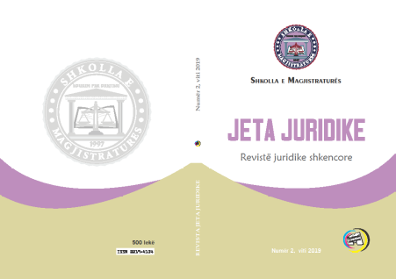 Revista Nr.2, viti 2019

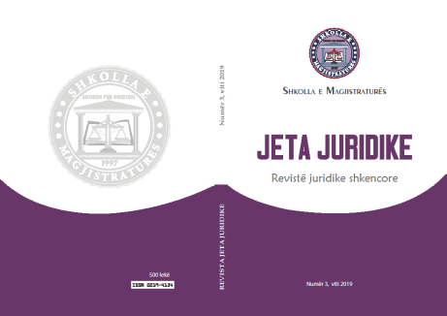 Revista Nr.3, viti 2019

4.3 Publikime të tjera

Për vitin akademik 2019 - 2020, në fushën e botimeve per shkak te situates se krijuar nuk ka pasur botime.

Krahas botimeve monografike dhe revistës ‘Jeta Juridike’ Shkolla e Magjistraturës ka botuar materiale informuese dhe promovuese për aktivitete të shkollës, strategjinë e saj etj., në formë broshurash. Gjithashtu në vazhdimësi po punohet dhe janë në proces revistat Magjistrati 11 dhe 12, revistë e kandidatëve për magjistrat.

4.4 Biblioteka

Biblioteka, si pjesë e Sektorit të Studimeve dhe Publikimeve, ka vazhduar t’i shërbejë kandidatëve për magjistratë, stafit akademik dhe administrativ të Shkollës, në ndihmë të zhvillimit të procesit mësimor dhe aktiviteteve të tjera të zhvilluara nga Shkolla gjatë vitit akademik 2019-2020.
Fondi i Bibliotekës pasurohet vazhdimisht me literaturë të re në fushën e jurisprudencës. Literatura e re që iu shtua fondit për vitin akademik 2019- 2020 konsiston në 7 tituj, ardhur në 41 kopje gjithsej, nga dhurime, blerje dhe botime vetjake. Të gjithë titujt e rinj që i janë shtuar fondit të bibliotekës janë regjistruar në bazën e të dhënave elektronike të Bibliotekës së Shkollës së Magjistraturës me një përshkrim të plotë bibliografik sipas standartit ISBD, standarti ndërkombëtarë për përshkrimin bibliografik dhe të regjistruara e inventarizuara në bazën elektronike të të dhënave të bibliotekës.
Vazhdon regjistrimi bibliografik i gjithë fondit të bibliotekës në bazën lokale të të dhënave bibliografike, pjesë e sistemit COBISS.net, një sistem i regjistrimit bibliografik dhe katalogimit të përbashkët online për të gjithë Europën Juglindore.
Biblioteka e Shkollës së Magjistraturës si rrjedhojë e kërkesës së vazhdueshme të studentëve, pedagogëve dhe ekspertëve të drejtësisë, të cilët nuk janë në marrëdhënie me Shkollën, ka hapur dyert e saj për të ofruar shërbimin e leximit në sallë. Gjatë vitit akademik 2019-2020 si rrjedhojë e situatës së veshtirë për pasojë të pandemise nga virusi COVID 19 leximi në sallë është evituar.
Zhvillimi dhe përmirësimi i vazhdueshëm i bibliotekës, e cila është thelbësore për magjistratët që kryejnë Formimin Fillestar dhe Vazhdues, si edhe qenien e një burimi për të diplomuarit (në rastin tonë për gjyqtarët dhe prokurorët) dhe të tjerët është prioritet i Shkollës. Prioritetet tona afatshkurtra, për bibliotekën përfshijnë përdorimin e teknologjive elektronike, pasurimin e bibliotekës me materiale shqiptare e të huaja për të përballuar kurset e reja që do të zhvillohen dhe thellimin e lidhjeve tona me bibliotekat e shkollave europiane të magjistraturës dhe institucioneve të tjera ligjore. Prioritet do të jetë sigurimi i aksesit në biblioteka dhe database online. Synohet gjithashtu të instalohet krahas katalogut digjital edhe një modul për porositjen e materialeve dhe shfletimin e kartelave në rrjet. Ky modul i ri do të lidh bibliotekarin dhe perdoruesin perms një rubrike të re në katalogun digjital qe do të quhet ‘Biblioteka ime’ ku cdo përdorues do mund të hap nje akses personal.
Në bibliotekën tonë, do t’i kushtojmë përpjekje katalogimit të burimeve tona në përputhje me praktikat standarde të bibliotekave, duke vazhduar të shfrytëzojmë teknologjitë e reja dhe duke qenë një shërbim mbështetjeje efikas për sektorët ose departamentet e reja për botim dhe punë kërkimore.

ZHVILLIMI I TEKNOLOGJISE SE INFORMACIONIT

5.1. Aksesi në faqen zyrtare të Shkollës së Magjistraturës

Shkolla e Magjistraturës ka siguruar akses në internet dhe gjithashtu ka faqen e saj zyrtare në shqip dhe anglisht me adresë: www.magjistratura.edu.al . Faqja e internetit është mirëmbajtur në mënyrë të vazhdueshme në përmbajtje dhe në konfigurim.
Në faqen e internetit përditësohen informacione të ndryshme që i vijnë në ndihmë çdo përdoruesi, duke filluar me një prezantim të përmbledhur për Shkollën te rubrika “Rreth nesh”, ligjet që rregullojnë aktivitetin e saj, Rregulloren e Shkollës, programet mësimore, raportet vjetore, organet vendimmarrëse, pasqyrimi i aktiviteteve që organizohen në Shkollën e Magjistraturës, Programi i Trajnimit të Vazhduar së bashku me një kalendar vjetor me datat e seminareve, informacion në lidhje me konkursin që zhvillohet në Shkollën e Magjistraturës për prokurorë dhe gjyqtarë, mënyra e organizimit të konkursit, programin e konkursit, rezultatet përfundimtare si dhe emërimet e kandidateve për magjistratë që nga brezi i parë që ka mbaruar në këtë Shkollë, përmbledhje të temave të punuara nga studentët, të dhëna për botimet dhe për revistën “Jeta Juridike”, të dhëna për projektet e zhvilluara me partnerët ndërkombëtarë dhe arkiva në të cilën hidhen vendimet e Këshillit Drejtues.
Rubrika “Programi i Rivlerësimit (VETING)”, e krijuar në zbatim të ligjit nr. 84 të vitit 2016 “Mbi rivlerësimin kalimtar të gjyqtarëve dhe prokurorëve në Republikën e Shqipërisë”, e cila jep informacion për programin dhe kriteret e testimit të aftësive profesionale.
Rubrika “Njoftime” pasqyron njoftimet më të fundit ose informacionet që duhen vënë në dukje për shkak të detyrimeve që ka Shkolla në zbatim të parimit të transparencës dhe bashkëpunimeve me organet e tjera publike. Këto njoftime së bashku me aktivitet arkivohen te rubrika “Arkiva”.
Shkolla i kushton shumë rëndësi pasqyrimit të aktiviteteve të saj në rubrikën “Aktiviteti i fundit”, në mënyrë që të bëhet publik dhe transparent çdo aktivitet i saj, vizita studimore ndërkombëtare pranë institucioneve, gjykatave dhe organeve të drejtësisë të vendeve të Bashkimit Europian, por njëkohësisht të rrisë interesin e publikut për Shkollën. Për realizimin e këtij funksioni është krijuar një rubrikë “Foto Galeri”, ku pasqyrohen vetëm fotografi të aktiviteteve më të fundit të Shkollës. Pervec kesaj Shkolla ka dhe profilin e saj ne nje prej rrjeteve sociale me te perdorur Facebook, ku pasqyron vetem aktivitetet me te rendesishme ditore dhe nje pjese te njoftimeve. https://www.facebook.com/Shkollaemagjistratures.
5.2. Sistemet dhe pajisjet teknologjike
Zhvendosja e institucionit ne nje godine te re, solli dhe nje permiresim te infrastruktures se sigurise te te gjithe sistemit teknologjik. Eshte krijuar nje dhome teknike e posacme me kushtet e sigurise bashkekohore, e cila ben menaxhimin dhe monitorimin e te gjithe serverave qe Shkolla ka ne perdorim si per shembull: ai i rrjetit LAN dhe WLAN, VOIP, serveri i aksesit dhe hartes se shperndarjes se dyerve, i kamerave te sigurise, i alarmit si dhe serverat e tjere qe sherbejne per regjistrimet e video konferencave.
Stafi i institucionit tonë përdor një teknologji të përparuar. Aksesi në internet është nëpërmjet metodës wireless në të gjithë institucionin nëpërmjet router-ave mikrotikë, të cilët janë të menaxhueshëm si një i vetëm, me SSID: Shkolla e Magjistraturës. Sistemi i menaxhimit te rrjetit lan dhe wlan realizohet nepermjet platformes cnPilot E410 me IP:192.168.200.1

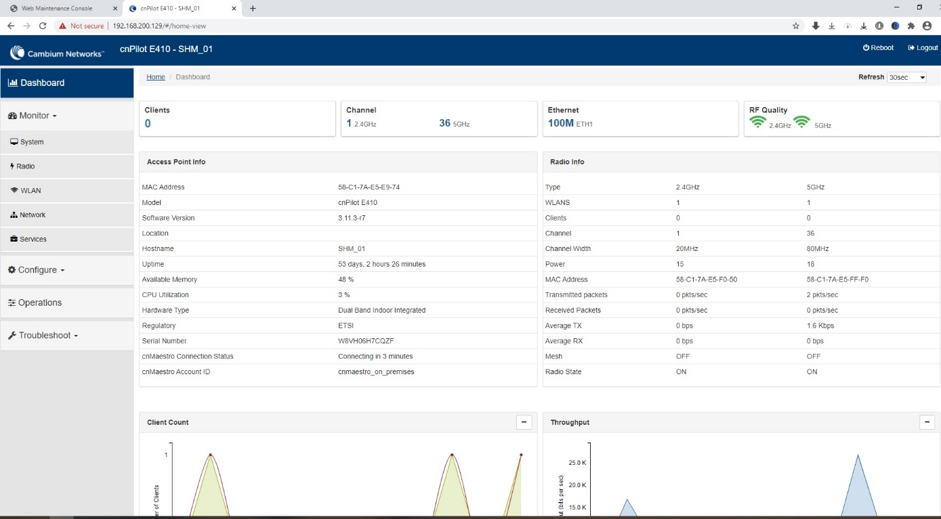
Figura nr.1 Sistemi i menaxhimit te rrjetit LAN dhe WLAN
Sistemet e sigurise qe jane ngritur per ruajtjen dhe aksesimin e ambjenteve te Shkolles jane te parametrave bashkekohore dhe cilesore te markes Bosch. Kamerat e sigurise (12 copë) jane te mjaftueshme per te mbuluar gjithe hapesiren e te dy kateve dhe ambjenteve te jashtme duke siguruar rregjistrim te tyre ne 24h.
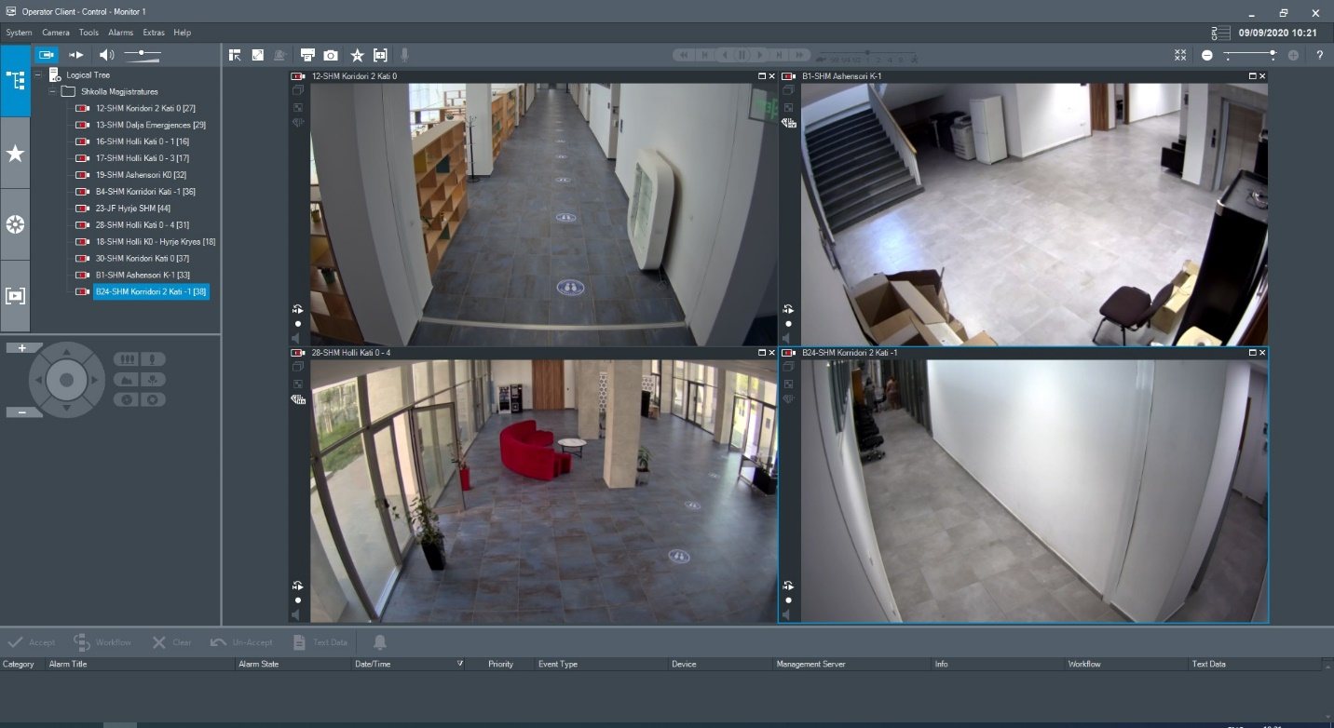
Figura nr.2 Sistemi i monitorimit te kamerave

Gjithashtu ne dyert kryesore hyrese te intitucionit dhe ne ato qe behet ndarja e ambienteve, jane vendosur pajisje aksesi te cilat aksesohen nepermjet kartave elektronike te regjistruara me nje numer identifikues per cdo perdorues, nepermjet sistemit te menaxhimit te aksesit (Access Management System).
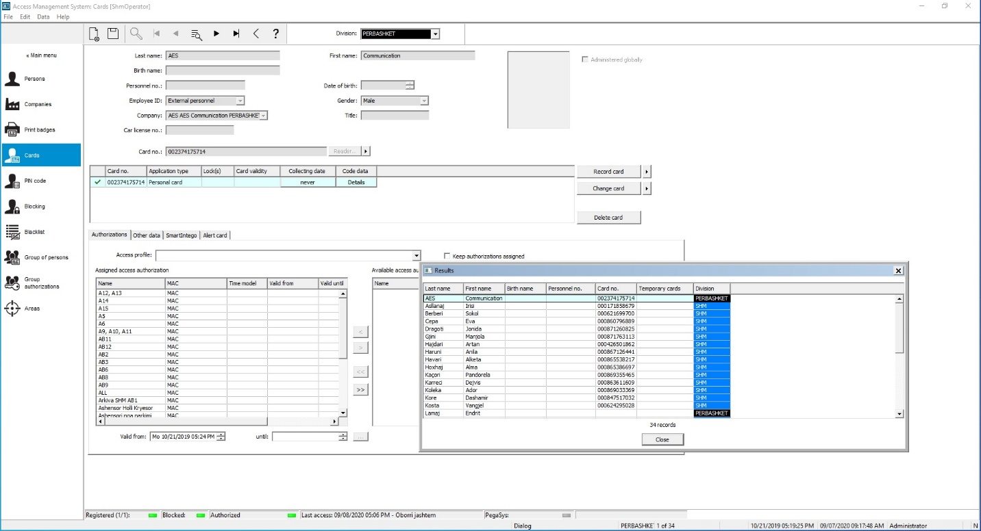
Figura nr.3 Sistemi i menaxhimit te aksesit

Cdo punonjes ne varesi te pozicionit dhe funksionit qe ka ne institucion, ka aksese ne dyer te ndryshme te cilat jane te identifikuara me emertime te vecanta dhe te pasqyruara ne harten e akses kontrollit si ne figuren me poshte per te dy katet e godines:
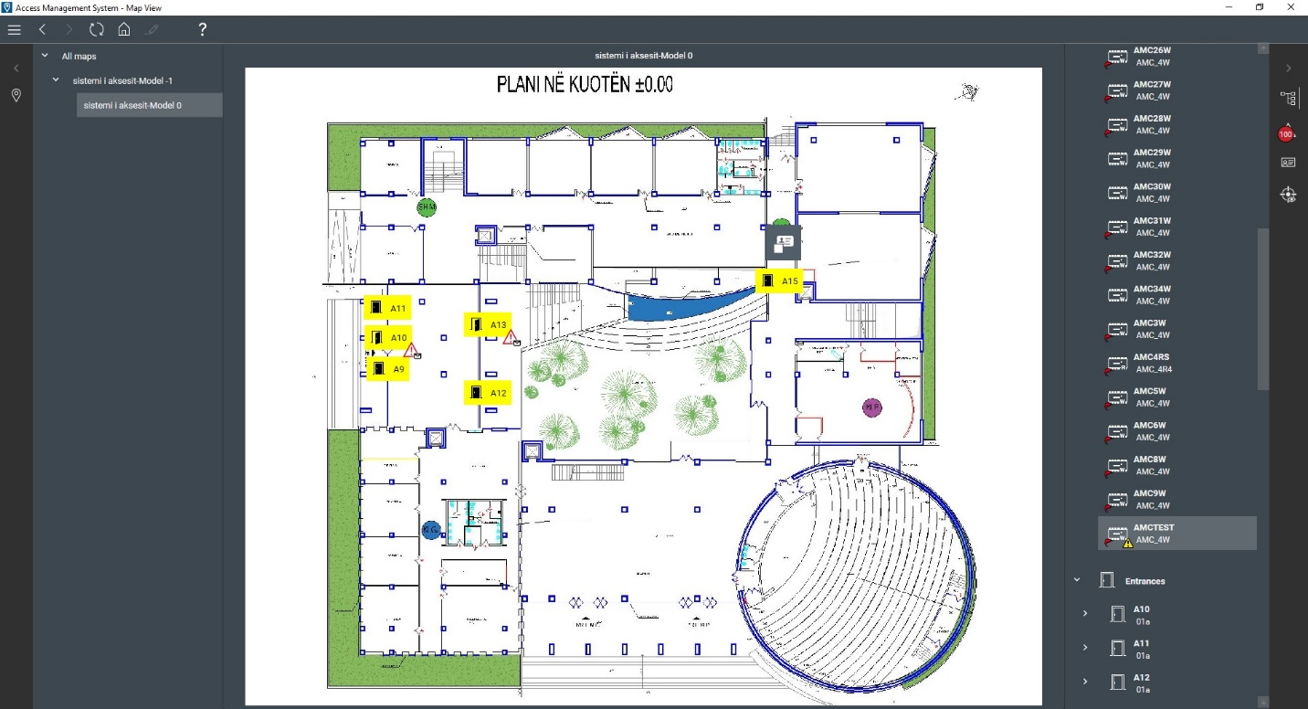
Figura nr.4 Sistemi i menaxhimit te aksesit – Map view

Sistemi i alarmit monitoron zonat sensitive te ambienteve nepermjet kontakteve magnetike qe jane te vendosura tek dyert hyrese ne institucion. Pervec ketyre eshte dhe sensori i levizjes qe jep sinjale alarmi ne ambientet e arkives.
Shkolla ka një MailServer të administrueshëm lokalisht me 50 adresa email-i me 50 GB për secilin dhe me 5 grupe e-mail-esh të aksesueshëm në linkun e mëposhtëm: https://ns4.abissnet.al:2096/ . Gjithashtu nga ky panel mund te aksesohet edhe databaza e faqes sone zyrtare si dhe platformave te tjera https://ns4.abissnet.al:2083
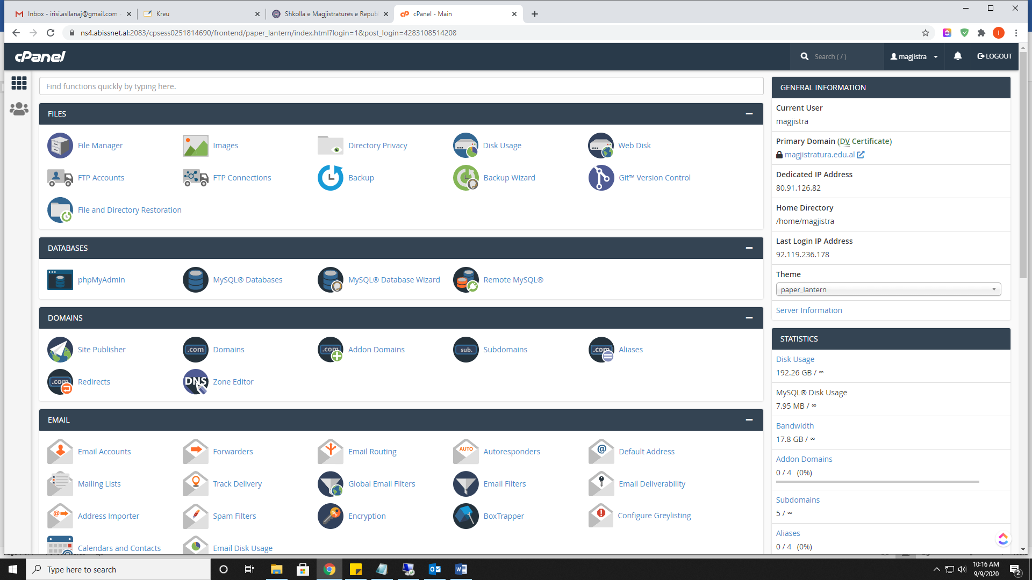
Figura nr.5 Paneli i administratorit për menaxhimin e mailserverit dhe databazës së faqes zyrtare tek Abissnet

Pervec sistemeve të siper permendura, eshte krijuar nje sistem bashkekohor audio-video ne nje prej sallave te konferencave, te markes Bosch, i cili eshte inkorporuar dhe me sistemin e perkthimit qe perdoret per trajnimet simultane, i vendosur ne nje kabine te posacme brenda salles.
Me mbeshtjetejn e USAID-it, nje tjeter zhvillim bashkekohor eshte dhe krijimi i nje salle gjyqi model me parametrat dhe teknologjine e pershtatshme, qe nga pozicionimi i pjesemarresve ne vendet dhe dhomat perkatese deri ne regjistrimin me sistemin DAR te seancave gjyqesore.

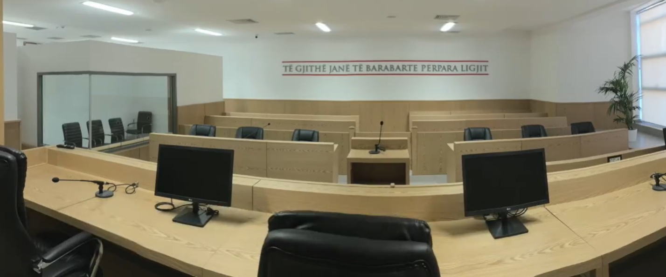
Figura nr.6 Salla e re e Gjyqit Imitues e mundesuar nga USAID
Sistemi i Regjistrimit Audio ne Gjykata (DAR) perbehet nga 3 nensisteme: sistemi i administratorit FTR manager, programi i degjimit FTR player dhe programi i raportuesit FTR reporter.
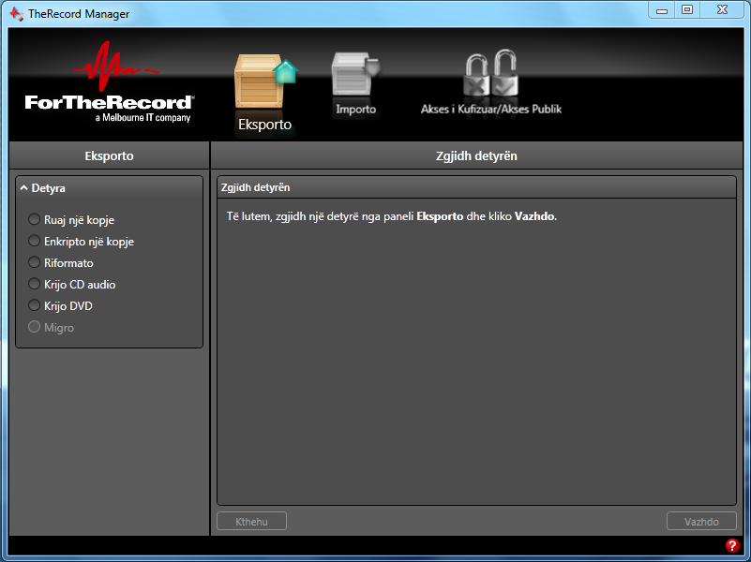
Figura nr.7 FTR Manager

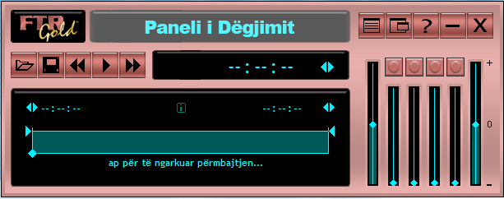
Figura nr.8 FTR Player

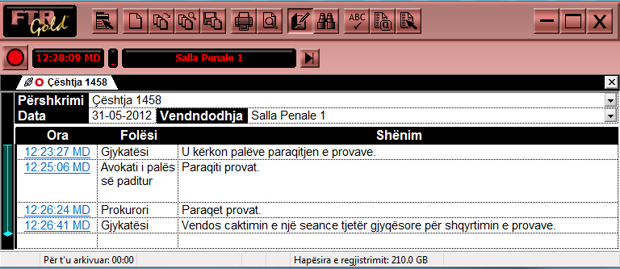
Figura nr.9 FTR Reporter

Per administrimin e rrjetit telefonik dixhital VOIP per thirrjet e brendshme dhe te jashtme perdoret platforma NS700 Web Maintenance Console e cila aksesohet me IP: 192.168.30.101
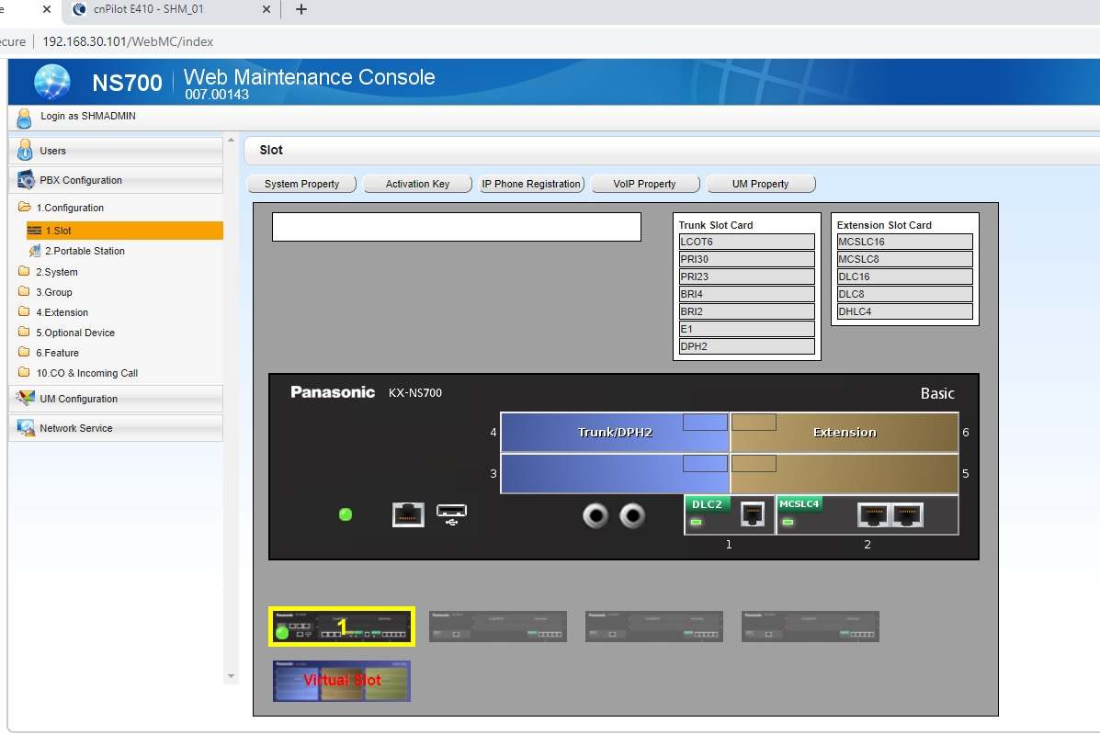
Figura nr.10 Krijimi i SIP Trunk-eve dhe extension në centralin telefonik Panasonic

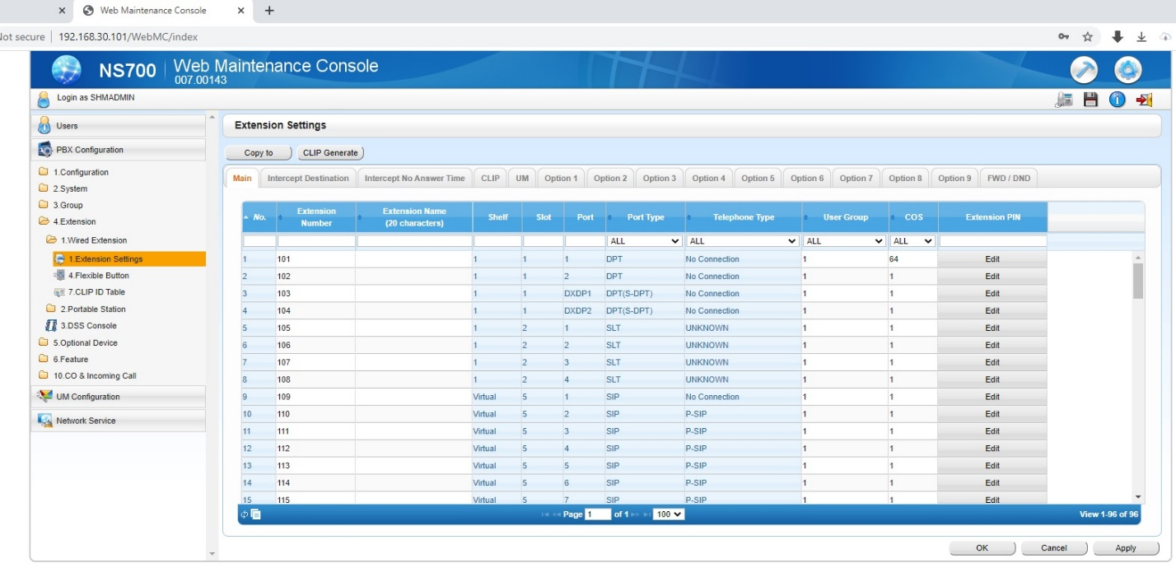
Figura nr.11 Konfigurimi i numrave sip account në centralin telefonik

5.3. Programet Aplikative dhe Web

Platforma e e-learning qe Shkolla e Magjistraturës ka në përdorim, “moodle” vazhdon të update-ohet nga sektori i formimit vazhdues duke hedhur kurset e reja ne kalendar sëbashku me pjesëmarrësit e regjistruar. Deri tani në platformë është hedhur një numër i konsiderueshëm trajnimesh që janë zhvilluar nga Shkolla e Magjistraturës për vitin akademik 2019-2020 për kategori të ndryshme si në figurën më poshtë:

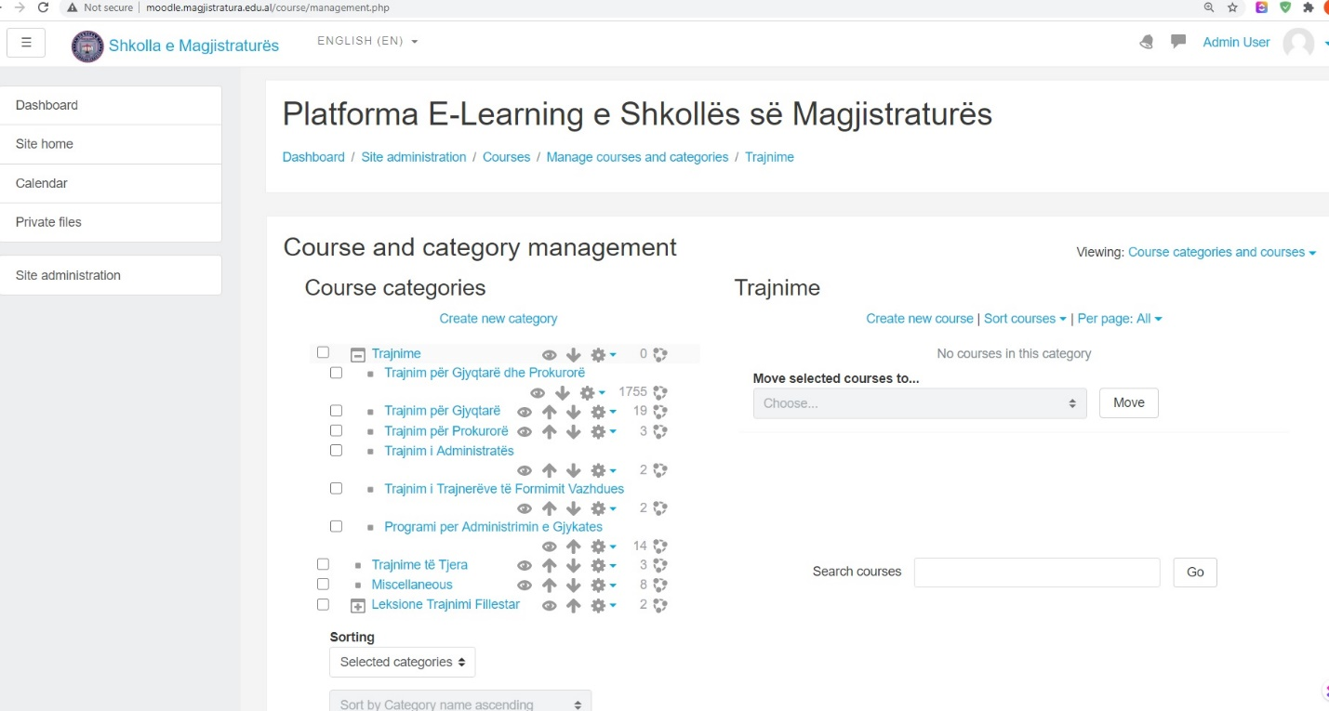

Figura nr.12 Numri i kurseve të trajnimit sipas kategorive të hedhura në Moodle

Përvec trajnimeve te formimit vazhdues, per shkak te Pandemis COVID-19, edhe mesimi i kandidateve per magjistrate u zhvillua online me platformen Google Meeting. Gjithashtu u be e mundur edhe realizimi i disa detyrave dhe kurseve ne menyre interaktive nepermjet platformes moodle.
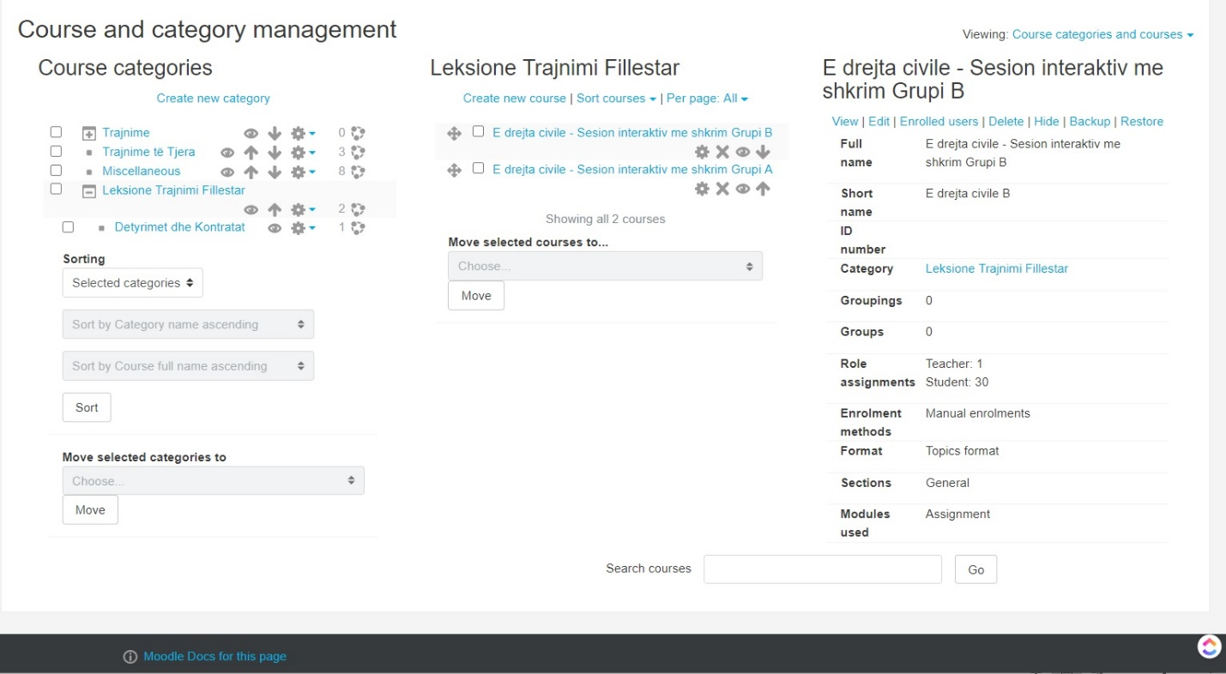
Figura nr.13 Kurse te forimimit fillestar per dy grupet e magjistrateve në Moodle

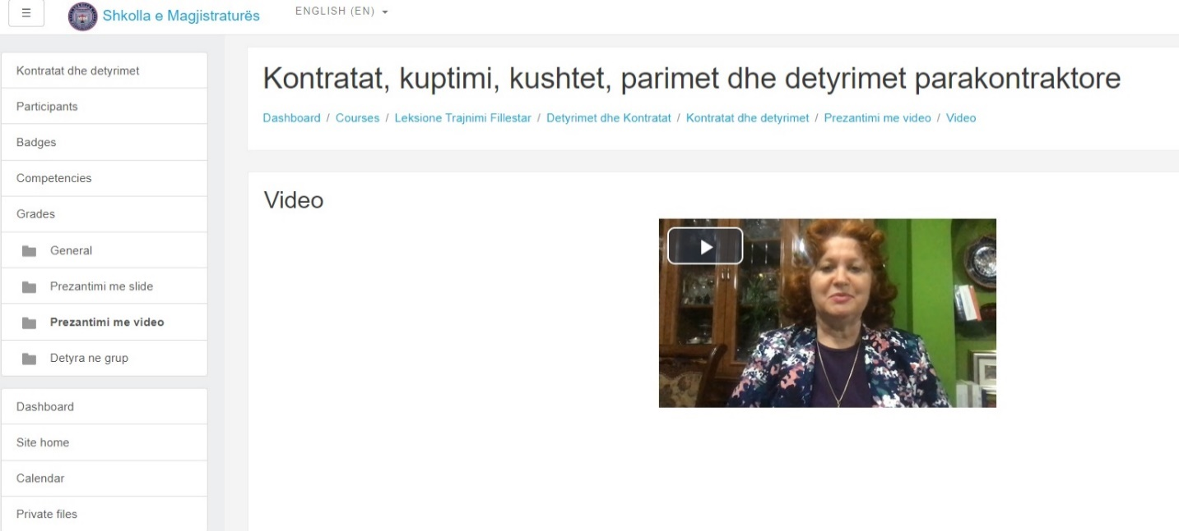

Figura nr.14 Viedo interaktive per shpjegimin e mesimit online në Moodle
Faqja zyrtare e Shkollës së Magjistraturës merr më tepër vlerë në përcjelljen e opinionit të shëndosh juridik tek studentët, studiuesit dhe praktikantët e së drejtës, duke përditësuar vazhdimisht me ligje dhe amendamente “Komentarin Elektronik”, i cili përdoret gjerësisht nga praktikuesit e ligjit dhe së drejtës. Numri i përdoruesve të tij nga viti në vit vjen në rritje, dhe tregohet interes i gjerë për të gjitha fushat e ligjit si; kushtetuese, penale, civile, etj, e cila duket qartë nga raportet e ndryshme të statistikave qe platforma ofron.
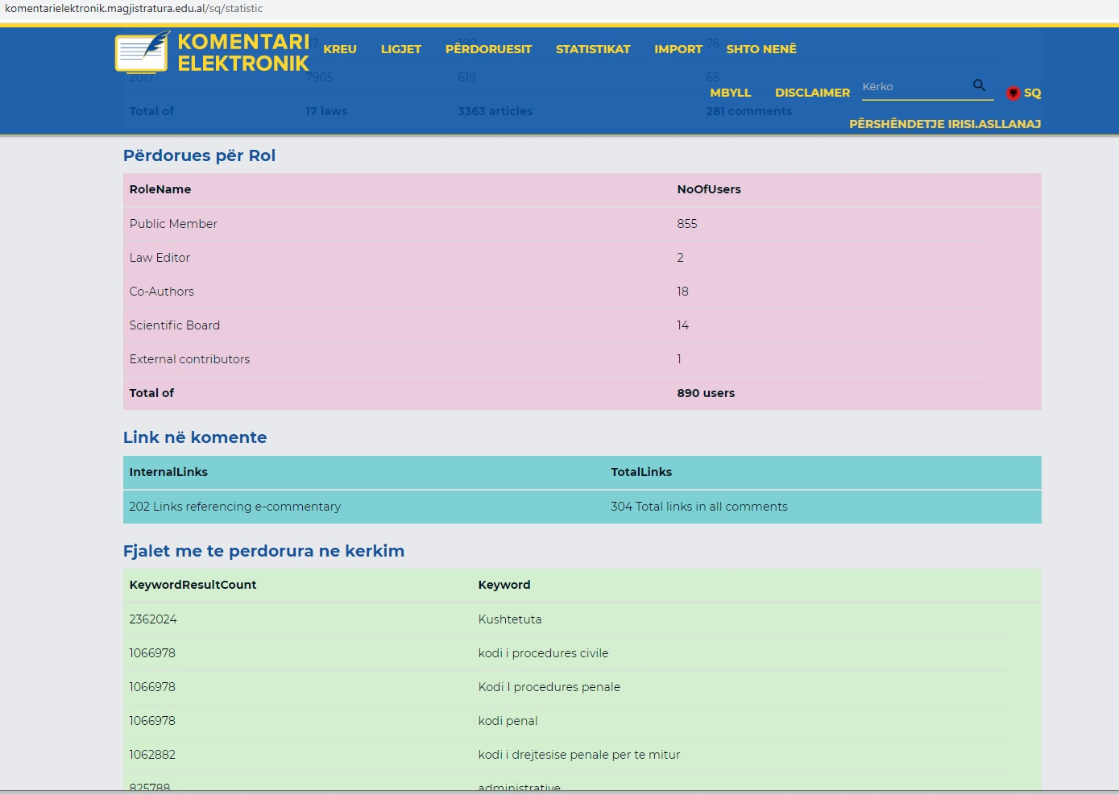
Figura nr.15 Komentari elektronik, statistika mbi përdoruesit, komentet dhe fjalët më të kërkuara

PERSPEKTIVA DHE VIZIONI PER TE ARDHMEN

Mbyllja e cdo viti akademik shërben edhe si një pikë reflektimi mbi objektivat dhe synimet për vitin e ri akademik. Këto objektiva të ardhshme analizohen nga çdo sektor dhe ndiqen hap pas hapi mbi bazë të masave dhe indikatorëve të përcaktuara paraprakisht. Strategjia e Shkollës së Magjistraturës, e miratuar në muajin shkurt 2019, paraqet një strategji të qëndrueshme dhe që synon rritjen e performancës dhe vizibilitetit të Shkollës së Magjistraturës përkrah institucioneve më të larta të sistemit të drejtësisë. Kjo strategji shoqërohet nga një plan masash të miratuar dhe të rregulluar në bazë të Rregullores së Mekanizmit të Monitorimit për Zbatimin e Strategjisë, për plotësimin dhe ndjekjen e të cilave do të funksionojë Komiteti i monitorimit të brendshëm të Strategjisë së Shkollës së Magjistraturës.
Perspektiva dhe objektivat për vitin e ardhshëm akademik paraqiten, për çdo sektor, si në vijim:

6.1 Programi i Formimit fillestar

Program i Formimit fillestar mendohet të ketë një vit akademik të ri me shumë sfida, që lidhen me menaxhimin e disa grupeve të mëdha studentësh, me aplikimin e metodologjive më të përshtatshme të mësimdhënies për të qenë sa më afër nevojave të tyre, me përshtatjen dhe rritjen e eficencës së formave të mësimit online dhe me realizimin edhe të funksioneve të reja që shkolla ka në raport me kancelarët, ndihmësit ligjorë dhe avokatët e shtetit. Objektivat për vitin e ri akademik 2019-2020 janë si më poshtë vijojnë:
- Ruajtja e qëndrueshmërisë institucionale të Shkollës së Magjistraturës, duke filluar nga vlerësimi i kandidatëve për magjistratë dhe kandidatëve për këshilltarë dhe ndihmës ligjor dhe nxjerrjen e magjistratëve të rinj të aftë profesionalisht dhe me një integritet të lartë moral duke mundësuar edhe rikthimin e besimit të publikut te drejtësia dhe te pushteti i ardhshëm gjyqësor dhe në tërësi ruajtja e pavarësisë së Shkollës nga çdo pushtet apo ndikim që cenon apo zbeh pavarësinë dhe paanësinë e saj, deri te reputacioni pozitiv i saj.
2. Realizimi i testimit profesional, për shkak të ligjit të vetingut, nëpërmjet organizimit të procedurave të provimit të kancelarëve në detyrë.
3. Detyrimi për Formimin profesional fillestar të kandidatëve për magjistratë, nëpërmjet një programi mësimor trevjeçar, shoqëruar me kurikula të standardeve bashkëkohore të përshtatura edhe me ndryshimet apo detyrimet që kanë të bëjnë me sistemin në kuadër të reformës në drejtësi. Për vitin akademik 2019 – 2020, Shkolla e Magistraturës, në bashkëpunim me SSR dhe EURALIUS V ka hartuar programe të reja mësimore për vitin e parë akademik, duke ndryshuar në Trajtimin e Strukturës së kursit, duke dhënë një përshkrim të Përgjithshëm të Kursit, Objektivin Kryesor të Kursit; Tematika të ndërthurura me Kurset e Tjera; Objektivat e Mësimit; Strukturën dhe Metodologjinë, Vlerësimin, Ngarkesa e Punës për Mësimdhënien dhe Studimin; ka rimodeluar programin e vitit të dytë Programit të Formimit Fillestar dhe është në proces të përmirësimit të metodologjisë për vitin e tretë të Programit të Formimit Fillestar.
4. Hartimi dhe ndjekja e një programi të posaçëm për gjyqtarët dhe prokurorët që nuk do të kalojnë procesin e vetingut për arsye të përgatitjes së pamjaftueshme profesionale, që i përgjigjet eksperiencës dhe përgatitjes që ata kanë.
5. Organizimi i një programi tre-mujor për kandidatët për kancelarë si pjesë e Programit të Formimit fillestar.
6. Rritja e nivelit të mësimdhënies nga pedagogët edhe nëpërmjet ndërtimit të një sistemi vlerësimi të Trajnimit Fillestar nga vetë kandidatët për magjistrat. Shkolla duhet të mbështetet te një staf pedagogjik me përvojë. Për këtë arsye, ne kemi ndërtuar një sistem të vlerësimit të nivelit të Trajnimit Fillestar, ku kryesisht kandidatët për magjistrat shprehen anonimisht për nivelin e organizimit të procesit mësimor, duke filluar nga programet, struktura e tyre, tematika, metodologjia, pedagogët dhe specialistët, me qëllim që të pasqyrohen ndryshimet për vitet e ardhshme akademike. Për të rritur shkallën e profesionalizmit në mësimdhënie, duhet të bëhet kujdes në zbatimin e sistemit të vlerësimit të pedagogëve, për të parë nëse ka nevojë për ndryshime në listën e tyre, si dhe në grupet e lëndëve, të parashikuara në programet mësimore. Procesi i vlerësimit të pedagogëve të Formimit Fillestar realizohet në fund të çdo viti akademik dhe kryhet fillimisht nga kandidatët për magjistratë, të cilët plotësojnë pyetësorët në fund të çdo viti akademik, duke respektuar anonimatin: Përgjegjësi i Formimit Fillestar përgatit një relacion me shkrim në fund të çdo viti akademik me vlerësimet për punën e çdo pedagogu/specialisti, të aktivizuar gjatë vitit akademik të cilin ia drejton Drejtorit të Shkollës. Drejtori i Shkollës, çdo fillim viti akademik përgatit një raport për Këshillin Drejtues mbi rezultatet e vlerësimit të pedagogëve/specialistëve gjatë vitit pararendës akademik, së bashku me propozimet për marrjen e masave për largimin apo ndryshimin e atyre që nuk plotësojnë kriteret, me qëllim që Këshilli Drejtues të realizojë vendimmarrjen e tij në formën e dhënies së Vlerësimit Përfundimtar.
7. Programi i praktikës së vitit të tretë ka pësuar një ndryshim, që vitin akademik që lamë pas. Edhe për këtë vit, do të ndiqet në vijimësi përgatitja e kandidatëve për majistratë gjatë praktikës duke plotësuar formularët e vlerësimit nga magjistratët udhëheqës përgjatë ndjekjes së tyre. Qëllimi i këtyre vlerësimeve periodike është që të punohet me kandidatin aty ku ai ka mangësi.
Kontakti i Shkollës së Magjistraturës me magjistratët udhëheqës ka qenë më i shpeshtë, duke ndjekur herë pas here vijimësinë e marrjes së njohurive nga ana e kandidatëve për magjistratë. Ky kontakt duhet të përmirësohet dhe Shkolla e Magjistraturës do të vlerësojë edhe mendimin e kandidatëve për magjistratë, pas plotësimit të pyetësorëve nga ana e tyre për magjistartët e tyre udhëheqës. Pyetësorët e vlerësimit për magjistratin udhëheqës nga kandidati për magjistrat do të plotësohen gjatë periudhës së praktikës. Në përfundim të vitit akademik, Këshilli Pedagogjik do të hartojë një propozim më të plotë për vlerësimin e cilësisë së veprimtarisë dhe programin e udhëheqësve, si dhe do të kryejë një vlerësim të performancës së praktikës profesionale, duke bërë një pasqyrim të gjithë situateës, performancës së secilit kandidat, si dhe punën e kryer nga secili prej magjistratëve udhëheqës.
8. Detyrimi për ndjekjen e seminareve të Trajnimit Vazhdues nga kandidatët që ndjekin vitin e tretë të Shkollës, përmes një programi të specifikuar për ta, jo vetëm kundrejt zgjedhjes së temave të seminareve prej tyre, por edhe përzgjedhjes së temave të detyrueshme për t'u ndjekur nga Shkolla, meqenëse viti i tyre i praktikës aktive është jo vetëm një vit prove, por edhe një vit formimi.
Një veçori ka këtë vit akademik, viti i dytë i Programit të Formimit Fillestar. Kandidatët për magjistratë të vitit të dytë po ndjekin një Program Dyvje]ar Trajnimi, bazuar në nenin 165/4, të ligjit 96/2016. Për këto subjekte, Shkolla e Magjistraturës ka parashikuar një sërë aktivitetesh trajnuese specifike, me tema specifike, posaçërisht për këtë kategori kandidatësh për magjistrë, ku pjesemarrja e tyre në këto trajnime do të jetë e detyrueshme për të gjitha ditët.
9. Aktivizimi i trajnerëve në Shkollë qoftë për Trajnimin Fillestar, qoftë për Trajnimin Vazhdues, realizohet pasi konkurrohet me dokumentacion prej tyre, në përputhje me kërkesat e ligjit dhe Rregulloren e Shkollës së Magjistraturës. Prioritet do të jetë përthithja e pedagogëve të huaj, të spikatur në fushat me prioritet për Shkollën, nga Universitete të Europës Perëndimore për të dhënë mësim në lëndë që gjykohen si më thelbësoret, apo aty ku ekspertët shqiptarë janë të paktë.
10. Hartimi i një programi për trajnim trajnerësh, jo vetëm për trajnerët ekzistues, por edhe për çdo trajner të ri, që futet rishtazi në Shkollë, para se të fillojë nga puna, me qëllim unifikimin e metodave të mësimdhënies, duke ruajtur parimet e pavarësisë akademike. Gjithashtu, do të parashikohen trajnime të veçanta për gjyqtarët dhe prokurorët që do të jenë udhëheqës të praktikës profesionale të kandidatëve.
11. Shkolla do të vendosë në dispozicion materiale, artikuj, publikime, do të zhvillojë seminare dhe trajnime dhe do të angazhohet në trajnimin e trajnerëve në mënyrë që të plotësohen e pasurohen njohuritë për çështjet e mëposhtme: institucionet e Bashkimit Europian dhe burimet ligjore të tij; marrëdhëniet e jashtme të BE-së dhe Planit Kombëtar të Integrimit Europian, funksionet kryesore dhe përbërja e Gjykatës së Drejtësisë; mbrojtja e të drejtave themelore në sistemin ligjor të BE-së; njohja dhe ekzekutimi i vendimeve në vendet e BE-së; dhe e drejta e krijimit të shoqërive dhe profesioneve.
12. Gjatë kësaj periudhe, do të planifikojmë të identifikojmë nevojat për kurse të reja në fusha të tjera, paralelisht me forcimin e kurseve aktuale. Kurset mund të zhvillohen në lidhje me rritjen e njohurive të gjyqtarëve dhe prokurorëve për efekte e faktorë shoqërorë, në rritjen e përgjegjshmërisë sociale të gjyqtarëve dhe prokurorëve.
13. Përsa i përket trajnimit praktik, prioriteti ynë është të garantojmë që të trajnuarit të arrijnë nivelin më të lartë të kompetencës në lidhje me natyrën e funksionit të tyre të ardhshëm. Për këtë, Shkolla ka për qëllim ta drejtojë trajnimin drejt praktikave profesionale me qëllim që t’i aftësojë magjistratët e ardhshëm në mënyrë që ata të kryejnë detyrat dhe të zhvillojnë aktivitetet profesionale.
14. Përmirësimin dhe zhvillimin e marrëdhënies me median, jo vetëm për të pasqyruar aktivitetet e Shkollës në funksion të parimit të transparencës dhe informimit, por edhe për të rritur interesin dhe për të forcuar besimin e publikut për Shkollën e Magjistraturës.
15. Duke njohur rëndësinë kyçe të bashkëpunimit me Këshillin e Lartë Gjyqësor dhe Këshillin e Lartë të Prokurorisë, në përmbushjen e nevojave të gjyqtarëve dhe prokurorëve për Formimin Fillestar, Shkolla do të vijojë bashkëpunimin me këto organe, tashmë të konstituura, lidhur me dy drejtime:
- së pari, lidhur me vendet vakante dhe nevojat e gjyqësorit dhe prokurorisë për gjyqtarë e prokurorë të rinj, për të parë se si do të riorganizohen gjykatat dhe strukturat e tyre,
- së dyti, lidhur me parashikimin dhe vlerësimin e kritereve praktike të rekrutimit të tyre, mbështetur në eksperiencën e këtyre viteve, me qëllim që të ecet me një program të qartë, duke pasur në vëmendje edhe Strategjinë Afatmesme të Shkollës së Magjistraturës;
- së treti, lidhur me bashkëpunimin e ngushtë ndërmjet insitutucioneve tona, përsa I përket kandidatëve për magjistratë, mbi verifikimin në kohë nga ana jonë të aftësive profesionale dhe verifikimin e pastërtisë të pasurisë dhe figureës nga ana e Këshillave.
16. Do të rishikojmë çështje të ndryshme që lidhen me vlerësimin e kandidatëve për magjistratë, duke filluar me mënyrën e zhvillimit të rovimit të pranimit, duke u përpjekur që të bëjmë unifikimin e mënyrës së kontrollit të dijeve, me qëllim realizimin e një provimi sa më të drejtë e të ndershëm, njësoj për të gjithë kandidatët. Shkolla e Magjistraturës është gjithmonë në përmirësimin e tezave të provimit të pranimit, duke I ndërtuar ato më shumë në anën praktike të funksionimit të ligjit, në përpjekje për t’u larguar sa më shumë të jetë e mundur nga ana teorike. Duhet të shkojmë drejt një provimi pranimi ku evidentohet aftësia logjike dhe interpretative e konkurrentit, duke synuar përthithjen e prurjeve më të mira për kandidatët për magjistratë. Përgjatë vitit akademik 2019 – 2020, do të punohet mbi standardizimin e testit të shëndetit mendor dhe psikologjik, i cili është pjesë e procesit të rekrutimit të kandidatëve për magjistratë dhe duhet të kemi parasysh që edhe kjo fazë është shumë e rëndësishme për të pasur në Programin e Formimit Fillestar kandidatë të përshtatshëm për të kryer detyrën e gjyqtarit, prokurorit apo këshilltarit dhe ndihmësit ligjor në të ardhmen.
17. Përmirësimin e praktikave për realizmin e provimit përfundimtar të vitit të dytë, i cili zhvillohet në përfundim të ciklit teorik dhe praktiko-teorik të studimeve, për ta bërë vlerësimin përfundimtar, sa më të dobishëm dhe në funksion të klasifikimit të kandidatëve. Duhet theksuar rëndësia e këtij provimi, duke pasur edhe eksperiencën me brezat e kandidatëve të diplomuar, pasi është vënë re që ky provim ka rëndësinë e tij në vlerësimin përfundimtar nga ana e Këshillit Pedagogjik, të kandidatëve për magjistratë, pas përfundimit të vitit të dytë.
18. Drejtimi i formimit në fushën e mprehjes së aftësive profesionale dhe etikës do të vazhdojë të mbetet i rëndësishëm.
19. Shtimi i numrit të pedagogëve të brendshëm për ndjekjen e praktikës mësimdhënëse të kandidatëve gjatë vitit të parë dhe të dytë, duke pasur parasysh tashmë edhe numrin e lartë të kandidatve, për këtë vit akademik.
20. Praktikë (intership) për kandidatët për magjistratë me rezultate të larta të vitit të tretë në gjykatat e vendeve të BE-së.
21. Asistencë me profesorë /lektorë ndërkombëtarë në Programin e Formimit Fillestar.
22. Vijimin e një praktike të re, për realizimin e fushatave të ndërgjegjësimit, ku të gjithë, studentë të fakulteteve të drejteësisë, avokatë të rinj, apo nëpunës të administratës publike, njihen më nga afër me Shkollën e Magjistraturës, stafin pedagogjik të saj, eksperiencën vetjake të kandidatëve për magjistratë, që janë në vazhdim të programit të formimit fillestar, njohjen e programit të provimit, etj.

6.2. Programi i Formimit vazhdues

Viti akademik 2019-2020 është në vazhdim të zbatimit të programit trevjeçar të Formimit Vazhdues, por njëkohësisht, i ndikuar edhe nga ndryshimet më të fundit të ndodhura në legjislacion. Përmendim se gjatë gjithë këtij viti ishte prioritet strukturimi dhe zbatimi i koordinuar i këtij programi për gjyqtarë e prokurorë si edhe implementimi dhe përshtatja me parashikimet në legjislacion.
Kështu, lidhur me prioritetet afatshkurtra dhe afatmesme të parashikuara në planin strategjik të Shkollës së Magjistraturës ky program u fokusua në:
- Përmirësimin e sistemit të mbajtjes së të dhënave lidhur me aspekte të ndryshme të komponentëve të Trajnimit Vazhdues të tilla, si: listat e pjesëmarrësve, ditët e trajnimit mbi baza vjetore dhe 5-vjeçare, tematika, certifikimi, aplikimi on line etj.
- Përmirësimin vazhdues të metodologjisë së vlerësimit të nevojave për trajnim dhe përmirësimin e mjeteve dhe metodave të analizës; programimin mbi baza shkencore, organizimin dhe zhvillimin e sesioneve trajnuese të evidentuara nga vlerësimi i nevojave të marra drejtpërdrejt nga aktorët përfitues dhe nga institucionet që afektojnë në sistemin e drejtësisë, përfshi këtu proceset e reformës në drejtësi dhe të atyre integruese në BE etj. Këtu duhet të nënvizohet vendi dhe roli i partnerëve ndërkombëtarë që ende japin një kontribut cilësor në komponentë të ndryshëm të Programit të Formimit Vazhdues. Programi i Formimit Vazhdues do të vazhdojë të ketë një përmbajtje tematike gjithëpërfshirëse. Kështu, edhe në vazhdim, seminaret që do të organizojmë, do të prekin të gjitha fushat e ligjit, si: e drejta civile dhe e drejta procedurale civile me ndryshimet më të fundit në ligj, e drejta penale dhe e drejta procedurale penale me ndryshimet më të fundit në ligj, e drejta familjare dhe e drejta e të miturve me ndryshimet më të fundit në ligj, e drejta administrative, ku pritet që të vazhdohet me sete trajnimesh kushtuar gjyqtarëve të këtyre gjykatave të reja me gjyqtarët e emëruar në rreth e apel, shkrimi dhe arsyetimi ligjor, etika profesionale, e drejta e punës, e drejta tregtare, e drejta kushtetuese, e drejta europiane, të drejtat e njeriut, e drejta ndërkombëtare private, kibernetika, barazia gjinore dhe mosdiskriminimi, e drejta e punës, e drejta familjare, e drejta e falimentimit, e drejta bankare, e drejta ndërkombëtare publike, sistemi i drejtësisë për të miturit etj.
- Përmirësimin e aspekteve të koordinimit të aktiviteteve trajnuese dhe zyrtarizimit të protokolleve dhe mënyrave të njoftimit të pjesëmarrësve nga ana e Shkollës dhe e konfirmimit të pjesëmarrjes ose mospjesëmarrjes, përmes metodave on line.
- Përmirësimin e metodave të trajnimit duke përfshirë mundësinë e trajnimit në distancë dhe E-learning, teknologjitë e reja në ndihmë të trajnimit, me qëllim rritjen e cilësisë së trajnimit dhe performancës së trajnerëve etj. Tashmë, Shkolla është e mirë orientuar dhe ka hyrë në një fazë të konsoliduar të aktivitetit trajnues duke: u mbështetur në programe trajnuese të detajuara dhe të miratuara paraprakisht, sikurse ka ndodhur edhe me programet e mëparshme të miratuara nga Këshilli Drejtues; ka adoptuar protokolle për koordinimin dhe metodologjinë e mësimdhënies, të përshtatshme për seminaret kjo edhe falë një sërë aktivitetesh të formatit të trajnimit të trajnerëve të organizuara në vazhdimësi; mbledhur materiale si p.sh.: tekste ligjore; doktrina; jurisprudencë, një pjesë e të cilave bëhen edhe pjesë e modulit të çdo aktiviteti trajnues duke orientuar gjyqtarët dhe prokurorët në orientime doktrinare e praktike; individualizuar dhe rinovuar një grup pedagogësh të zgjedhur në bazë të ekspertizës specifike të demonstruar në lidhje me lëndë të veçanta për seminaret nisur edhe sipas vlerësimeve të shprehura nga pjesëmarrësit.
- Përmirësimin e metodologjisë në Formimin Vazhdues, përmes trajnimit të trajnerëve në mënyrë të rregullt në fillim të çdo viti akademik, por edhe në vazhdimësi, të seleksionimit dhe të rivlerësimit të kritereve për përzgjedhjen e trajnuesve, duke i dhënë përparësi rritjes së përfshirjes së gjyqtarëve dhe prokurorëve, si edhe ndjekjes me kujdes të procesit për përgatitjen e kurikulave dhe të moduleve të trajnimit prej trajnuesve. Për më tepër, do t’i jepet rëndësi kualifikimit të stafit të ekspertëve trajnues (ose pedagogjik) për seminare të cilat janë krejt të reja për nga tematika, ose të tilla që janë organizuar deri tani nga Shkolla, por pjesërisht janë mbështetur edhe nga ekspertë të ardhur prej partnerëve ndërkombëtarë.
- Realizimin e Programit të Formimit Vazhdues, nisur edhe nga nevojat që vijnë si nga ndryshimet e legjislacionit, si dhe nga praktika e përditshme e punës së gjyqtarëve dhe prokurorëve. Kjo do të thotë kurse më të shpeshta për tema të interesit më të gjerë; kurse të niveleve të caktuara për më tepër gjyqtarë dhe prokurorë; dhe kurse në fusha të reja dhe unifikim i tematikës së Formimit Vazhdues. Ndërmjet të tjerash, kurset që janë dhënë dhe që do të vazhdojnë të jepen nuk do të bëhen rutinë, por do të përmirësohen vazhdimisht, bazuar në opinionet e pjesëmarrësve, këshillat e miqve tanë ndërkombëtarë dhe, sigurisht, në përfundimet dhe sugjerimet e stafit tonë pedagogjik.
- Përfshirjen në trajnimet e profesioneve gjyqësore edhe të njohurive teknike që lidhen me: informatikën ligjore, krimin kompjuterik, administrimin e çështjeve dhe gjykatave, teknikat e administrimit të gjyqit, teknikat e hetimit, teknikat e mbledhjes së provave, teknikat e pyetjes së dëshmitarëve me vëmendje të veçantë për dëshmitarët e dobët si të miturit dhe viktimat e krimit, teknikat e ekspertizës gjyqësore, teknikat e dëgjimit, barazia gjinore dhe mosdiskriminimi etj.
- Aftësimin e gjyqtarëve dhe prokurorëve në detyrë, në lidhje me implementimin e rregullave kombëtare dhe ndërkombëtare dhe parimet për të drejtën e shtetasve për një gjykim të drejtë e të shpejtë, të drejtën e mbrojtjes dhe të barazisë në gjyq, të drejtën për t’u gjykuar nga një gjyqtar i paanshëm. Në këtë pikëpamje, qëllimi ynë do të jetë vazhdimi, si më parë, i trajnimit të gjyqtarëve e prokurorëve në lidhje me çështje të Konventës Europiane për të Drejtat e Njeriut dhe Etikës Profesionale të Gjyqësorit dhe në të njëjtën kohë, zhvillimin e trajnimeve të reja për aksesin në drejtësi dhe për një lidhje më të drejtpërdrejtë të gjyqtarëve dhe prokurorëve me tema të fokusuara mbi çështje të kontekstit social.
- Përditësimin dhe pasurimin e programeve, të cilat do të mbetet përsëri prioritet, duke marrë në konsideratë nxitjen që vjen nga jeta shkencore. Trajnimi i gjyqtarëve dhe prokurorëve, i ofruar nga Shkolla, do të investigojë marrëdhëniet ndërmjet të drejtës dhe shkencës, të drejtës dhe filozofisë, të drejtës dhe logjikës, të drejtës dhe psikologjisë dhe të drejtës e ekonomisë. Kjo, me qëllim që ligji të jetë në funksion të shoqërisë.
- Identifikimin nga pikëpamja sasiore të numrit të gjyqtarëve dhe prokurorëve që do të trajnohen lidhur me legjislacionin dhe standardet e BE-së dhe praktikën ndërkombëtare. Në këtë vështrim, do të studiohet një orientim i tematikës mbi bazë nivelesh dhe duke studiuar realitetin dhe perspektivën e përçimit të këtyre standardeve.
- Rritjen e kapaciteteve të trajnerëve lokalë të ardhur nga radhët e gjyqtarëve dhe prokurorëve. Shkolla do të kujdeset në vazhdimësi për evidentimin e trajnerëve të rinj dhe trajnimin e tyre në vazhdimësi, si dhe do të mbajë në vëmendje gjithashtu, për vendosjen e marrëdhënieve të drejta ndërmjet trajnerëve lokalë dhe atyre ndërkombëtarë.
- Trajnimin e kryetarëve të gjykatave dhe drejtuesve të prokurorive, duke pasur parasysh se puna e tyre presupozon aftësi gjyqësore dhe gjithashtu administruese. Në një afat të shkurtër, do të vazhdojmë të zhvillojmë më tej trajnimet për kryetarët e gjykatave në lidhje me: kuadrin ligjor që rregullon statusin, rolin dhe përgjegjësitë e tyre; planifikimin dhe administrimin e zyrave në lidhje me implementimin e reformave administrative dhe gjyqësore; menaxhimin e burimeve njerëzore; kontabilitetin; politikat buxhetore; dhe vlerësimin profesional të gjyqtarëve. Disa sesione trajnuese do të jenë të përbashkëta me kancelarët, përderisa ne shohim detyra dhe përgjegjësi të përbashkëta në lidhje me administrimin e gjykatës. Në të njëjtën mënyrë do të zhvillohen edhe sesione trajnimi specifike të dedikuara prokurorëve të rretheve në fushën e administrimit të prokurorive.
- Trajnimin e gjyqtarëve dhe prokurorëve edhe me legjislacionin rajonal, me të cilin marrëdhëniet juridiksionale janë më të spikatura. Kështu, do të bëhet orientimi i të gjithë tematikës, për nga nivelet e marrëdhënieve dhe të ndërvarësisë të legjislacionit shqiptar me atë të shteteve të tjera dhe të BE-së;
- Nxitjen e gjyqtarëve dhe prokurorëve për përdorimin e teknologjisë ekzistuese dhe në zhvillim. Shkolla ka faqen e saj të internetit, në të cilën do të paraqiten informacione të ndryshme. Do të jemi vazhdimisht të përditësuar me ndryshimet në teknologji dhe do të kërkojmë që të përfitojmë plotësisht nga burimet e disponueshme të internetit. Ndër të tjera, kjo do të përfshijë zhvillimin e mëtejshëm të faqes së internetit në përfitim të gjyqtarëve dhe prokurorëve në detyrë, duke zhvilluar dhe stimuluar përdorimin e forumit të diskutimit në internet dhe përhapjen e informacionit ligjor me anë të komunikimit online me ta. Ne do të vazhdojmë t’i kushtojmë vëmendje përmirësimit të faqes së internetit të Shkollës për ta bërë sa më të dobishme që të mundemi, midis të tjerave duke: futur informacion në lidhje me kurset e ardhshme, në mënyrë që të ketë më tepër pjesëmarrje; me futjen e materialeve ligjore, si leksione jurisprudencë të mbledhura nga seminaret, në mënyrë që njohuritë e trajnimit të përhapen në të gjithë vendin.
- Përdorimin e platformës E-learning në lidhje me aplikimin apo edhe disponimin e materialeve trajnuese ku çdo gjyqtar apo prokuror, ka mundësinë e pasjes së të gjitha materialeve trajnuese të përdorura nga ekspertët në aktivitetet përkatëse, por edhe të kontrollojnë temat për të cilat ata kanë interes, ka qenë objektiv i realizuar nga Shkolla gjatë vitit akademik 2019-2020. Synohet që platforma të përmirësohet vazhdimisht në materialet referuese, por dhe në shtimin e numrit të seminareve dhe zgjerimin e përfituesve duke mundësuar ndjekjen në distancë dhe të seminareve trajnuese, duke ua lehtësuar gjyqtarëve dhe prokurorë që për shkak të largësisë gjeografike apo angazhimeve do ta kishin të pamundur ndjekjen e tyre.
- Vendosjen e pikave të kontaktit me gjykatat dhe prokuroritë në rreth dhe në apel, me qëllim koordinimin e aktiviteteve duke siguruar komunikim të drejtpërdrejtë dhe në kohë reale. Ky angazhim do të mbetet prioritet i Shkollës edhe për të ardhmen.
- Rritjen e disiplinës dhe pjesëmarrjes në seminare të pjesëmarrësve dhe do të rrisë shkallën e bashkëpunimit me KLGJ-në dhe KLP-në edhe për këtë problem.
- Organizimin e trajnimeve specifike për gjyqtarët, prokurorët dhe avokatët e shtetit për zbatimin e ligjit për gjykatat administrative.
- Organizimin e trajnimeve specifike për subjektet e tjera të përfshira në programin e Trajnimit Vazhdues, referuar ndryshimeve më të fundit në legjislacion: gjyqtarë të Gjykatës së Lartë dhe prokurorëve të Prokurorisë së Përgjithshme dhe të SPAK-ut; avokatët e shtetit në detyrë; këshilltarët dhe ndihmësit ligjorë në detyrë në gjykatat dhe prokuroritë; kancelarët në detyrë në gjykatat dhe prokuroritë si edhe gjyqtarët dhe prokurorët që nuk kalojnë procesin e vetingut.
- Identifikimin e nevojave për kurse të reja në fusha të tjera paralelisht me kurset ekzistuese për të rritur aftësitë gjyqësore mbi efektet e faktorëve shoqërorë në rritjen e përgjegjësisë sociale të gjyqtarëve dhe prokurorëve, për shembull, në fushën e logjikës dhe psikologjisë gjyqësore e të tjera.

6.3 Publikimet dhe puna kërkimore-shkencore

Publikimet dhe puna kërkimore do të vazhdojnë të jenë veprimtari e rëndësishme e Shkollës për të mbështetur por dhe pasqyruar veprimtaritë akademike të Formimit Fillestar dhe Formimit të Vazhduar. Duke punuar së bashku me të gjitha palët e interesuara në fushën e së drejtës synojmë të japim një kontribut të rëndësishëm në literaturën e fushës së jurisprudencës. Shkolla e Magjistraturës do të botojë nën emrin dhe kujdesin e saj tekste të ndryshme (monografi, periodikë, manualë, botime konferencash) në fushën e së drejtës duke ju referuar publikut të gjerë të juristëve vendas, por dhe të rajonit.
Gjatë periudhës 2019-2020, lidhur me prioritetet afatshkurtra dhe afatmesme të parashikuara në planin strategjik të Shkollës së Magjistraturës ky program ka në fokus përparësitë e mëposhtme:
1. Shkolla do të vazhdojë të publikojë revistën “Jeta Juridike” me tri numra në vit dhe të ndërmarrë hapa për ta përmirësuar atë duke nxitur juristët me përvojë (jo vetëm gjyqtarë dhe prokurorë) për të dhënë kontributin e tyre.
2. Po ashtu, do të vazhdojë botimin e revistës “Magjistrati” me botime të temave të kandidatëve për magjistratë të vitit të dytë.
3. Mendohet të nisim botime në format digjital të periodikëve “Magjistrati” dhe “Jeta Juridike”.
4. Përfshirja e gjyqtarëve dhe prokurorëve në fushën e publikimeve dhe forcimi i punës kërkimore-shkencore.
5. Shkolla e Magjistraturës do të botojë, nën emrin dhe kujdesin e saj, tekstet dhe librat të cilët trajtojnë probleme ligjore të lidhura ngushtë me programet e lëndëve dhe kurseve të Trajnimit Fillestar e Vazhdues të gjyqtarëve dhe prokurorëve, duke synuar në unifikimin dhe analizimin e praktikës gjyqësore dhe juridike kombëtare e ndërkombëtare.
6. Përditësimi i Rregullores së Botimeve dhe revistës “Jeta Juridike”, me qëllim rritjen e cilësisë së këtyre botimeve.
7. Një prioritet mbetet dhe rishikimi i teksteve ligjore ekzistuese dhe bërja e një plani për botimin e leksioneve, manualeve; përgatitjen e teksteve më thelbësore që mungojnë, përditësimin e atyre që ekzistojnë dhe krijimin e një liste të teksteve të huaja që konsiderohen të dobishme. Përgatitja e librave, manualeve, kurseve dhe moduleve për lëndë, apo tema që trajtohen në procesin e Formimit Fillestar të magjistratëve. Motivimi dhe trajnimi i kandidatëve për magjistratë për të hulumtuar dhe shkruar ese e tema me qëllim botimin e punimeve më të mira ose të pjesëve të tyre. Pjesë e rëndësishme e aktivitetit të Departamentit të Botimeve do të jetë edhe botimi i temave të trajtuara në kuadër të Programit të Formimit Vazhdues.
8. Një nga synimet e Shkollës në këtë fushë është botimi i librave me praktikë gjyqësore (Case study) për Trajnimin Fillestar.
9.Sigurimi i aksesit në të gjitha portalet dhe bazat e të dhënave ligjore.
10. Ngritjen e një qendre burimore për të drejtën europiane, në shërbim të sistemit të drejtësisë në Shqipëri.
11.Krijimin e hapësirave për studim duke mbajtur një bibliotekë moderne me fond të gjerë dhe multimedial.

6.3.1 Biblioteka

Zhvillimi dhe përmirësimi i vazhdueshëm i bibliotekës, e cila është thelbësore për magjistratët që kryejnë Formimin Fillestar dhe Vazhdues, si edhe qenien e një burimi për të diplomuarit (në rastin tonë për gjyqtarët dhe prokurorët) dhe të tjerët është prioritet i Shkollës. Prioritetet tona afatshkurtra, për bibliotekën përfshijnë përdorimin e teknologjive elektronike, pasurimin e bibliotekës me materiale shqiptare dhe të huaja për të përballuar kurset e reja që do të zhvillohen dhe zhvillimin e thellimin e lidhjeve tona me bibliotekat e shkollave europiane të magjistraturës dhe institucioneve të tjera ligjore.
Prioritet do të jetë sigurimi i aksesit në bibliotekat digjitale. Synojmë gjithashtu krijimin e një koleksioni digjital të bibliotekës nëpërmjet digjitalizimittë formatit të librit për botime që janë nën të drejtën tonë të autorit dhe që janë prodhim i Shkollës së Magjistraturës. Në bibliotekë do t’i kushtojmë përpjekje katalogimit të burimeve tona në përputhje me praktikat standarde të bibliotekave, duke vazhduar të shfrytëzojmë teknologjitë e reja, duke qenë një shërbim efikas mbështetjeje për sektorët ose departamentet e reja për botim dhe punë kërkimore.

Do të vazhdojë regjistrimi bibliografik i gjithë fondit të bibliotekës në bazën lokale të të dhënave bibliografike, pjesë e sistemit COBISS.net, një sistem i regjistrimit bibliografik dhe katalogimit të përbashkët online për Europën Juglindore.

Synohet gjithashtu që për një periudhë afatshkurtër të instalohet krahas katalogut digjital edhe një modul për porositjen e materialeve dhe shfletimin e kartelave në rrjet. Ky modul i ri do të lidh bibliotekarin dhe perdoruesin permes një rubrike të re në katalogun digjital qe do të quhet ‘Biblioteka ime’ ku cdo përdorues do mund të hap nje akses personal.

6.4 Projektet dhe marrëdhëniet me jashtë

Për vitin e ri akademik 2019-2020 do të niset nga puna për të rritur aktivitetin në fushën e projekteve dhe marrëdhënieve me jashtë. Sektori i projekteve dhe marrëdhënieve me jashtë do të shihet si një sektor strategjik, i cili do të ndihmojë shkollën dhe të gjithë përfituesit e saj, në përthithjen e ideve, metodologjive, praktikave, ekspertëve dhe studiuesve më të mirë në fushën e së drejtës nëpërmjet projekteve të ndryshme dhe bashkëpunimit me partnerët ndërkombëtar. Konkretisht, objektivat e synuar dhe masat që Shkolla do të marrë janë si vijojnë:
1) Ndërmjetësimi dhe marrja pjesë në rrjete të njohura dhe forume të magjistratëve në botë me synim shkëmbimin e ideve/stafit/ekspertizës për t’iu mundësuar atyre të ndajnë vlera të përbashkëta dhe për të shkëmbyer përvoja të reja, si dhe për të diskutuar perspektivat e të ardhmes në fushat me interes të përbashkët.
2) Shtimi i bashkëpunimit me organizata të nivelit të lartë dhe shndërrimi i disa prej këtyre projekteve në aktivitete fikse të përvitshme. Në këtë mënyrë, do i jepet mundësi çdo magjistrati apo kandidati për magjistrat, të jetë në kontakt të vazhdueshëm me praktikat ligjore të vendeve të ndryshme të BE-së, GJEDNJ-se dhe GJED-së.
3) Krijimi i një metodologjie për konkurim për të qenë fitues të projekteve me interes për Shkollën.
Sektori i Projekteve do të ketë prioritet të krijojë një metodologji bashkëkohore, konkurruese, e cila do të shërbejë si pikë referimi në hartimin e projekteve cilësore.
4) Trajnimi i stafit akademik dhe administrativ në aftësimin e krijimit dhe zbatimit të projekteve. Hartimi i projekteve cilësore dhe ndjekja e zbatimit të tyre është një detyrë e re që i shtohet këtij sektori dhe kjo do të duhet të shoqërohet me trajnimin e specialistëve përkatës me njohuritë e nevojshme. Trajnimi do të bëhet në bashkëpunim me stafin akademik dhe organizata partnere, të huaja ose/dhe vendase.
5) Ruajtja e forcimi i bashkëpunimit me EIPA, Instituti Europian i Administratës Publike, me të cilin janë realizuar dy bashkëpunime gjatë këtij viti akademik. Parimet e një administrate publike europiane, metodologjia e punës dhe planifikimi strategjik që mësohen në trajnimet e këtij Instituti, janë një garanci për rritjen e cilësisë së stafit administrativ të Shkollës së Magjistraturës.

6.5. Avancimi i Teknologjisë së Informacionit

Për sa i përket pajisjeve teknologjike, këtë vit nga buxheti i planifikuar janë parashikuar te blihen këto pajisje fizike:

- Tabele elektronike interactive per zhvillimin e mesimit bashkekohor
- All In One, nje kompjuter i strukturuar ne nje trup te vetem me sistem bashkekohor
- Dizenjimi dhe programimi i nje faqeje te re zyrtare te insitucionit.
- Si dhe abonimi i një pakete me një nga platformat e zhvillimit të takimeve dhe mësimdhënies online, Zoom.

Sipas Aneksit 10 të Rregullores së Brendshme të Shkollës së Magjistraturës, vlerësimi është miratuar me vendimin nr. 15, datë 29.6.2017 të Këshillit Drejtues.
Të gjitha aktivitetet e zhvilluara me partnerët ndërkombëtarë janë të përfshira në Aneksin 3 të këtij raporti.
Një kopje të CV-së së tyre ose të kolegut të sugjeruar duke specifikuar eksperiencën si gjyqtar/prokuror dhe trajnimet e marra, shkrimet akademike në fushë; titullin e temës, çështjes apo nënçështjes që mendojnë të trajtojnë; metodologjinë e trajnimit që do të përdorin (p.sh. duke përdorur raste problemore e hipotetike, diskutime në grupe të vogla, demonstrime, simulime, pyetësorë paraprakë për të testuar njohuritë e auditorit, mjetet audiovizive etj.); një përshkrim (të shkurtër) problemor të çështjeve të kursit trajnues apo çështjes që kanë zgjedhur (mini modul).
⁴ Shih marrëveshjen me lehtësuesit dhe ekspertët për sa më sipër.
Sa i përket datave të trajnimit, me shpalljen e tyre, ndryshimi lidhet vetëm në raste përjashtimore dhe shumë të justifikuara që lidhen me ekspertët ose probleme të pjesëmarrjes. Në të dyja rastet, ndryshimi mbështetet në arsye objektive dhe të pa parashikuara që mund të lindin gjatë zbatimit të këtij kalendari.
Në çdo temë, ekspertët dhe lehtësuesit, do të bëjnë kujdes të sjellin problematikën aktuale si nga këndvështrimi i doktrinës, jurisprudencës shqiptare, ndryshimeve ligjore ashtu edhe të standardeve ndërkombëtare dhe jurisprudencës së GJEDNJ-së e GJED-së sipas rastit.
Bashkëlidhur raportit akademik është plani i masave dhe arritjet e 6-mujorit të parë të raportimit, janar-qershor 2019.

